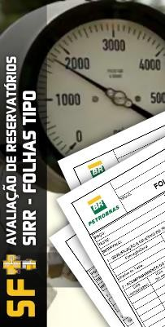Manual

de Treinamento

SFT – SIRR Sistema Folhas Tipo Operacional

Versão 2020.08

### Agosto de 2020

**SUMÁRIO**

1. - Introdução 13
2. - Informações Gerais 14
3. - Tela de Login do Sistema 15
4. - Trocar Senha 16
5. -Tela Inicial do Sistema 17
6. - Menu Arquivo 19
   1. - Novo Teste 19
      1. - Cadastro da Equipe do Teste 19
      2. - Cadastro de Empresas 22
      3. - Dados Complementares 23
   2. - Abrir Teste 24
   3. - Excluir Teste 26
   4. - Compartilhar Teste 27
   5. - Fechar Teste 29
   6. - Importar Teste 29
   7. - Exportar Teste 30
7. - Menu Folhas Tipo 33
   1. - Resumo de Eventos 33
   2. - Objetivos 33
   3. - Eficiência da Operação e Observações 34
   4. - Registradores 35
   5. - Medição de Óleo e Gás (FT-1) 41
   6. - Aferições de Vazão de Líquido (FT-2) 50
   7. - Relatório de Operações (FT-3) 55
   8. - Relatório de Operações (FT-4) 65
   9. - Sequência de Operações (FT-5) 75
   10. - Composição da Coluna (FT-6) 83
   11. - Análise de Fluidos (FT-7) 89
   12. - Layout do Equipamento de Superfície (FT-8) 90
   13. - Análise Expedida de Teor de Sólidos (FT-9) 91
   14. - Medição por Pistoneio (FT-10) 94
   15. - Medição por Bombeio (FT-11) 97
   16. – Teste de Formação de Poço Aberto (FT-12) 100
   17. - Dados Contínuos 119
   18. - Gráfico de Cartas 121
   19. - Gráfico Operacional do Teste 122
   20. - Relatório Operacional do Teste 122
8. - Menu Utilitários 124
   1. - Cadastro de Membro da Equipe 124
   2. - Reiniciar Senha 124
   3. - Configurações 125
9. - Menu Ferramentas de Teste 126
   1. - Modelo de Ferramenta 126
   2. - Cadastro de Tanque 128
   3. - Cadastro de Registrador 131
   4. - Cadastro de Relógio 133
   5. - Cadastro de Unidade de Intervenção (Sonda) 135
   6. - Cadastro de Tipo de Packer 136
   7. - Exportar Modelo Coluna 138
   8. - Importar Modelo Coluna 138
10. - Menu Conexões 139
11. - Menu Ajuda 142
12. - Créditos 143

**ÍNDICE DE FIGURAS**

##### Figura 1 - Autenticação de Usuário 15

##### Figura 2 - Acesso ao Folhas Tipo 15

##### Figura 3 - Utilitários - Trocar Senha 16

##### Figura 4 - Redefinição de Senha 16

##### Figura 5 - Tela Inicial 17

##### Figura 6 - Novo Teste 19

##### Figura 7 - Cadastrar Equipe 20

##### Figura 8 - Cadastrar Equipe - Componentes da Equipe do Teste 21

##### Figura 9 - Membros da Equipe 21

##### Figura 10 - Membros da Equipe 22

##### Figura 11 - Empresa Executora 22

##### Figura 12 - Nova Empresa Executora 23

##### Figura 13 - Empresa Executora 23

##### Figura 14 - Dados Complementares TF 24

##### Figura 15 - Abrir Teste 24

##### Figura 16 - Tela Inicial do Sistema - Teste Aberto 25

##### Figura 17 - Botão Editar Teste Global 25

##### Figura 18 - Menu Excluir Teste 26

##### Figura 19 - Controle de Acesso ao Folhas Tipo 26

##### Figura 20 - Excluir Teste 27

##### Figura 21 - Confirmar Exclusão de Teste 27

##### Figura 22 - Compartilhar Teste 28

##### Figura 23 - Compartilhar Teste - Senha 28

##### Figura 24 - Importar Teste 29

##### Figura 25 - Teste Importado 30

##### Figura 26 - Teste Importado FT-12 30

##### Figura 27 - Lista de Testes 31

##### Figura 28 - Exportar Testes - Escolher Diretório 31

##### Figura 29 - Exportar Testes - Selecionar Folha 32

##### Figura 30 - Exportar Testes - Mensagem 32

##### Figura 31 - Resumo de Evento 33

##### Figura 32 - Objetivos 33

##### Figura 33 - Eficiência da Operação e Observações 34

##### Figura 34 - Eficiência da Operação e Observações - Conclusividade 34

##### Figura 35 - Registradores 35

##### Figura 36 - Registradores - Incluir 36

##### Figura 37 - Registradores - Editar 36

##### Figura 38 - Registradores - Remover 37

##### Figura 39 - Registradores - Plotar 37

##### Figura 40 - Registradores - Plotar FT-12 38

##### Figura 41 - Registradores - Incluir Programação 38

##### Figura 42 - Registradores - Editar Programação 39

##### Figura 43 - Registradores - Excluir Programação 39

##### Figura 44 - Registradores - Importar Registrador 40

##### Figura 45 - Registradores - Importar Registrador 41

##### Figura 46 - Medição de Óleo e Gás (FT-1) 41

##### Figura 47 - Incluir Fluxo 42

##### Figura 48 - Editar Fluxo 43

##### Figura 49 - Remover Fluxo 43

##### Figura 50 - Exportar Fluxo 44

##### Figura 51 - Incluir Medição 44

##### Figura 52 - Editar Medição 45

##### Figura 53 - Remover Medição 45

##### Figura 54 - Importar Medições 46

##### Figura 55 - Importar Medições 46

##### Figura 56 - Aferição 47

##### Figura 57 - Coeficientes De Cálculos De Vazão 47

##### Figura 58 - Fator de Correção 48

##### Figura 59 - Fluxo e Abertura 48

##### Figura 60 - Calcular Consistência do Choke 49

##### Figura 61 - Gráfico de Medições de Óleo e Gás 49

##### Figura 62 - Impressão (FT-1) - Relatório Medições Óleo e Gás 50

##### Figura 63 - Impressão (FT-1) - Medições Válidas 50

##### Figura 64 - Aferição de Vazão de Líquido (FT - 2) 51

##### Figura 65 - Aferição de Vazão de Líquido - Incluir Aferição 51

##### Figura 66 - Aferição de Vazão de Líquido - Editar Aferição 52

##### Figura 67 - Aferição de Vazão de Líquido - Remover Aferição 52

##### Figura 68 - Aferição de Vazão de Líquido - Incluir Medição 53

##### Figura 69 - Aferição de Vazão de Líquido - Editar Medição 53

##### Figura 70 - Aferição de Vazão de Líquido - Remover Medição 54

##### Figura 71 - Impressão Folha Tipo 2 - Relatório de Aferição 55

##### Figura 72 - Relatório de Operações 55

##### Figura 73 - Relatório de Operações - Aba Resumo de Eventos 56

##### Figura 74 - Relatório de Operações - Aba Objetivos 56

##### Figura 75 - Relatório de Operações - Aba Medições de Surgência 57

##### Figura 76 - Relatório de Operações - Incluir Medição Surgência 57

##### Figura 77 - Relatório de Operações - Editar Medição Surgência 58

##### Figura 78 - Relatório de Operações - Remover Medição Surgência 58

##### Figura 79 - Relatório de Operações - Importar Medições 59

##### Figura 80 - Relatório de Operações - Importar Medições 59

##### Figura 81 - Relatório de Operações - Exportar Medições 60

##### Figura 82 - Relatório de Operações - Aba Gradientes 61

##### Figura 83 - Relatório de Operações - Incluir Gradiente 61

##### Figura 84 - Relatório de Operações - Editar Gradiente 62

##### Figura 85 - Relatório de Operações - Remover Gradiente 62

##### Figura 86 - Relatório de Operações - Plotar Gráfico 63

##### Figura 87 - Relatório de Operações - Importar Medições 63

##### Figura 88 - Relatório de Operações - Importar Medições 64

##### Figura 89 - Relatório de Operações - Exportar Medições 64

##### Figura 90 - Relatório de Operações - Aba Informações de Superfície 65

##### Figura 91 - Relatório de Operações (FT- 4) 66

##### Figura 92 - Relatório de Operações - Aba Resumo de Eventos 66

##### Figura 93 - Relatório de Operações - Aba Objetivos 67

##### Figura 94 - Relatório de Operações - Aba Fluxos e Fluídos 67

##### Figura 95 - Relatório de Operações - Incluir Fluídos Recuperados 68

##### Figura 96 - Relatório de Operações - Editar Fluídos Recuperados 68

##### Figura 97 - Relatório de Operações - Remover Fluídos Recuperados 69

##### Figura 98 - Relatório de Operações - Aba Medições de Surgência 69

##### Figura 99 - Relatório de Operações - Incluir Medição Surgência 70

##### Figura 100 - Relatório de Operações - Editar Medição Surgência 70

##### Figura 101 - Relatório de Operações - Remover Medição Surgência 71

##### Figura 102 - Relatório de Operações - Importar Medições 71

##### Figura 103 - Relatório de Operações - Importar Medições 72

##### Figura 104 - Relatório de Operações - Exportar Medições 72

##### Figura 105 - Relatório de Operações - Aba Esquema do Poço e Packers 73

##### Figura 106 - Relatório de Operações - Incluir Packer 73

##### Figura 107 - Relatório de Operações - Editar Packer 74

##### Figura 108 - Relatório de Operações - Remover Packer 74

##### Figura 109 - Relatório de Operações - Aba Fluidos no Espaço Anular e Informações Complementares 75

##### Figura 110 - Sequência de Operação (FT- 5) 75

##### Figura 111 - Sequência de Operações - Informações sobre Operação 76

##### Figura 112 - Sequência de Operações - Eventos 76

##### Figura 113 - Sequência de Operações - Incluir Evento 77

##### Figura 114 - Sequência de Operações - Editar Evento 78

##### Figura 115 - Sequência de Operações - Remover Evento 78

##### Figura 116 - Sequência de Operações - Importar Eventos 79

##### Figura 117 - Sequência de Operações - Importar Eventos 79

##### Figura 118 - Sequência de Operações - Exportar Eventos 80

##### Figura 119 - Sequência de Operações - Plotar Gráfico 80

##### Figura 120 - Sequência de Operações - Imprimir Eventos 81

##### Figura 121 - Sequência de Operações - Imprimir Eventos 81

##### Figura 122 - Sequência de Operações - Aba Objetivos 82

##### Figura 123 - Sequência de Operações - Aba Resumo de Eventos 83

##### Figura 124 - Composição da Coluna (FT- 6) 83

##### Figura 125 - Composição da Coluna - Folha Tipo 6 Completa 84

##### Figura 126 - Composição da Coluna - Incluir Componente da Coluna 84

##### Figura 127 - Composição da Coluna - Editar Componente da Coluna 85

##### Figura 128 - Composição da Coluna - Remover Componente da Coluna 86

##### Figura 129 - Composição da Coluna - Incluir Componente Coluna 86

##### Figura 130 - Composição da Coluna - Editar Componente Coluna 87

##### Figura 131 - Composição da Coluna - Remover Componente Coluna 87

##### Figura 132 - Importar Dados do Arquivo 88

##### Figura 133 - Importar Dados do Arquivo 88

##### Figura 134 - Análise de Fluidos (FT - 7) 89

##### Figura 135 - Nova Amostra de Fluido 90

##### Figura 136 - Layout de Superfície (FT-8) 91

##### Figura 137 - Análise Expedida de Teor de Sólidos (FT-9) 91

##### Figura 138 - Análise Expedida de Teor de Sólidos - Incluir Amostra 92

##### Figura 139 - Análise Expedida de Teor de Sólidos - Editar Amostra 92

##### Figura 140 - Análise Expedida de Teor de Sólidos - Excluir Amostra 92

##### Figura 141 - Análise Expedida de Teor de Sólidos - Importar Amostra 93

##### Figura 142 - Análise Expedida de Teor de Sólidos - Importar Amostra 94

##### Figura 143 - Média de QL por dia 94

##### Figura 144 - Medição por Pistoneio (FT-10) 95

##### Figura 145 - Medição por Pistoneio - Qualificação 95

##### Figura 146 - Medição por Pistoneio - Incluir Pistoneada 96

##### Figura 147 - Medição por Pistoneio - Editar Pistoneada 96

##### Figura 148 - Medição por Pistoneio - Remover Pistoneada 97

##### Figura 149 - Medição por Pistoneio - Calcular Médias 97

##### Figura 150 - Medição por Bombeio (FT-11) 97

##### Figura 151 - Medição por Bombeio - Qualificação 98

##### Figura 152 - Medição por Bombeio - Incluir Bombeio 98

##### Figura 153 - Medição por Bombeio - Editar Bombeio 99

##### Figura 154 - Medição por Bombeio - Remover Bombeio 99

##### Figura 155 - Medição por Bombeio - Gráfico 100

##### Figura 156 - Medição por Bombeio - Calcular Médias 100

##### Figura 157 - Teste de Formação de Poço Aberto (FT-12) 101

##### Figura 158 - Teste de Formação de Poço Aberto - Objetivos 101

##### Figura 159 - Teste de Formação de Poço Aberto - Verif. Antes 102

##### Figura 160 - Teste de Formação de Poço Aberto - Resumo de Eventos 102

##### Figura 161 - Teste de Formação de Poço Aberto - Fluxos e Fluidos 103

##### Figura 162 - Teste de Formação de Poço Aberto - Incluir Fluidos Recuperados 103

##### Figura 163 - Teste de Formação de Poço Aberto - Editar Fluidos Recuperados 104

##### Figura 164 - Teste de Formação de Poço Aberto - Remover Fluidos Recuperados 104

##### Figura 165 - Teste de Formação de Poço Aberto - Composição da Coluna TF 105

##### Figura 166 - Teste de Formação de Poço Aberto - Composição da Coluna TF – Completa 106

##### Figura 167 - Teste de Formação de Poço Aberto - Incluir Componente da Coluna 106

##### Figura 168 - Teste de Formação de Poço Aberto - Editar Componente da Coluna 107

##### Figura 169 - Teste de Formação de Poço Aberto - Remover Componente da Coluna108 Figura 170 - Teste de Formação de Poço Aberto - Resumo de Componentes 108

##### Figura 171 - Teste de Formação de Poço Aberto - Composição da Coluna TF - Simplificada 109

##### Figura 172 - Teste de Formação de Poço Aberto - Importar Componente da Coluna109 Figura 173 - Teste de Formação de Poço Aberto - Verificação Durante o TF 110

##### Figura 174 - Teste de Formação de Poço Aberto - Reg. Pressões 110

##### Figura 175 - Teste de Formação de Poço Aberto - Incluir Registro de Pressões 111

##### Figura 176 - Teste de Formação de Poço Aberto - Editar Registro de Pressões 111

##### Figura 177 - Teste de Formação de Poço Aberto - Remover Registro de Pressões 112

##### Figura 178 - Teste de Formação de Poço Aberto - Medições de Surgência TF 112

##### Figura 179 - Teste de Formação de Poço Aberto - Incluir Medições de Surgência TF 113 Figura 180 - Teste de Formação de Poço Aberto - Editar Medições de Surgência TF 113 Figura 181 - Teste de Formação de Poço Aberto - Remover Medições de Surgência TF

##### ............................................................................................................................ 114

##### Figura 182 - Teste de Formação de Poço Aberto - Importar Medições de Surgência TF

##### ............................................................................................................................ 114

##### Figura 183 - Teste de Formação de Poço Aberto - Importar Medições de Surgência TF

##### ............................................................................................................................ 115

##### Figura 184 - Teste de Formação de Poço Aberto - Exportar Medições de Surgência TF

##### ............................................................................................................................ 115

##### Figura 185 - Teste de Formação de Poço Aberto - Análise de Fluidos 116

##### Figura 186 - Teste de Formação de Poço Aberto - Incluir Amostra de Fluidos 116

##### Figura 187 - Teste de Formação de Poço Aberto - Editar Amostra de Fluidos 117

##### Figura 188 - Teste de Formação de Poço Aberto - Avaliação do Teste 118

##### Figura 189 - Teste de Formação de Poço Aberto – Interpretação Quantitativa TF 119

##### Figura 190 - Dados Contínuos 119

##### Figura 191 - Dados Contínuos - Importar 120

##### Figura 192 - Dados Contínuos - Importar 120

##### Figura 193 - Gráfico de Cartas 121

##### Figura 194 - Gráfico de Cartas – Gráfico 122

##### Figura 195 - Gráfico Operacional do Teste 122

##### Figura 196 - Relatório Operacional do Teste 123

##### Figura 197 - Membros de Equipe 124

##### Figura 198 - Trocar Senha 125

##### Figura 199 - Configurar Variáveis do Sistema 125

##### Figura 200 - Modelo de Ferramenta - Consultar 126

##### Figura 201 - Novo Modelo de Ferramenta - Incluir 127

##### Figura 202 - Novo Modelo de Ferramenta - Editar 127

##### Figura 203 - Novo Modelo de Ferramenta - Remover 128

##### Figura 204 - Tanque - Consultar 129

##### Figura 205 - Novo Tanque - Incluir 129

##### Figura 206 - Novo Tanque - Editar 130

##### Figura 207 - Novo Tanque - Remover 130

##### Figura 208 - Registrador - Consultar 131

##### Figura 209 - Registrador - Incluir 131

##### Figura 210 - Registrador - Editar 132

##### Figura 211 - Registrador - Remover 132

##### Figura 212 - Relógio - Consultar 133

##### Figura 213 - Relógio - Incluir 133

##### Figura 214 - Relógio - Editar 134

##### Figura 215 - Relógio - Remover 134

##### Figura 216 - Unidade de Intervenção - Consultar 135

##### Figura 217 - Unidade de Intervenção - Incluir 135

##### Figura 218 - Unidade de Intervenção - Editar 136

##### Figura 219 - Unidade de Intervenção - Remover 136

##### Figura 220 - Tipo de Packer - Consultar 137

##### Figura 221 - Tipo de Packer - Incluir 137

##### Figura 222 - Tipo de Packer - Editar 137

##### Figura 223 - Modelo Coluna - Consultar 138

##### Figura 224 - Modelo Coluna - Excluir 138

##### Figura 225 - Controle de Acesso - Conexão Cliente/Servidor 139

##### Figura 226 - Controle de Acesso - Testes Servidor 140

##### Figura 227 - Controle de Acesso - Conexão Remota 140

##### Figura 228 - Controle de Acesso - Testes Remoto 141

##### Figura 229 - Tela de Informações SFT 142

**ÍNDICE DE SIGLAS**

##### ° API - Densidade do óleo, em API. ANP - Agencia nacional de petróleo. AST - Arvore Submarina de Teste.

##### BAP - Base do ante-poço.

##### BCP - Bombeio por Cavidades Progressivas. BCS - Bombeio Centífugo Submerso.

##### BDIEP - Base de Dados Integrada do E&P. BOP - Balance of Plant Equipment.

##### BSW - Teor de Água e Sedimentos (Basic Sediments and Water). Col. - Coluna.

##### d - Diâmetro de orifício a placa do medidor de gás, em pol. D - Diâmetro interno da linha de gás, em pol.

##### DC - Drill Collar (comando de perfuração). dch - Diâmetro do choke, em 1/64.

##### dg - Densidade relativa do gás.

##### DP - Drill pipe (tubo utilizado na perfuração).

##### Fa - Fator de expansão térmica do orifício (Fa = 1). OD - Oxigênio Dissolvido.

##### P.Mont. - Pressão Montante. PH - Acidez.

##### QL - Vazão de Líquido. Resid. - Residual.

##### BSW sep = Teor de Água e Sedimentos (Basic Sediments and Water). MR = Mesa Rotativa.

##### Qg = Vazão de gás.

##### Qosep = Vazão de óleo no separador. Qw =vazão de água.

##### RGL = Razão gás líquido RGO = Razão gás óleo

# - Introdução

#### O aplicativo SIRR - Folhas Tipo Operacional é de uso exclusivo em operações da Petrobras.

O aplicativo SIRR Folhas Tipo Operacional foi desenvolvido para coletar os dados operacionais de Teste de Formação. As informações dos testes de formação, de acordo com suas características ou tipo de operação a que se destinam, são classificadas em grupos denominados Folhas Tipo. As especificações de cada uma delas constam no padrão PE-1E1-00368-E - CÁLCULO E ESPECIFICAÇÃO DAS INFORMAÇÕES DAS FOLHAS

TIPO. Desenvolvido como um módulo do Sistema de Informações de Reservas e Reservatórios (SIRR), o aplicativo SIRR Folhas Tipo tem objetivo de conferir uniformidade e precisão ao registro e interpretação das Folhas Tipo, bem como garantir a qualidade e a consistência dos dados de testes de formação. O aplicativo é desenvolvido pela REGIONAL DE TIC SERGIPE-ALAGOAS (TIC/TIC-E&P/TIC-E&P-SEAL),

com patrocínio e coordenação da gerência de AVALIAÇÃO DE RESERVATÓRIOS (E&P- ENGP/RR/AR).

Em virtude das características da realização dos testes, ele é preparado para funcionamento autônomo, desconectado da rede corporativa da Petrobras.

A utilização do aplicativo traz inúmeros benefícios ao processo de teste de formação. Dentre eles, destacamos:

* Garantia da qualidade e da consistência dos dados de testes de formação, persistindo-os na Base de Dados Integrada do E&P (BDIEP).
* Melhoria da qualidade e da quantidade de informações produzidas pela atividade de avaliação de Formações;
* Disponibilização as informações operacionais na BDIEP de forma estruturada;
* Preenchimento das Folhas Tipo conforme preconizam o padrão PE-1E1-00368-E;
* Elaboração de gráficos e de relatórios de suporte à operação e à interpretação;
* Eliminação da necessidade de armazenar as Folhas Tipo como anexos no SIRR;
* Padronização das interfaces (SIRR x Folhas Tipo);
* Uniformidade e padronização dos cálculos de acordo com as normas da engenharia (NORTEC) e da ANP;
* Alimentação do histórico operacional de registradores

# - Informações Gerais

Todas as telas do aplicativo seguem um padrão de apresentação e uso. A seguir é apresentada uma lista dos botões e suas finalidades:

|  |  |  |  |
| --- | --- | --- | --- |
|  | Cancelar a Operação |  | Calendário - inclui uma data |
|  | Salvar |  | Calcular |
|  | Adicionar |  | Ajuda Rápida |
|  | Editar |  | Informações Adicionais |
|  | Remover |  | Consistência do *Choke* |
|  | Imprimir |  | Dados de Fluxo |
|  | Plotar Gráfico |  | Dados de Aferição |

Sempre que um campo estiver com o rótulo em **azul** significa que o seu

#### preenchimento é obrigatório.

Caso haja algum **erro de validação** dos dados, os campos com problema ficarão com o rótulo em **vermelho**. Para saber qual é o erro, basta passar o mouse sobre o rótulo do campo marcado em vermelho.

1. **- Tela de *Login* do Sistema**

Na primeira vez que o sistema for instalado e executado, será exibida a tela de *login*

abaixo:

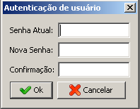

***Figura 1 - Autenticação de Usuário***

A senha inicial é “**folhastipo**”. No campo “Senha Atual” digite a senha inicial, depois no campo “Nova Senha” digite a senha que você irá utilizar e repita esta senha no campo “Confirmação”. Clique na opção OK para acessar o sistema.

A partir da segunda vez que o aplicativo for executado, a tela de *login* irá mudar. Bastará digitar a senha anteriormente cadastrada e clicar na opção Acessar para ter acesso ao aplicativo.

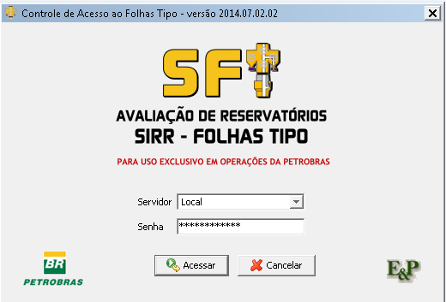

***Figura 2 - Acesso ao Folhas Tipo***

# - Trocar Senha

Caso deseje alterar a senha, escolha a opção “Trocar Senha” no menu "Utilitários", conforme mostrado na figura:

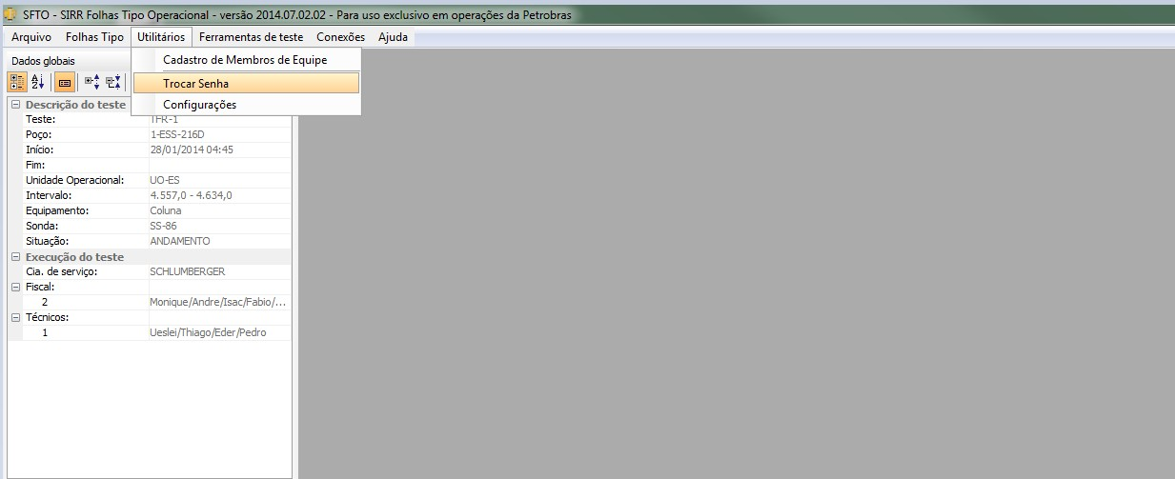

***Figura 3 - Utilitários - Trocar Senha***

Ao acionar a opção de sub-menu "Trocar Senha", o sistema abrirá a tela "Redefinição de Senha", onde o usuário irá efetuar a substituição da senha atual para a nova senha desejada.

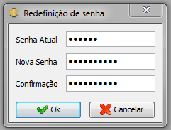

***Figura 4 - Redefinição de Senha***

No campo “Senha Atual” digite a senha atualmente utilizada. Logo após, no campo “Nova Senha”, digite a senha que você irá utilizar e repita esta senha no campo “Confirmação”. Ao clicar na opção OK, o sistema irá emitir uma mensagem comunicando a alteração da senha.

# -Tela Inicial do Sistema

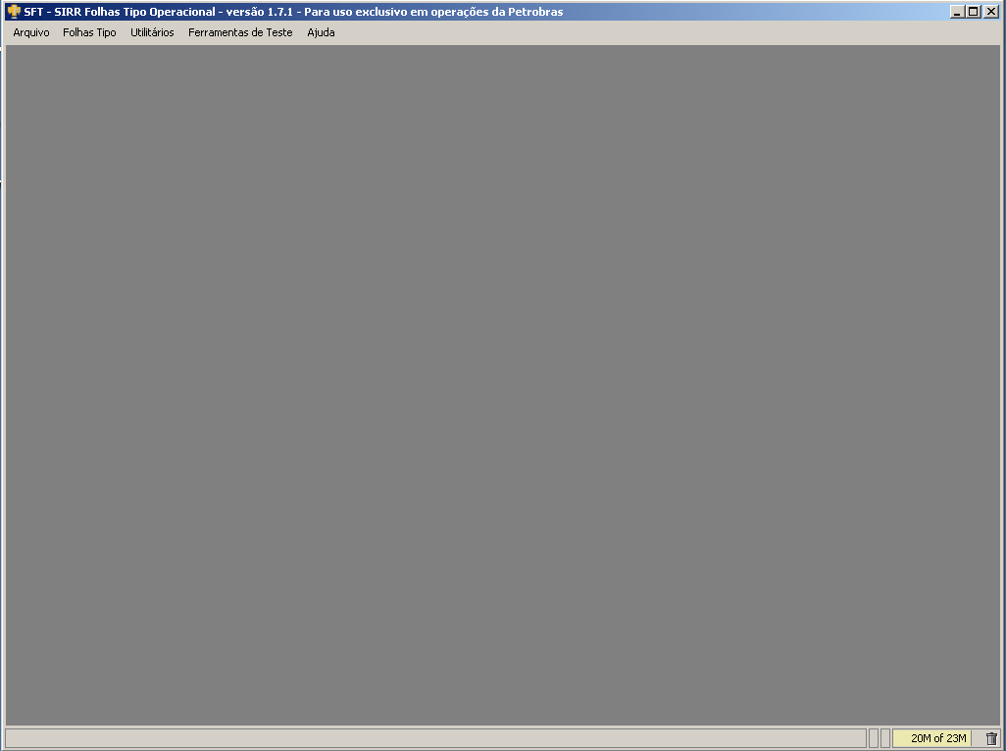

***Figura 5 - Tela Inicial***

* 1. Arquivo – Contém as funcionalidades relacionadas ao teste:
     + Novo Teste;
     + Abrir Teste;
     + Excluir Teste;
     + Compartilhar Teste;
     + Fechar Teste;
     + Importar Teste;
     + Exportar Teste;
     + Sair.
  2. Folhas Tipo – Permite acessar os formulários de todas as folhas tipo e o gráfico de cartas:
     + Resumo de Eventos;
     + Objetivos;
     + Eficiência da Operação e Observações;
     + Registradores;
     + Medição de Óleo e Gás (FT-1);
     + Aferição de Vazão de Líquido (FT-2);
     + Relatório de Operações (FT-3).
     + Relatório de Operações (FT-4);
     + Sequência de Operações (FT-5);
     + Composição da Coluna (FT-6);
     + Análise de Fluidos (FT-7);
     + Layout do Equipamento de Superfície (FT-8);
     + Análise Expedita de Teor de Sólidos (FT-9);
     + Medição por Pistoneio (FT-10);
     + Medição por Bombeamento (FT-11);
     + Teste de Formação de Poço Aberto (FT-12);
     + Dados Contínuos;
     + Gráfico de Cartas;
     + Gráfico Operacional do Teste;
     + Relatório Operacional do Teste.
  3. Utilitários – Contém a área de configuração do sistema:
     + Cadastro de Membros da Equipe;
     + Reiniciar Senha;
     + Configurações.
  4. Ferramentas de Teste – Contém as funcionalidades relacionadas ao cadastramento das ferramentas utilizadas em testes de formação:
     + Cadastro de Modelo de Ferramenta;
     + Cadastro de Tanque;
     + Cadastro de Registrador;
     + Cadastro de Relógio;
     + Cadastro de Unidades de Intervenção (Sonda);
     + Cadastro de Tipo Packer;
     + Exportar Modelo Coluna;
     + Importar Modelo Coluna;
     + Exportar Ferramentas;
     + Importar Ferramentas;
     + Exportar Registradores;
     + Importar Registradores.
  5. Conexões – Contém o módulo Cliente/Servidor:
     + Servidor Folhas Tipo.
  6. Ajuda – Contém algumas normas e os créditos aos responsáveis diretos pelo desenvolvimento do aplicativo:
     + Manual do Usuário;
     + Dúvidas Frequentes;
     + Modelo Arquivo Registrador;
     + Modelo Arquivo Itens de Medição;
     + Padrão Petrobras PE-1E1-00368-E;
     + Sobre o SFT.

# - Menu Arquivo

## - Novo Teste

O cadastro de teste serve para informar os dados globais do teste referente a um poço existente onde haverá a necessidade de preenchimento obrigatório de alguns campos do formulário (campos em azul).

A tela a seguir é utilizada para cadastrar e editar testes de formação:

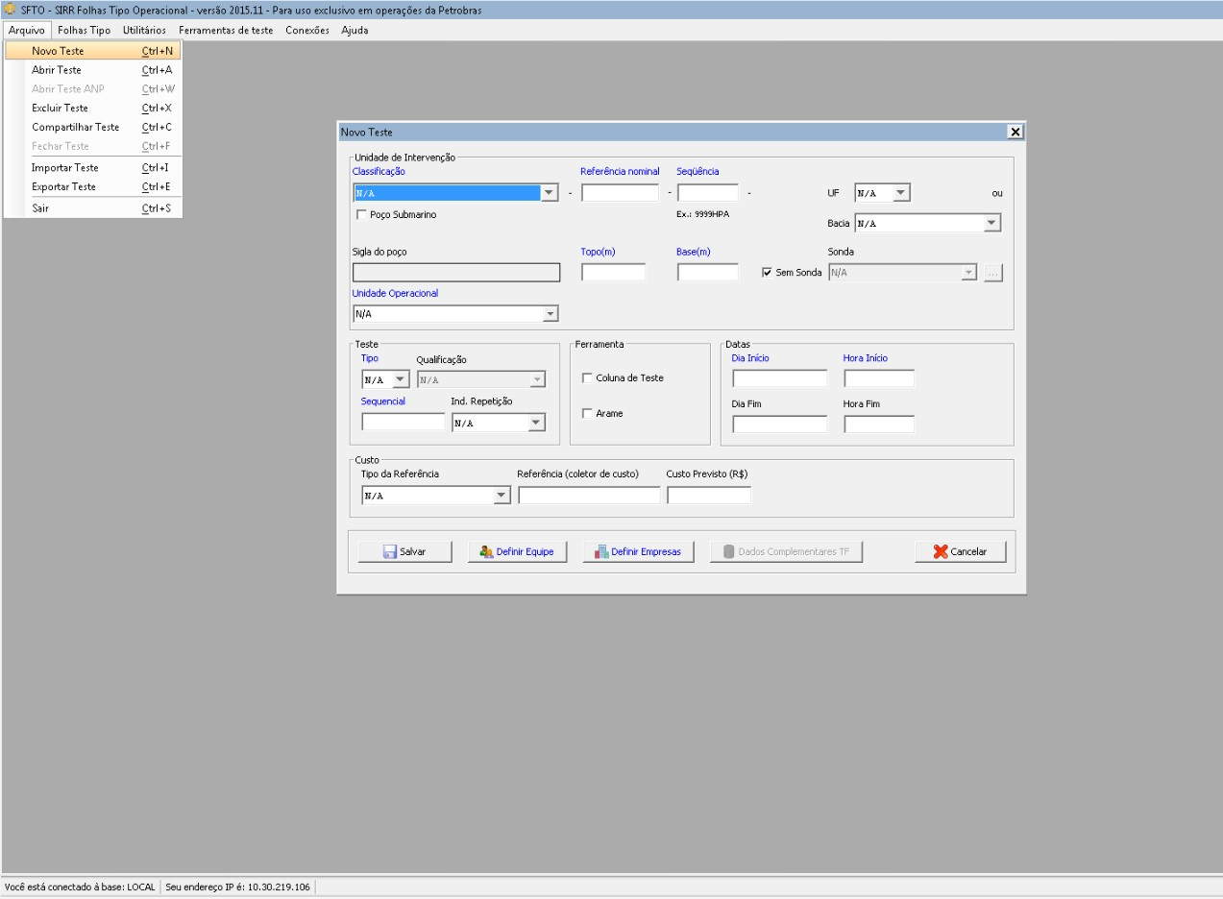

***Figura 6 - Novo Teste***

**OBSERVAÇÃO:** Esse cadastro também pode ser feito na aplicação SIRR (Sistema de Informação de Reserva e Reservatório).

**ATENÇÃO!** Antes de salvar um teste é necessário que sejam definidas a equipe e a empresa. Para isso, o usuário deverá acionar as opções Definir Equipe e Definir Empresas que se encontram na parte inferior da tela de cadastro de um "Novo Teste". Caso o teste seja do tipo TF os dados complementares também devem ser informados.

## - Cadastro da Equipe do Teste

O cadastro da equipe do teste serve para definir o grupo de pessoas que participará da execução do teste. Esse cadastro é obrigatório para realização do cadastro de um "Novo Teste" descrito na seção 6.1.

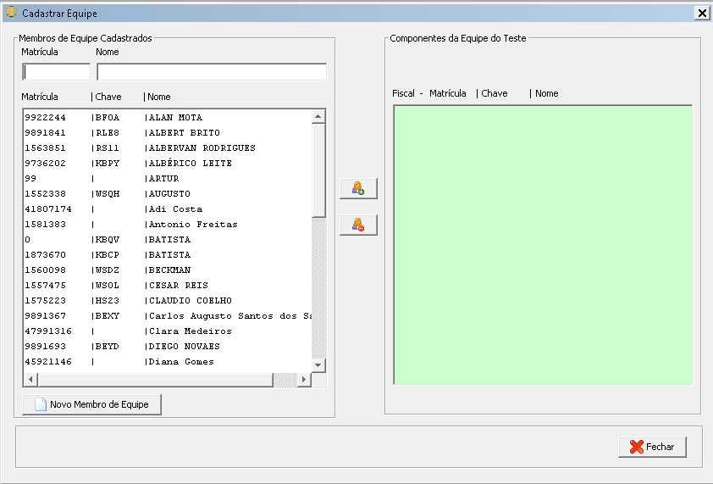

***Figura 7 - Cadastrar Equipe***

Para selecionar os membros da equipe, basta clicar nos nomes apresentados no painel à esquerda e clicar no botão , ou simplesmente clicar duas vezes sobre os nomes. Para remover os membros selecione-o na lista de componentes da equipe de teste e clique no botão .

Antes de finalizar o cadastro de equipe através da opção Fechar, é necessário definir um ou mais fiscais da equipe. Para isso, marque um ou mais membros da equipe no quadro "Componentes da Equipe do Teste", como ilustrado no exemplo abaixo.

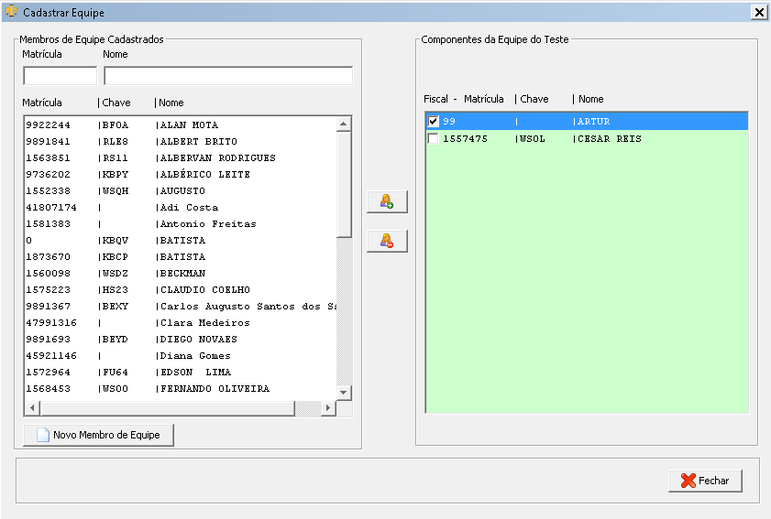

***Figura 8 - Cadastrar Equipe - Componentes da Equipe do Teste***

Para que seja inserido um novo membro na equipe que não esteja na lista de "Membros da Equipe Cadastrados" será necessário utilizar a funcionalidade "Cadastrar Membro da Equipe", que pode ser acessada pelo menu "Utilitários" ou na opção Novo Membro de Equipe que se encontram na parte inferior da tela de "Cadastrar Equipe".

Logo abaixo, serão ilustradas as telas para as duas opções citadas acima:

1. Para a opção Novo Membro da Equipe:

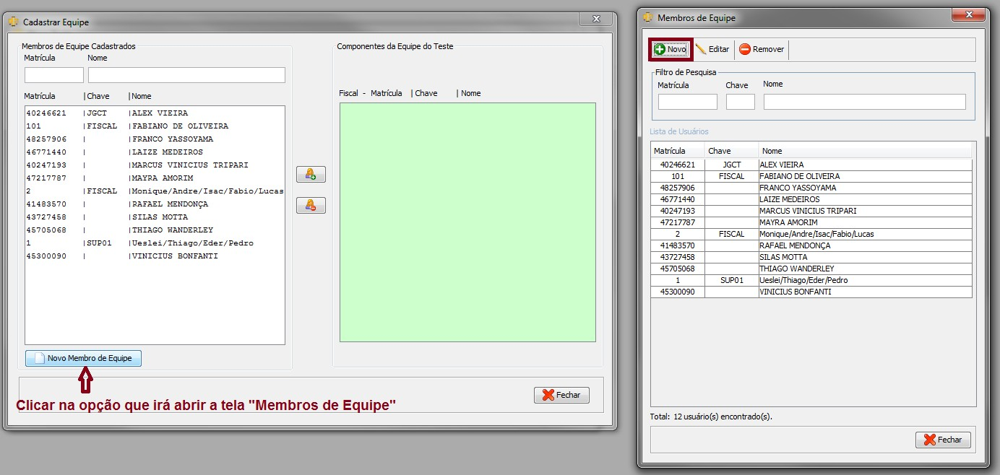

***Figura 9 - Membros da Equipe***

1. Para a opção no menu "Utilitários":

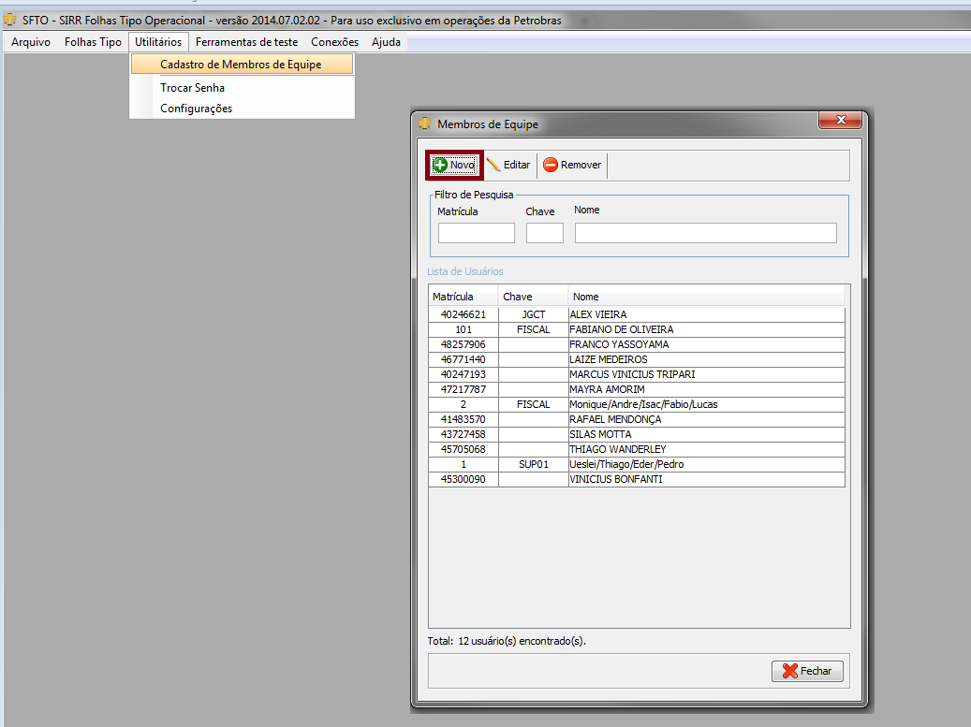

***Figura 10 - Membros da Equipe***

## - Cadastro de Empresas

É possível cadastrar uma nova empresa como participante clicando na opção Adicionar ou ainda editar uma empresa já cadastra, selecionando o registro e clicando na opção Editar. Esse cadastro é obrigatório para realização do cadastro de um "Novo Teste" descrito na seção 6.1.

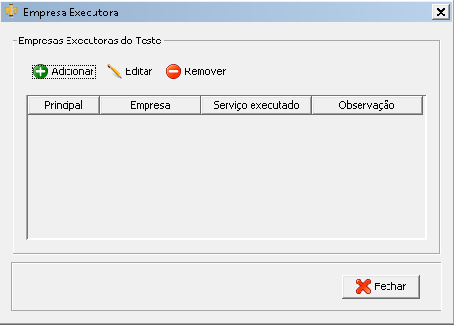

***Figura 11 - Empresa Executora***

Ao clicar na opção Adicionar a tela de "Nova Empresa Executora" será exibida. O usuário seleciona a empresa no campo "Empresa" e logo após, descreve qual serviço será executado e uma observação, caso seja necessário. Em seguida confirmar o cadastro através da opção OK.

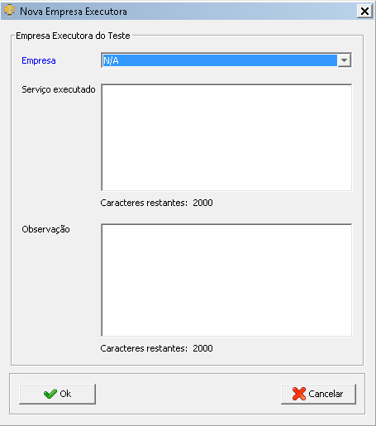

***Figura 12 - Nova Empresa Executora***

Após o cadastro da(s) empresa(s), é necessário escolher a empresa principal. Para isso, marque uma das empresas cadastradas conforme exibido abaixo:

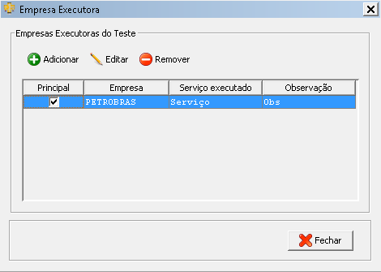

***Figura 13 - Empresa Executora***

Ainda é possível editar e remover uma das empresas cadastradas. Para isso, é necessário selecionar um registro na tela e clicar na opção desejada (Editar/Remover).

## - Dados Complementares

Esta opção é habilitada apenas para testes que são do tipo TF (FT-12), sendo um cadastro obrigatório para esse teste. Os campos em azul são de preenchimento obrigatórios assim como informar o valor do “Campo” e “Bloco” do painel de Área.

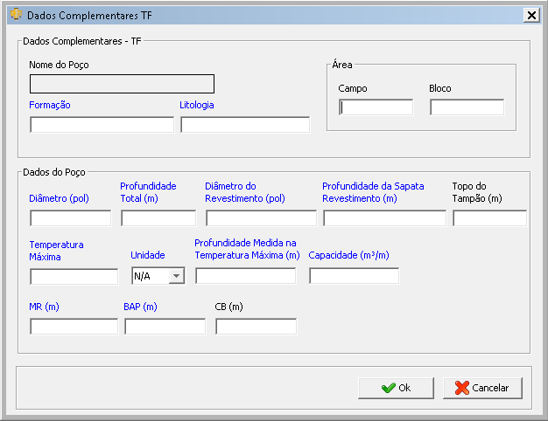

## - Abrir Teste

***Figura 14 - Dados Complementares TF***

Nessa tela será exibida uma listagem com todos os testes cadastrados no aplicativo. Além disso, existe a opção de pesquisar um ou mais testes entre os testes já cadastrados por meio do painel "Filtro de Pesquisa".

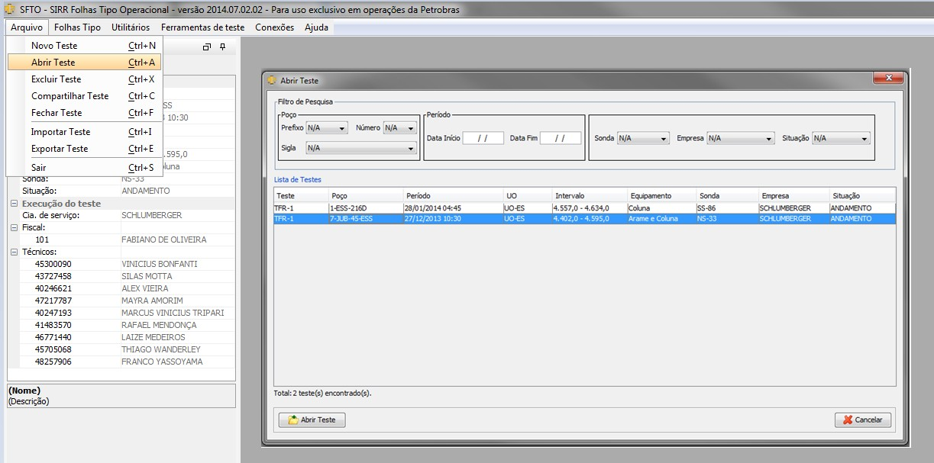

***Figura 15 - Abrir Teste***

Existem duas formas para que o usuário possa visualizar um teste na aplicação:

* Primeira Forma - selecionar um teste na "Lista de Testes" e clicar na opção Abrir Teste.
* Segunda Forma - selecionar um teste na "Lista de Testes" e acionar um duplo clique sobre o teste.

O aplicativo abrirá o teste e exibirá um quadro com os dados globais do teste no canto superior esquerdo da tela.

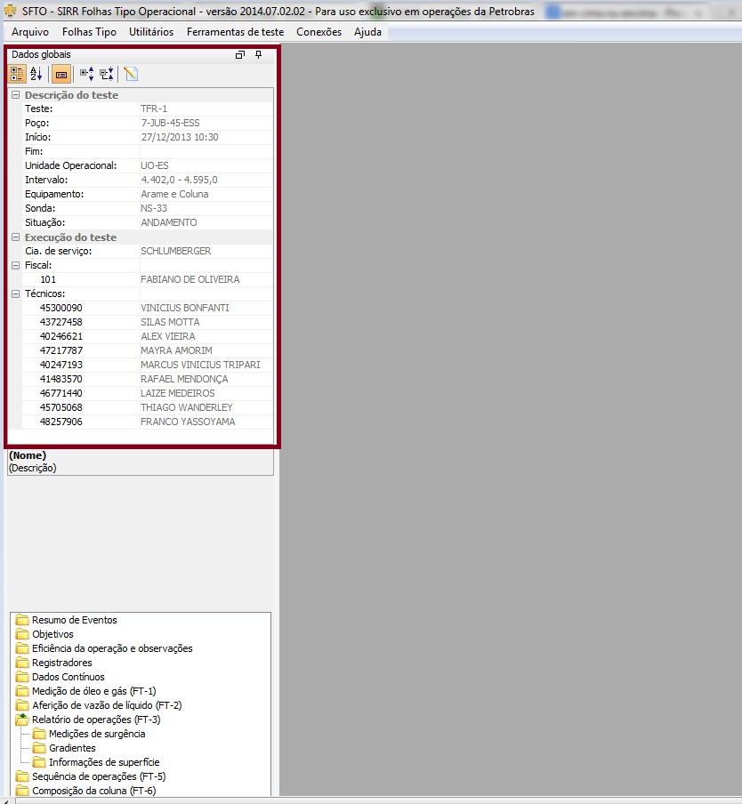

***Figura 16 - Tela Inicial do Sistema - Teste Aberto***

Caso deseje alterar algum dado global do teste, clique na opção .

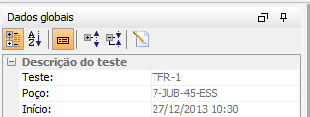

***Figura 17 - Botão Editar Teste Global***

## - Excluir Teste

É possível excluir um teste através do menu "Excluir Teste".

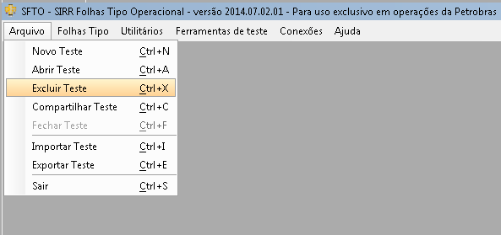

***Figura 18 - Menu Excluir Teste***

Ao selecionar essa opção é solicitada a senha do usuário como exibido na tela abaixo.

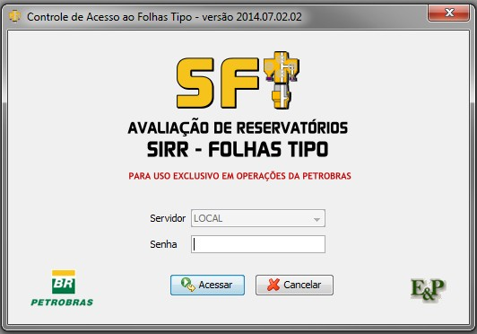

***Figura 19 - Controle de Acesso ao Folhas Tipo***

Após inserir a senha e clicar na opção Acessar, a tela "Excluir Teste" será exibida. Nessa tela serão visualizados todos os testes cadastrados na aplicação e o usuário ainda terá a opção de poder pesquisar um teste exclusivo por meio do painel "Filtro de Pesquisa".

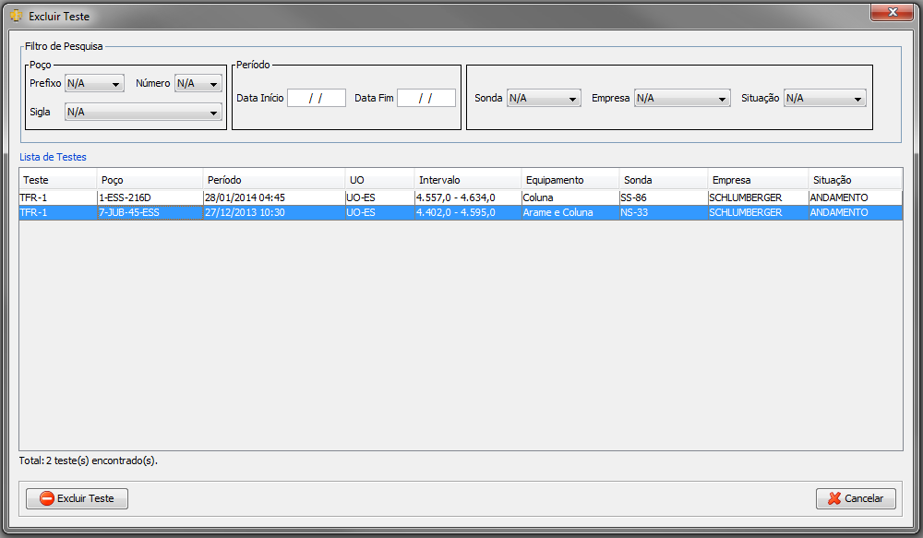

***Figura 20 - Excluir Teste***

O usuário poderá excluir qualquer um dos testes listados o selecionando, acionando a opção Excluir Teste e confirmando a exclusão clicando em "Sim" na tela de mensagem como é exibido abaixo:

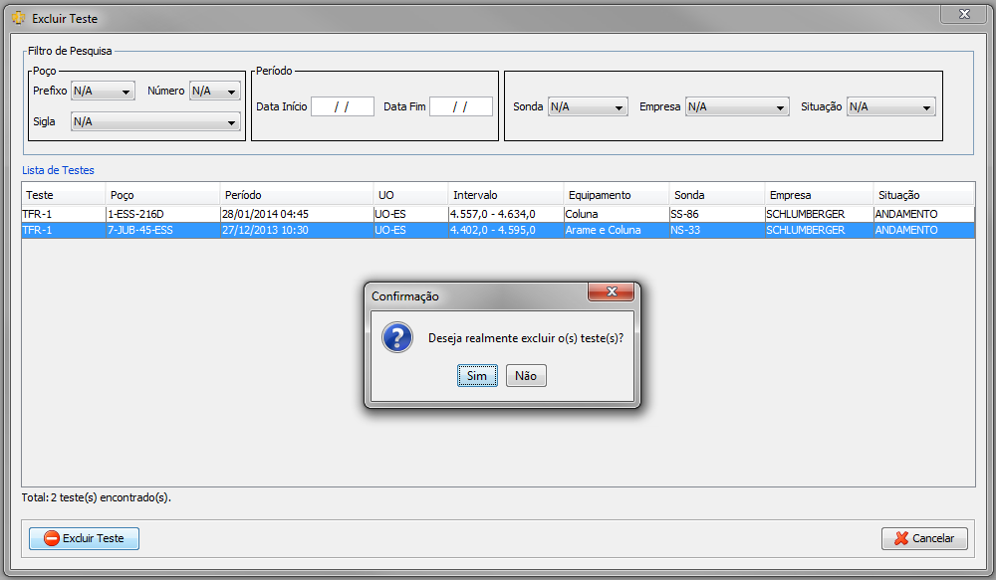

***Figura 21 - Confirmar Exclusão de Teste***

## - Compartilhar Teste

O compartilhamento de teste é o modo pelo qual um usuário da aplicação poderá compartilhar um teste com outro usuário da aplicação. Para compartilhar um teste é necessário selecionar o(s) teste(s) a ser(em) compartilhado(s) e acionar a opção

Aplicar. Desta forma o teste será compartilhado com acesso somente leitura. Caso seja necessário permitir também o acesso de escrita ao teste compartilhado, é preciso que seja definida uma senha para o teste. Para definir a senha, o usuário irá selecionar o checkbox na coluna "Compartilhado" e clicar com um duplo clique sobre a coluna "Senha" (em destaque na figura 22). Em seguida, digitar uma senha e clicar na opção Aplicar.

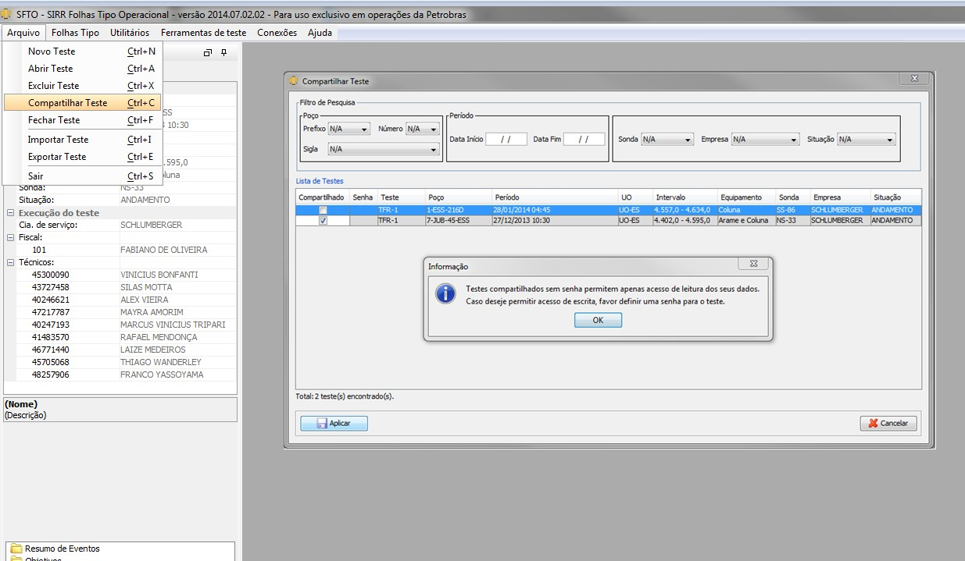

***Figura 22 - Compartilhar Teste***

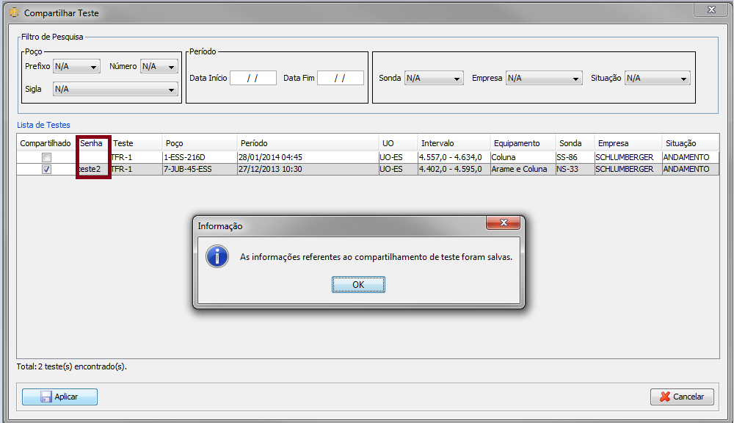

***Figura 23 - Compartilhar Teste - Senha***

Logo após, o sistema irá emitir uma mensagem informando o compartilhamento do teste.

## - Fechar Teste

Esta opção fecha qualquer teste que esteja em aberto.

## - Importar Teste

Esta opção deve ser utilizada para incluir ou atualizar dados de um teste criado ou editado em outro equipamento. Para importar um teste, o usuário seleciona o arquivo (que pode ter extensão ".xml" ou ".zip"). Essa opção permite importar um teste que foi exportado pelo sistema em algum momento ou em outra máquina. Após a importação o teste estará disponível para alteração.

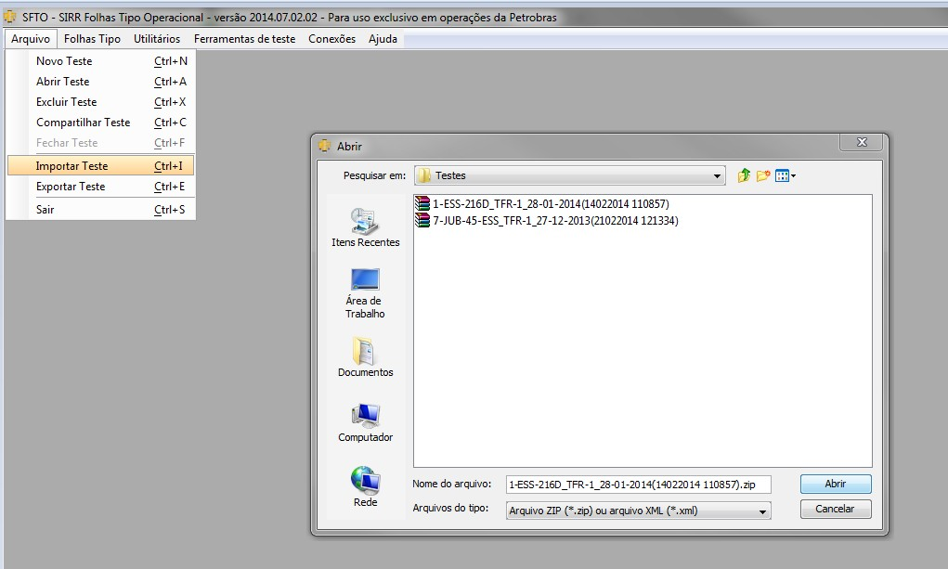

***Figura 24 - Importar Teste***

Logo após clicar na opção Abrir, um formulário será apresentado onde o usuário irá selecionar em quais folhas deseja importar o teste. Após a seleção, clicar na opção OK. O sistema irá apresentar a imagem abaixo:

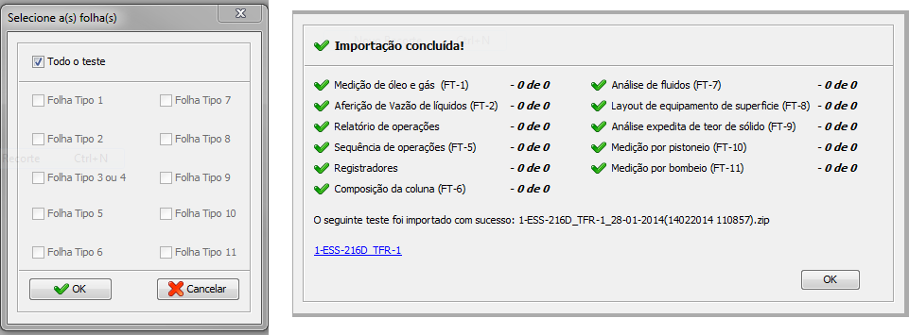

***Figura 25 - Teste Importado***

Para importar um teste da Folha Tipo 12, o usuário irá desmarcar a opção “Todos os Testes” e marcar somente a opção Folha Tipo 12. Após a seleção, clicar na opção OK. O sistema irá apresentar a imagem abaixo:

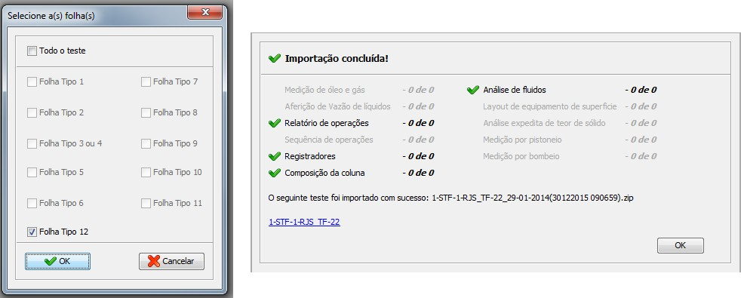

***Figura 26 - Teste Importado FT-12***

## - Exportar Teste

Esta opção deve ser utilizada para exportar todos os dados do teste para depois importá-los em outro equipamento. Nessa tela serão visualizados todos os testes cadastrados na aplicação e o usuário ainda terá a opção de poder pesquisar um teste exclusivo por meio do painel "Filtro de Pesquisa".

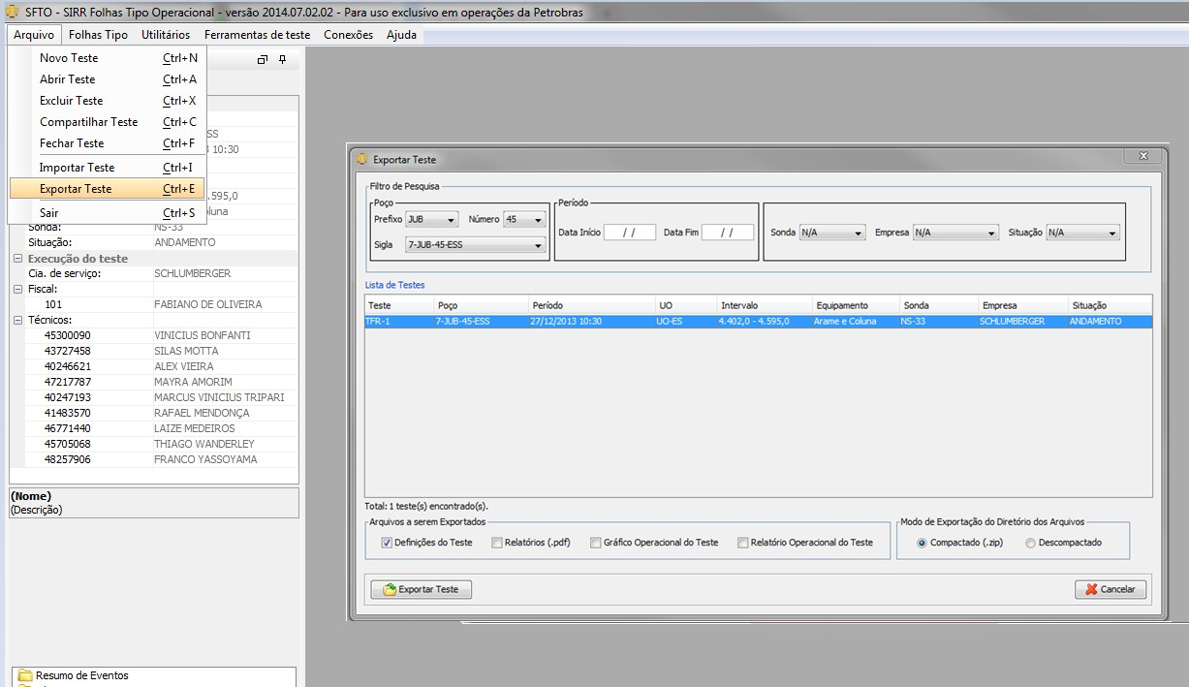

***Figura 27 - Lista de Testes***

Selecione o teste que deseja exportar e clique na opção Exportar Teste. O sistema irá abrir uma janela *popup* onde será selecionado o diretório onde o arquivo será salvo como mostrado abaixo:

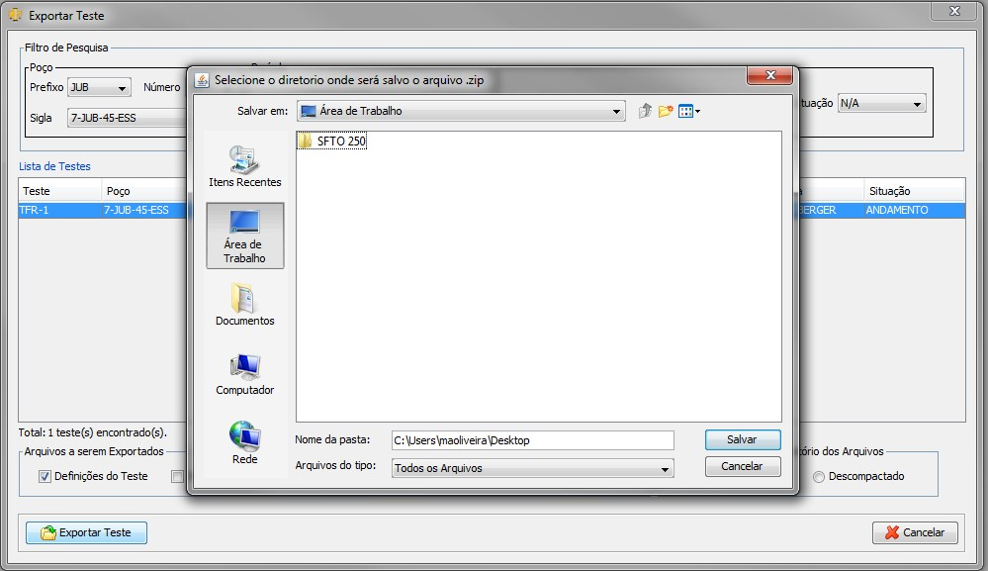

***Figura 28 - Exportar Testes - Escolher Diretório***

Clicar na opção Salvar. Um formulário será apresentado onde o usuário irá selecionar quais folhas do teste deseja exportar. Após a seleção, clicar na opção OK.

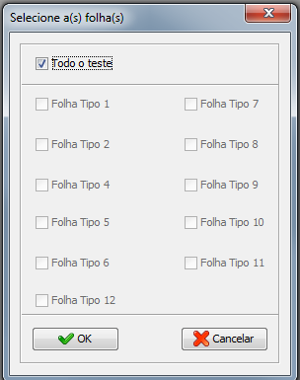

***Figura 29 - Exportar Testes - Selecionar Folha***

Logo após, o sistema irá emitir uma mensagem informando que o teste foi exportado com sucesso.

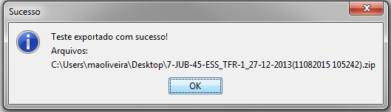

***Figura 30 - Exportar Testes - Mensagem***

Será gerado um arquivo de extensão ".zip" com o mesmo nome do teste selecionado.

Para a exportação existe a opção de escolher os arquivos a serem exportados do teste selecionado, as opções de arquivos são: Definições do Teste, Relatórios (.pdf), Gráfico Operacional do Teste e Relatório Operacional do Teste. Também existe dois modos de exportação do teste, pode ser em um arquivo compactado de extensão ".zip" ou no modo Descompactado.

# - Menu Folhas Tipo

## - Resumo de Eventos

Nessa tela o usuário poderá acompanhar o resumo de acompanhamentos de eventos ocorridos no teste em edição.

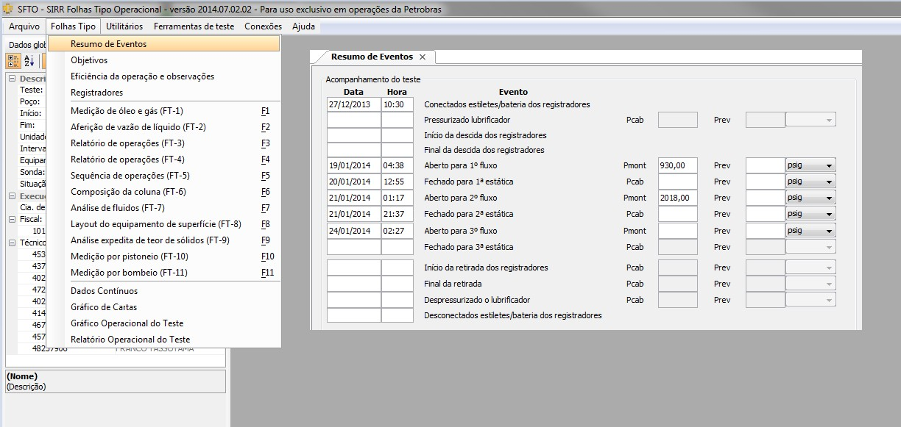

***Figura 31 - Resumo de Evento***

## - Objetivos

São os objetivos configurados para o teste que se encontra em modo de edição. Nesta tela serão exibidos todos os objetivos previamente cadastrados no sistema. Além deles ainda é possível cadastrar objetivos adicionais que serão usados apenas para o teste em edição.

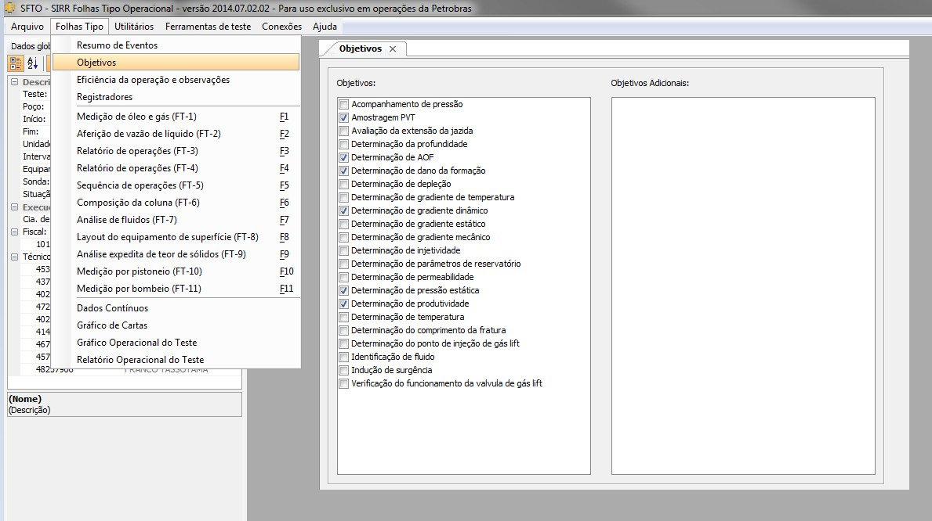

***Figura 32 - Objetivos***

## - Eficiência da Operação e Observações

Nessa tela são listadas todas as falhas previamente cadastradas no sistema (conclusões e falhas das operações). Aqui o usuário pode selecionar falhas que ocorreram nos testes e as mover da tabela "Falhas" para a tabela "Falhas do Teste" através da opção  ou remover utilizando a opção . O usuário poderá filtrar a falhar por grupo através do campo "Grupo da Falha". Depois de selecionar todas as falhas, é possível definir a principal falha que ocorreu no teste na opção Definir Falha Principal e escrever a programação que será executada após o teste no campo "Programação Após o Teste".

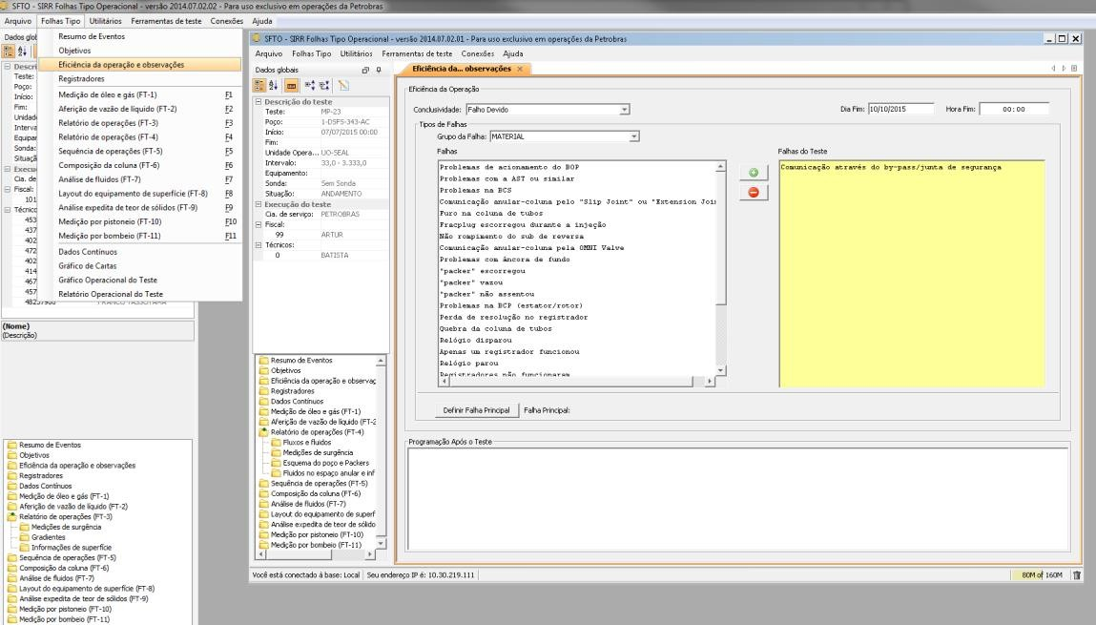

***Figura 33 - Eficiência da Operação e Observações***

Para o campo "Conclusividade", existem cinco opções de escolha (N/A, Falho Devido, Falho, Parcialmente Conclusivo e Conclusivo). Ao selecionar a opção "Conclusivo", o sistema irá emitir uma mensagem informando que um teste nessa condição não poderá conter falhas como mostrado na figura abaixo:

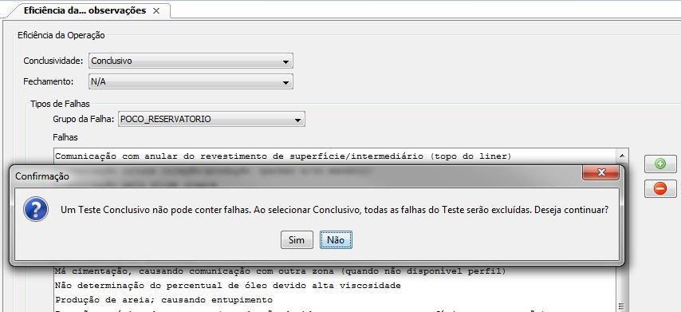

***Figura 34 - Eficiência da Operação e Observações - Conclusividade***

Ao confirmar a operação, todas as falhas que já tinham sido associadas ao teste são excluídas.

## - Registradores

Sensor utilizado nos testes de formação para captar a temperatura e pressão do poço em função do tempo. A interpretação dessas informações associadas à variação de vazão permite obter algumas propriedades do sistema poço-reservatório.

Aqui é possível incluir, alterar, excluir ou consultar os registradores que podem ser usados no sistema e ainda há a possibilidade de poder visualizar "Detalhes do Registrador Selecionado" (sua programação), "Observações" e "Arquivo do Registrador". Essa é uma informação essencial na criação do teste.

**OBSERVAÇÃO:** As informações desse cadastro devem estar alinhadas com o que existe na base integrada E&P.

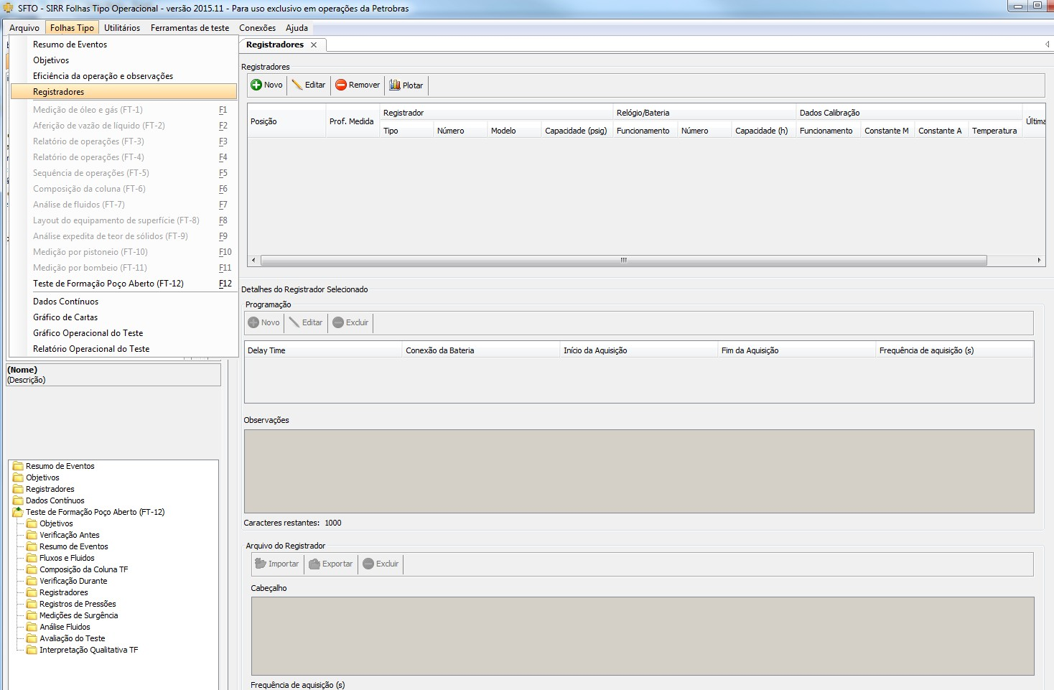

***Figura 35 - Registradores***

Para incluir um novo registrador, o usuário irá clicar na opção Novo que se encontra na parte superior do formulário e o sistema irá abrir a tela "Novo Registrador" como observado na imagem abaixo:

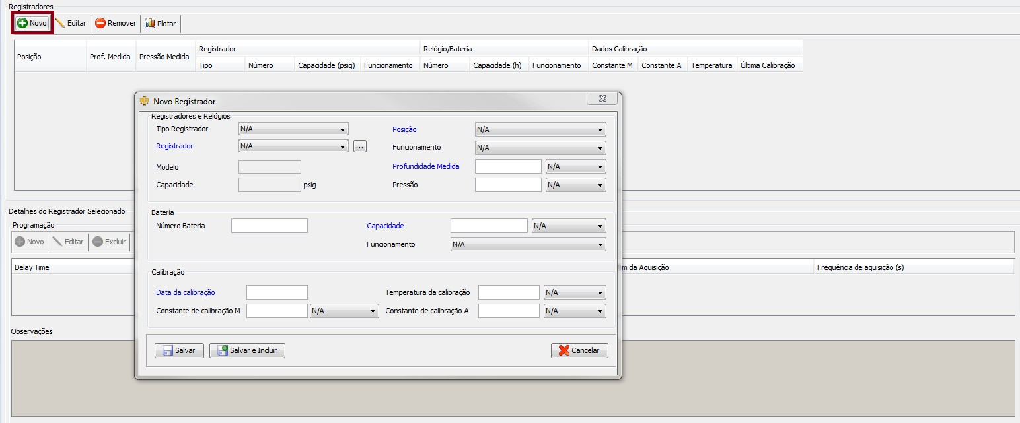

***Figura 36 - Registradores - Incluir***

O usuário preenche os campos apresentados (campos na cor azul são obrigatórios) e logo após clica na opção Salvar. Caso haja a necessidade de cadastrar outros registradores para o mesmo teste, existe a opção Salvar e Incluir onde, o sistema irá salvar o registro anterior e automaticamente abrir uma nova tela de cadastro.

Além disso, é possível "Editar/Remover" um registrador já cadastrado. Para isso, será necessário selecionar o registro desejado e logo após, clicar na opção desejada. Para edição, o sistema irá abrir o formulário com os campos preenchidos e o usuário irá fazer a atualização desejada, como mostrado na figura abaixo.

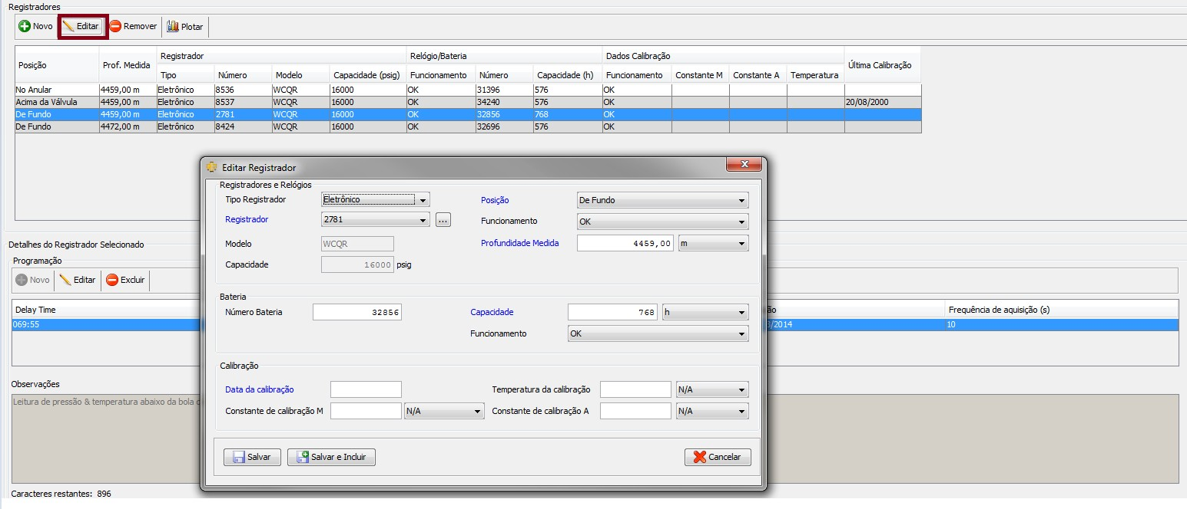

***Figura 37 - Registradores - Editar***

Já para remoção, o sistema irá emitir uma mensagem de validação de exclusão, como visualizado na imagem abaixo:

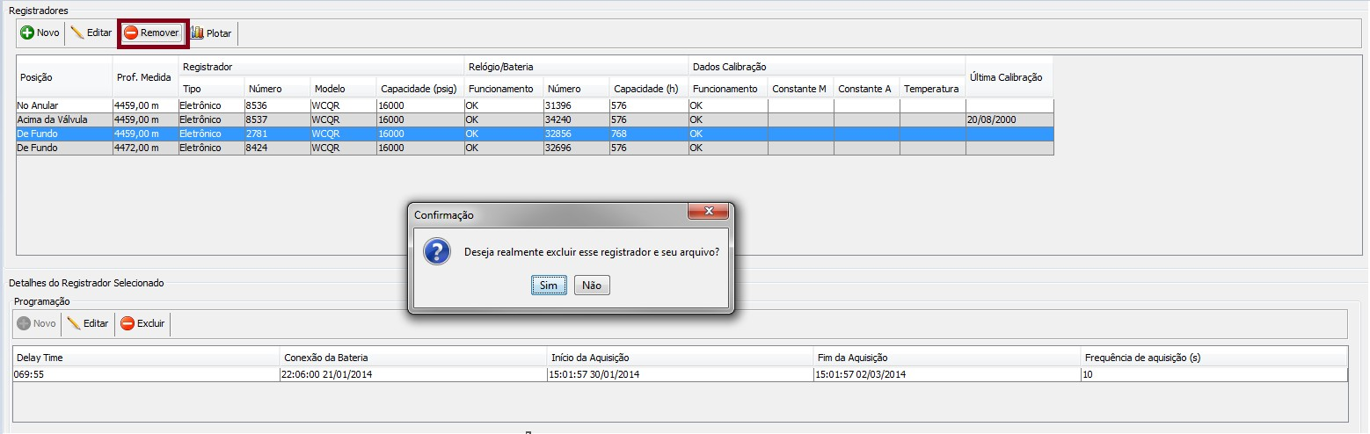

***Figura 38 - Registradores - Remover***

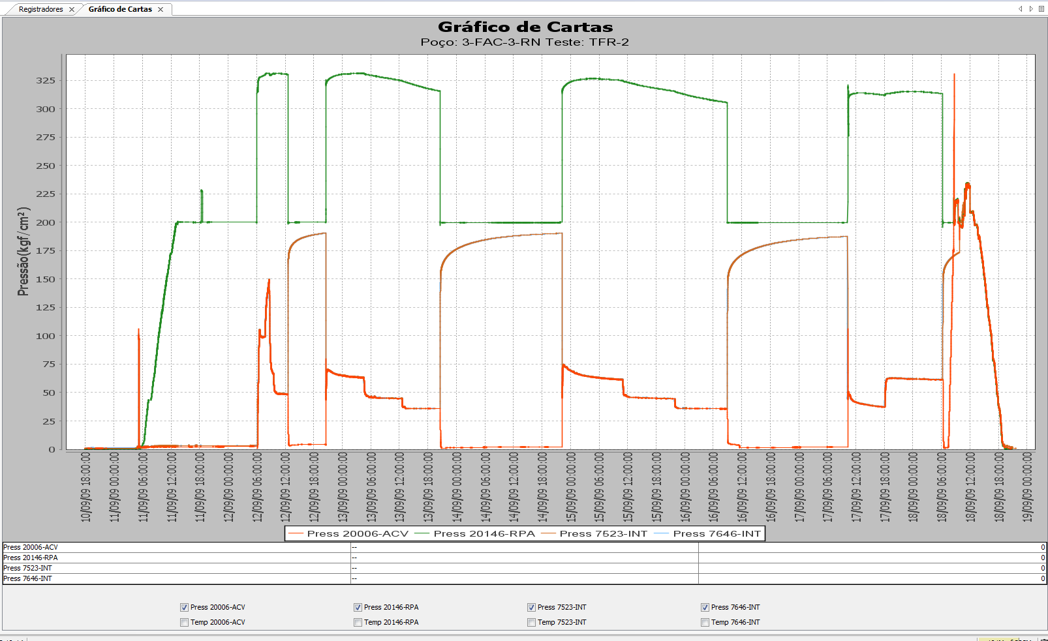

***Figura 39 - Registradores - Plotar***

**ATENÇÃO!** Para FT-12, o gráfico será plotado de forma invertida.

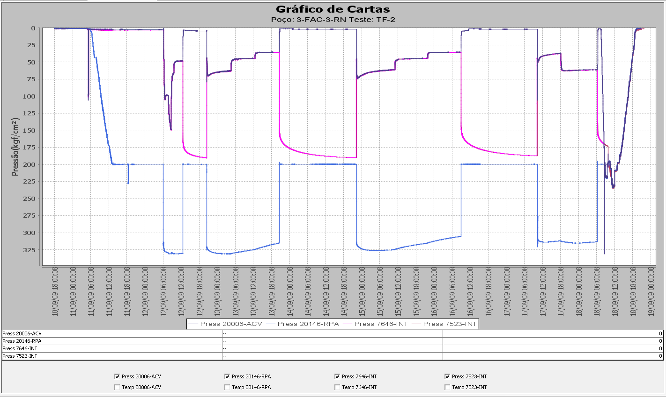

***Figura 40 - Registradores - Plotar FT-12***

Nos detalhes do registrador selecionado, irá ser cadastrada sua programação.

* + - Incluir Programação

O usuário irá clicar na opção Novo e o sistema irá abrir a tela "Nova programação do Registrador" como observado na imagem abaixo:

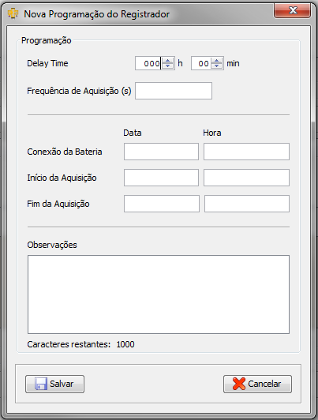

***Figura 41 - Registradores - Incluir Programação***

**OBSERVAÇÃO:** É na programação que serão cadastradas as observações que vão ser exibidas na seção Observações.

* + - Editar Programação

É possível editar uma programação já cadastrada. Para isso, será necessário selecionar um registro e logo após, clicar na opção Editar. Para edição, o sistema irá abrir o formulário com os campos preenchidos e o usuário irá fazer a atualização desejada, como mostrado na figura abaixo:

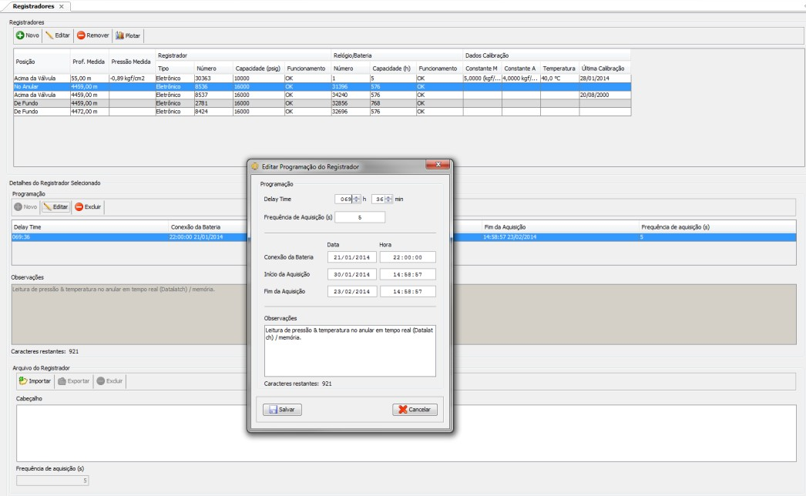

***Figura 42 - Registradores - Editar Programação***

* + - Excluir Programação

Para exclusão, o sistema irá emitir uma mensagem de validação de exclusão, como visualizado na imagem abaixo:

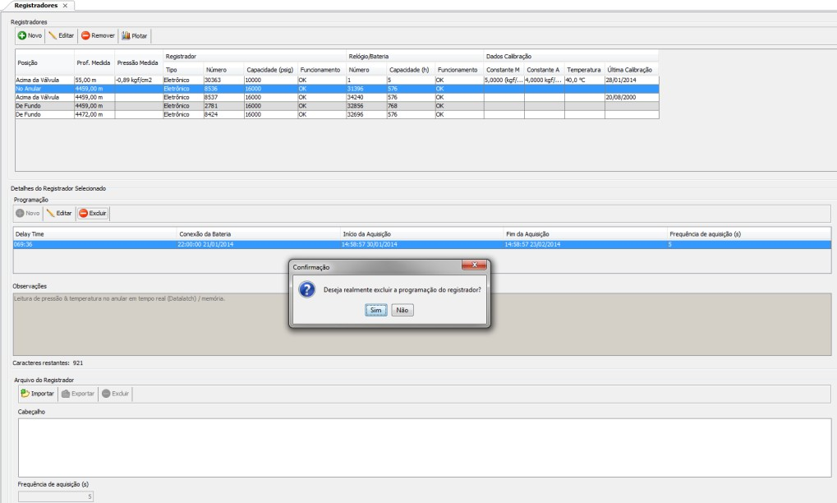

***Figura 43 - Registradores - Excluir Programação***

Já na seção Arquivo do Registrador, poderão ser importados os dados de outros registradores. Para isso, o usuário clica na opção Importar e seleciona o arquivo desejado, como mostrado na figura abaixo:

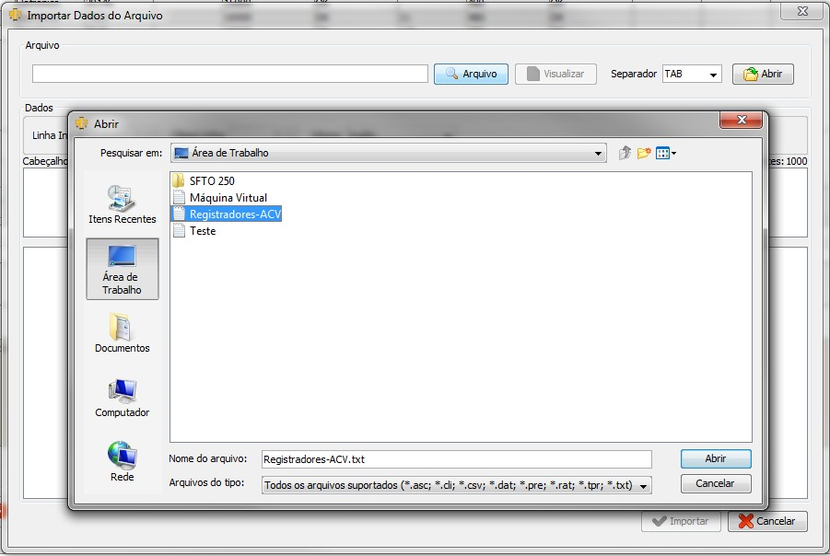

***Figura 44 - Registradores - Importar Registrador***

Após a seleção do arquivo, será necessário clicar na opção Abrir para que seja possível carregar o arquivo a ser importado. Os campos para importação devem ser selecionados com suas respectivas unidades de medida, como visualizado na figura abaixo (destaque em vermelho) e em seguida clicar na opção Importar para concluir a operação.

**OBSERVAÇÃO:** Caso todos os campos obrigatórios não sejam selecionados, o sistema emitirá uma mensagem e a importação não será realizada.

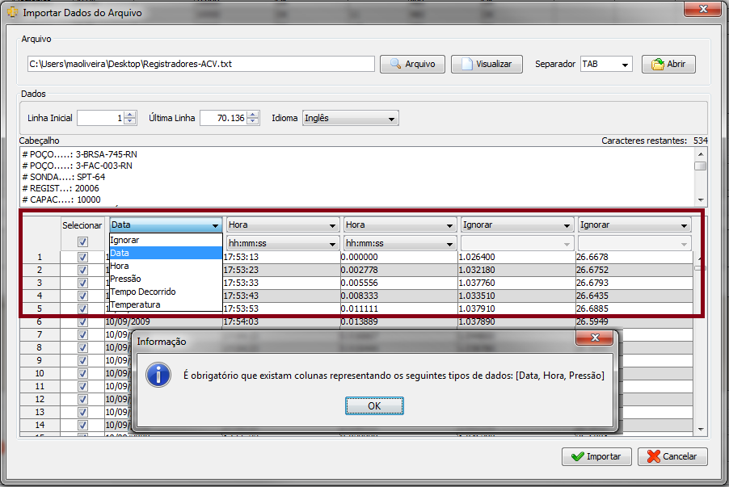

***Figura 45 - Registradores - Importar Registrador***

Ainda nessa tela, é possível escolher o separador a ser utilizado na leitura do arquivo a ser importado.

## - Medição de Óleo e Gás (FT-1)

Apresenta os resultados das medições dos fluidos produzidos durante o teste em poços. Exibe as informações sobre as medições de óleo e gás feitas durante os períodos de fluxo do teste.

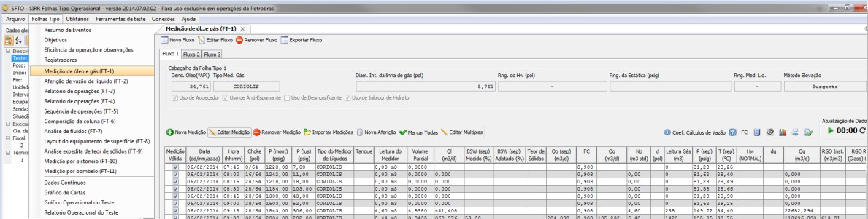

***Figura 46 - Medição de Óleo e Gás (FT-1)***

Na tela principal, há a possibilidade de incluir, editar, remover e exportar fluxo. Após a criação dos fluxos existe a possibilidade de incluir, editar, remover e importar medições relacionadas ao fluxo cadastrado como também incluir novas aferições. A seguir, iremos detalhar passo a passo cada funcionalidade citada acima.

* + - Incluir Fluxo

O usuário irá clicar na opção Novo Fluxo que se encontra na parte superior do formulário e o sistema irá abrir a tela "Novo Fluxo" como observado na imagem abaixo:

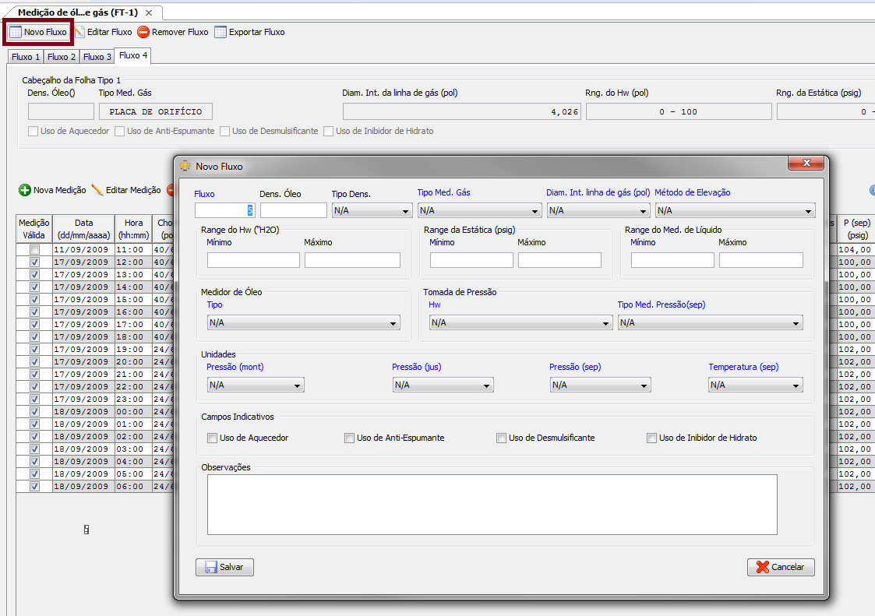

***Figura 47 - Incluir Fluxo***

O usuário preenche os campos apresentados (campos na cor azul são obrigatórios) e logo após clica na opção Salvar.

* + - Editar Fluxo

É possível editar um fluxo já cadastrado. Para isso, será necessário clicar na opção Editar Fluxo que se encontra na parte superior do formulário. Para edição, o sistema irá abrir o formulário com os campos preenchidos. O usuário irá fazer a atualização desejada e confirmar através da opção Salvar, como mostrado na figura abaixo:

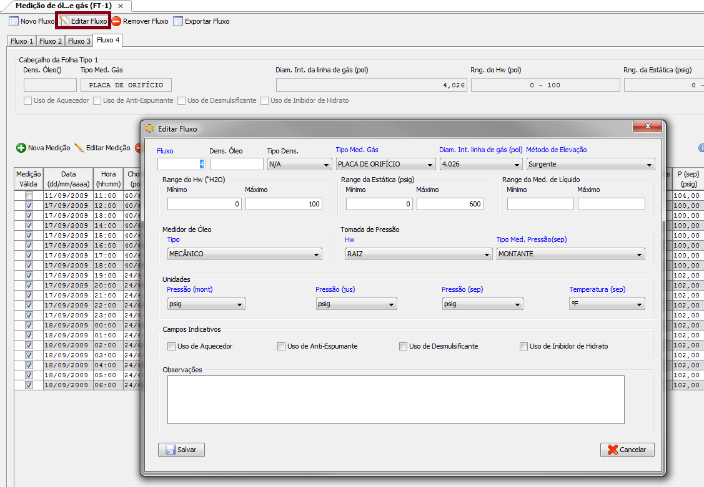

* + - Remover Fluxo

***Figura 48 - Editar Fluxo***

Para realizar a remoção de um fluxo, clicar na opção Remover Fluxo, assim o sistema irá emitir uma mensagem para que se confirme a exclusão, como visualizado na imagem abaixo:

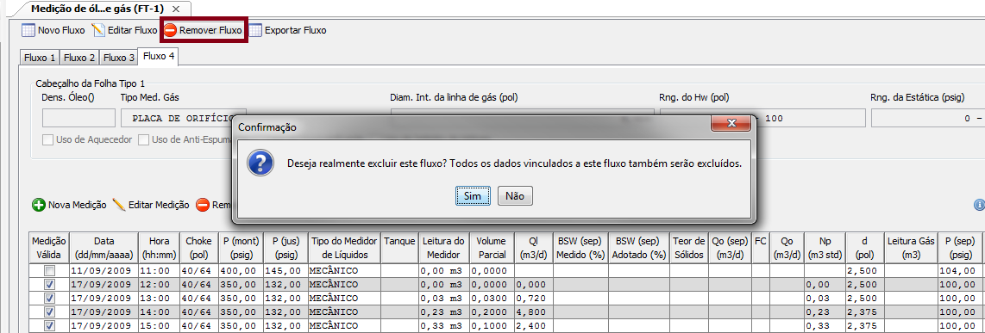

***Figura 49 - Remover Fluxo***

Caso a exclusão seja confirmada todos os dados vinculados ao fluxo serão removido (Ex: Medições e Aferições).

* + - Exportar Fluxo

Selecione o fluxo que deseja exportar e clique na opção Exportar Fluxo. O sistema irá abrir uma janela onde será selecionado o diretório onde o arquivo será salvo, como mostrado abaixo:

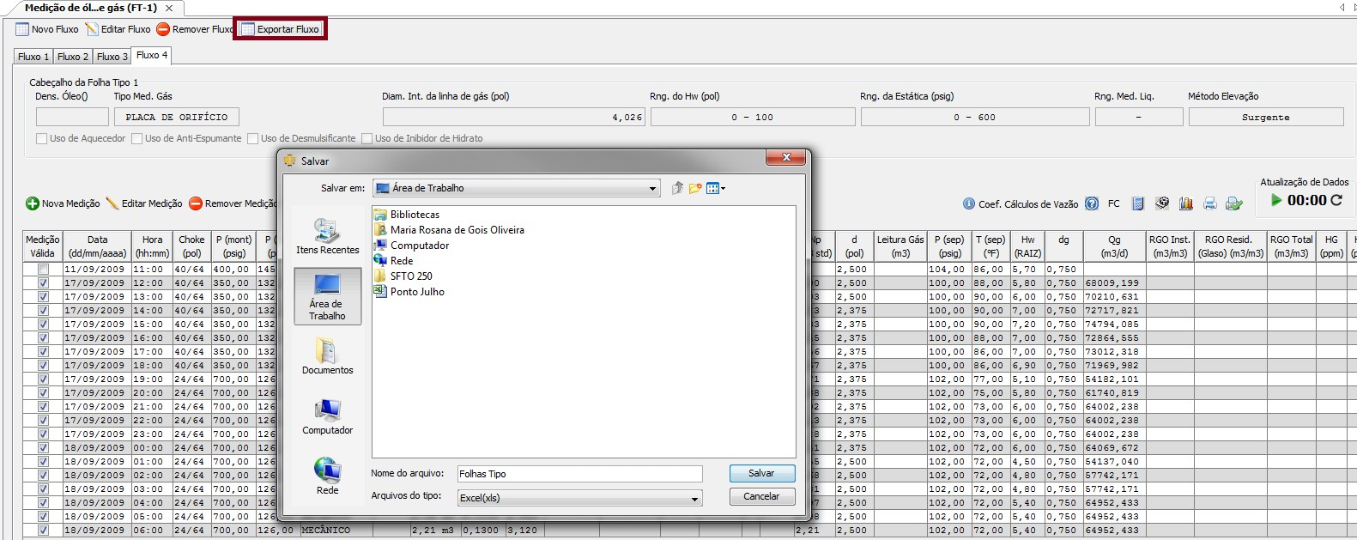

***Figura 50 - Exportar Fluxo***

Após selecionar o diretório desejado, clicar na opção Salvar para confirmar a operação de exportação.

* + - Incluir Medição

Para cadastrar uma nova medição, o usuário irá clicar na opção Nova Medição e o sistema irá abrir a tela "Nova Medição". O usuário preenche os campos apresentados (campos na cor azul são obrigatórios) e logo após clica na opção Salvar.

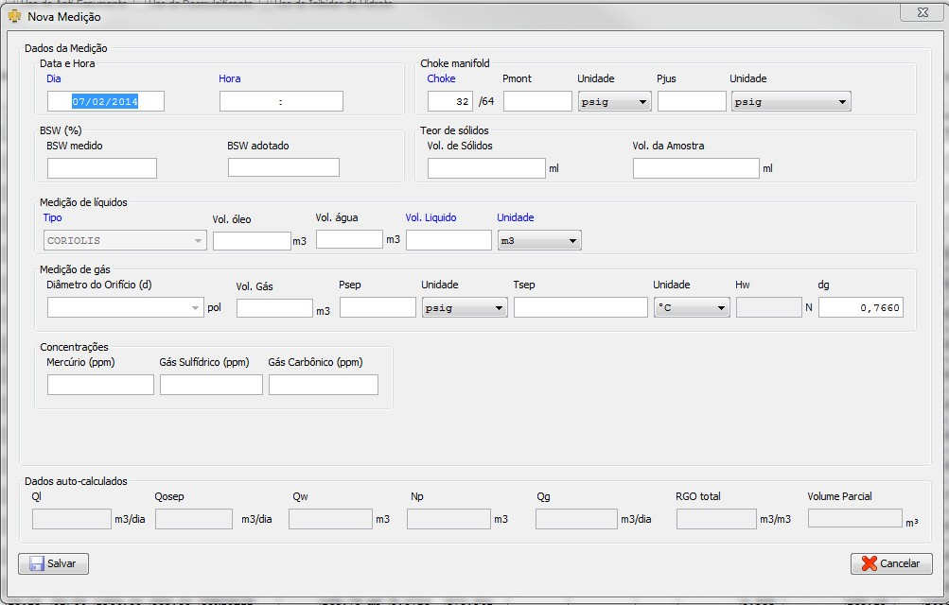

* + - Editar Medição

***Figura 51 - Incluir Medição***

É possível editar uma medição já cadastrada. Para isso, será necessário selecionar o registro desejado e logo após, clicar na opção Editar Medição. Para edição, o sistema irá abrir o formulário com os campos preenchidos. O

usuário irá fazer a atualização desejada e confirmar a operação através da opção Salvar, como mostrado na figura abaixo.

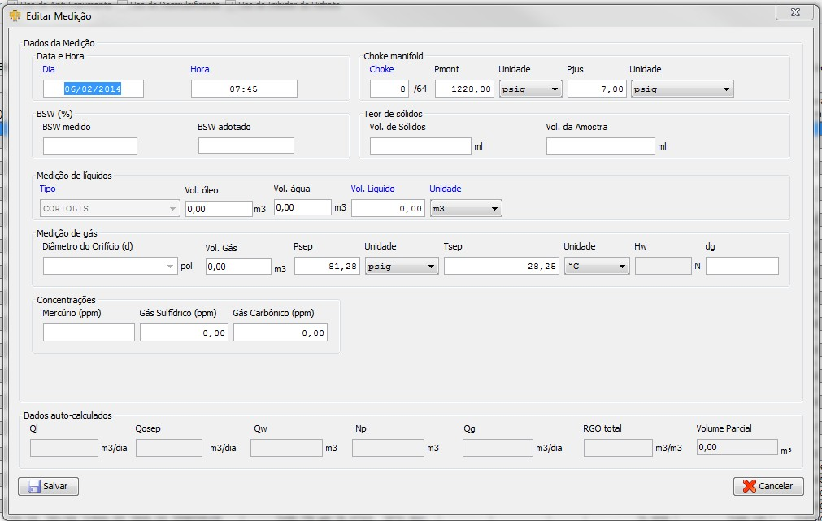

* + - Remover Medição

***Figura 52 - Editar Medição***

Já para remoção, será necessário selecionar o registro desejado e logo após, clicar na opção Remover Medição. O sistema irá emitir uma mensagem para confirmação da exclusão, como visualizado na imagem abaixo:

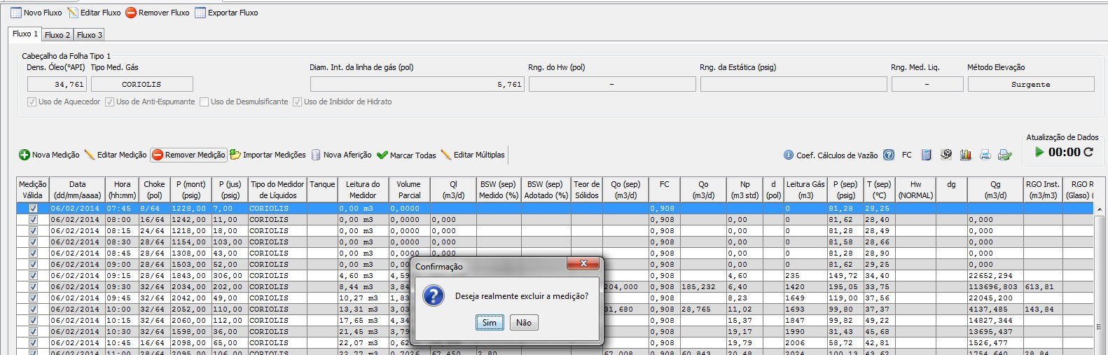

***Figura 53 - Remover Medição***

Após a confirmação, a exclusão da medição é realizada.

* + - Importar Medições

Esta opção deve ser utilizada para importar dados de um arquivo existente. Para isso, o usuário clica na opção Arquivo e seleciona o arquivo desejado, como mostrado na figura abaixo:

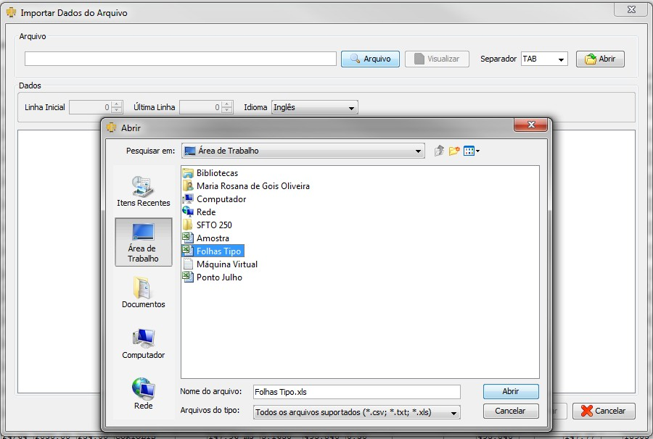

***Figura 54 - Importar Medições***

Após a seleção do arquivo, será necessário clicar na opção Abrir para que seja possível carregar o arquivo a ser importado. Os campos para importação devem ser selecionados com suas respectivas unidades de medida, como visualizado na figura abaixo (destaque em vermelho) e em seguida clicar na opção Importar para concluir a operação.

**OBSERVAÇÃO**: Caso todos os campos obrigatórios não sejam selecionados, o sistema emitirá uma mensagem e a importação não será realizada.

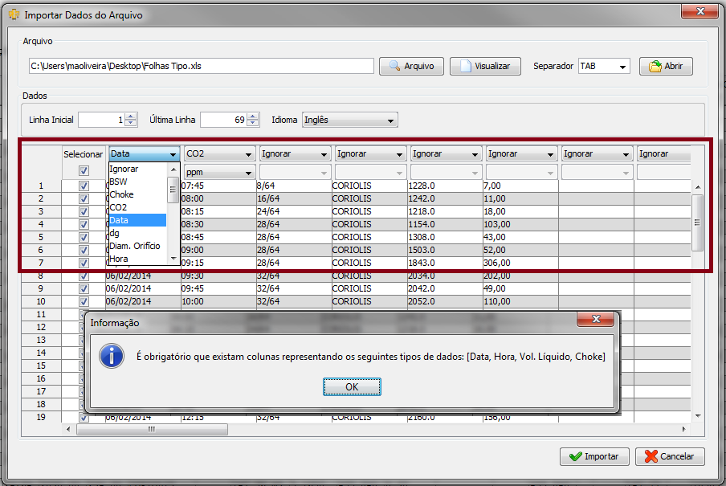

***Figura 55 - Importar Medições***

Ainda nessa tela, é possível escolher o separador a ser utilizado na leitura do arquivo a ser importado.

* + - Incluir Aferição

Para cadastrar uma nova aferição o usuário irá clicar na opção Nova Aferição e assim a tela abaixo é exibida para inserir os dados da aferição. O usuário preenche os campos apresentados (campos na cor azul são obrigatórios) e logo após clica na opção Salvar.

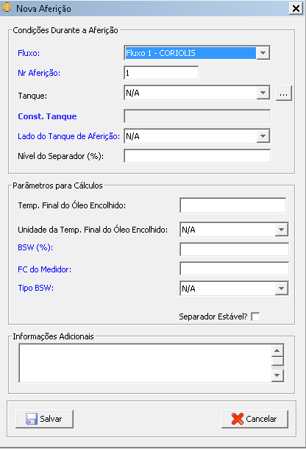

***Figura 56 - Aferição***

* + - Coeficientes Cálculos de Vazão

Exibe uma tela com todos os coeficientes envolvidos no cálculo das vazões. Para isso, será necessário selecionar uma medição e acionar a opção Coef. Cálculos de Vazão, assim a tela abaixo será apresentada:

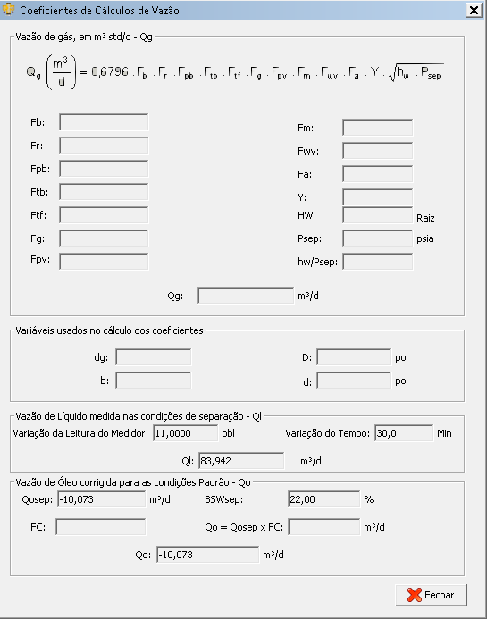

***Figura 57 - Coeficientes De Cálculos De Vazão***



Exibe as instruções de preenchimento da Folha Tipo 1.



Exibe o Fator de Correção, podendo ser alterado selecionando um novo fator. Para isso, será necessário selecionar uma medição e logo após, clicar na opção Salvar.

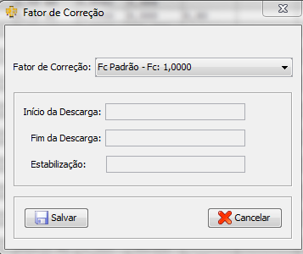

***Figura 58 - Fator de Correção***



Calcula as vazões e exibe em na tela as médias das pressões, vazões e RGO do fluxo apresentado, por abertura de choke. Imagem abaixo.

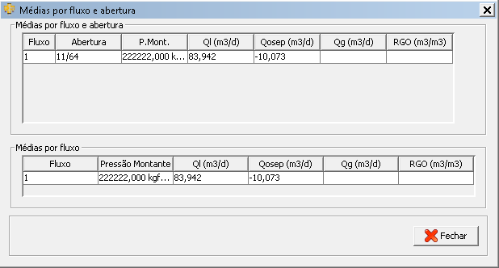

***Figura 59 - Fluxo e Abertura***



Exibe a consistência do choke da medição selecionada. Pode calcular a consistência através da opção Calcular, como visualizado na figura abaixo:

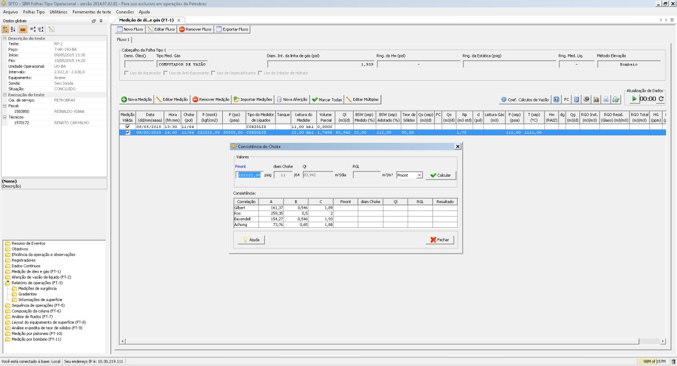

***Figura 60 - Calcular Consistência do Choke***



Visualiza o gráfico com todas as medições válidas, ou seja, as que estão marcadas. Existe a opção de visualizar os valores das variáveis que estão localizadas no rodapé. O gráfico deverá exibir os valores das variáveis marcadas.

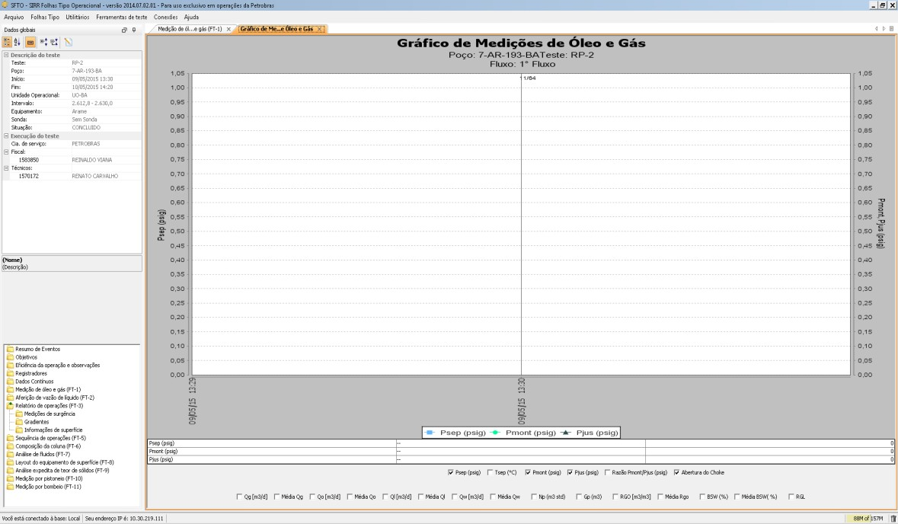

***Figura 61 - Gráfico de Medições de Óleo e Gás***



Visualiza o relatório com todas as medições em modo de impressão.

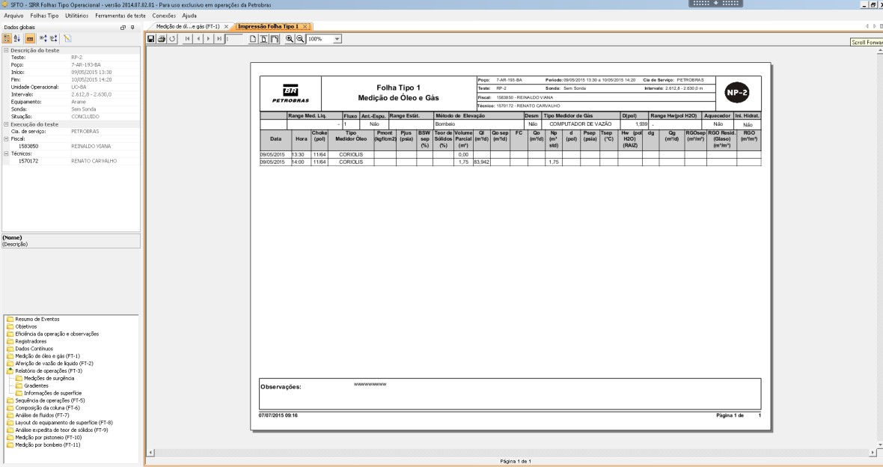

***Figura 62 - Impressão (FT-1) - Relatório Medições Óleo e Gás***



Visualiza o relatório com todas as medições selecionadas e válidas em modo de impressão. O relatório é apresentado apenas com as medições selecionadas.

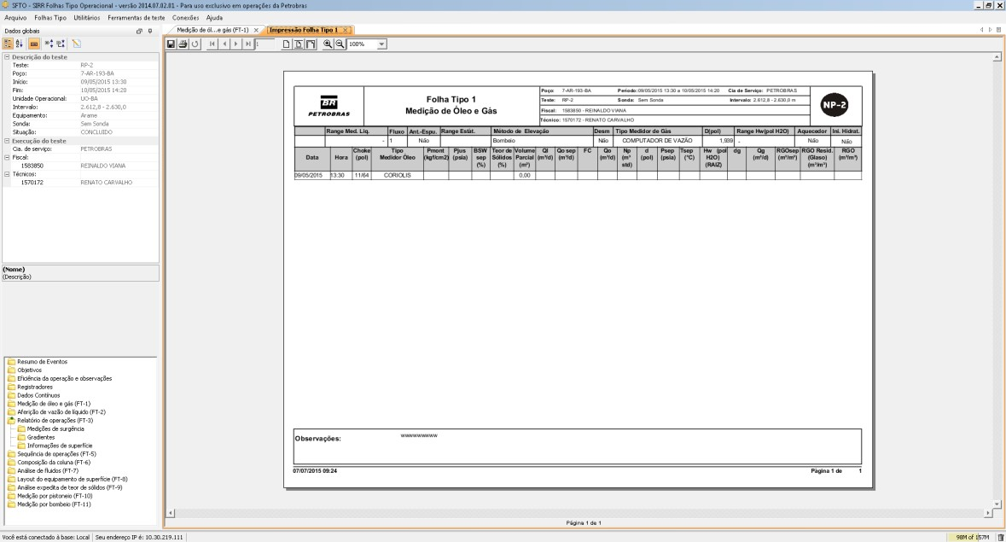

***Figura 63 - Impressão (FT-1) - Medições Válidas***

* 1. ***- Aferições de Vazão de Líquido (FT-2)***

Apresenta as medições de aferição do medidor de líquido do separador com o tanque de aferição. Utilizado para visualizar, incluir, editar ou excluir aferições.

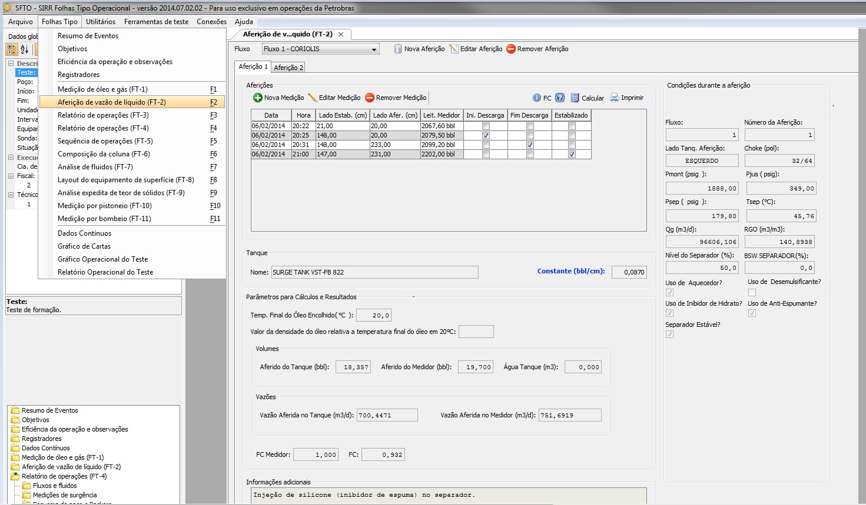

***Figura 64 - Aferição de Vazão de Líquido (FT - 2)***

A seguir, iremos detalhar passo a passo cada funcionalidade citada acima.

* + - Incluir Aferição

Para cadastrar uma nova aferição o usuário irá clicar na opção Nova Aferição e assim a tela abaixo é exibida para inserir os dados da aferição. O usuário preenche os campos apresentados (campos na cor azul são obrigatórios) e logo após clica na opção Salvar.



***Figura 65 - Aferição de Vazão de Líquido - Incluir Aferição***

* + - Editar Aferição

É possível editar uma aferição já cadastrada. Para isso, será necessário selecionar o registro desejado e logo após, clicar na opção Editar Aferição. Para edição, o sistema irá abrir o formulário com os campos preenchidos. O usuário irá fazer a atualização desejada e confirmar a operação através do botão Salvar, como mostrado na figura abaixo.

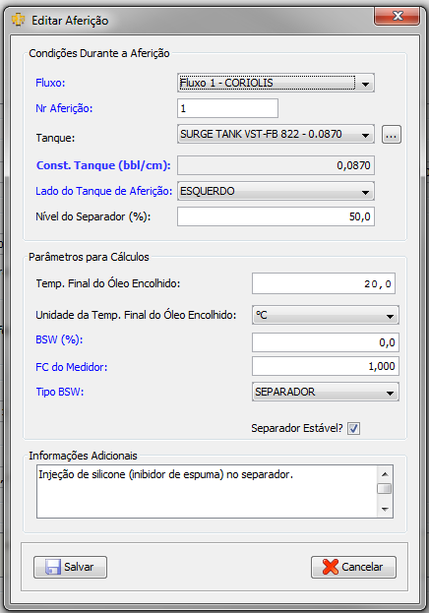

***Figura 66 - Aferição de Vazão de Líquido - Editar Aferição***

* + - Remover Aferição

Já para remoção, será necessário selecionar o registro desejado e logo após, clicar na opção Remover Aferição. O sistema irá emitir uma mensagem para confirmação da exclusão como visualizado na imagem abaixo:

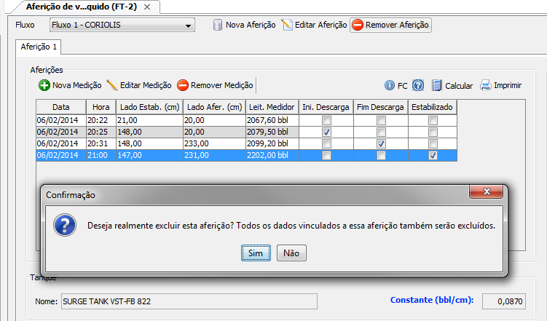

***Figura 67 - Aferição de Vazão de Líquido - Remover Aferição***

Após a confirmação, a exclusão da aferição é realizada.

Depois de criar uma aferição, basta incluir as medições temporárias de aferição. As medições são apresentadas dentro da aferição correspondente.

* + - Incluir Medição

Para cadastrar uma nova medição, o usuário irá clicar na opção Nova Medição e o sistema irá abrir a tela "Nova Medição" como observada na imagem abaixo:

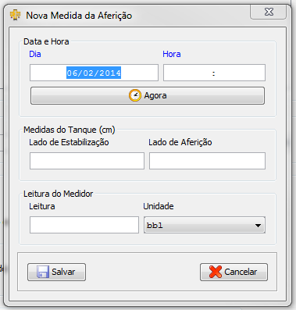

***Figura 68 - Aferição de Vazão de Líquido - Incluir Medição***

* + - Editar Medição

É possível editar uma medição já cadastrada. Para isso, será necessário selecionar o registro desejado e logo após, clicar na opção Editar Medição. Para edição, o sistema irá abrir o formulário com os campos preenchidos. O usuário irá fazer a atualização desejada e confirmar a operação através da opção Salvar, como mostrado na figura abaixo.

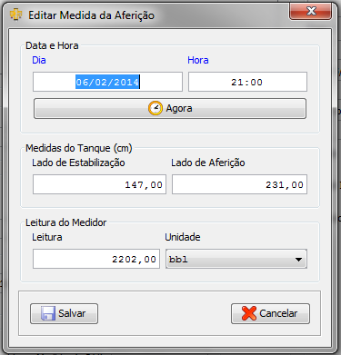

***Figura 69 - Aferição de Vazão de Líquido - Editar Medição***

* + - Remover Medição

Já para remoção, será necessário selecionar o registro desejado e logo após, clicar na opção Remover Medição. O sistema irá emitir uma mensagem para confirmação da exclusão, como visualizado na imagem abaixo:

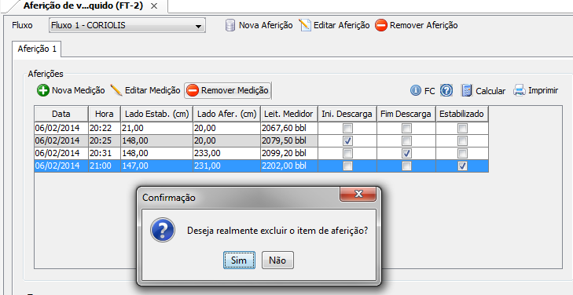

***Figura 70 - Aferição de Vazão de Líquido - Remover Medição***

Após a confirmação, a exclusão da aferição é realizada.



Exibe uma tela com os coeficientes utilizados no cálculo do fator de correção.



Exibem as instruções de preenchimento da Folha Tipo 2.



Calcula o valor da densidade do óleo relativa à temperatura final do óleo em 20° C.



Visualiza o relatório com todas as informações da Folha Tipo 2 em modo de impressão, conforme visto na figura abaixo.

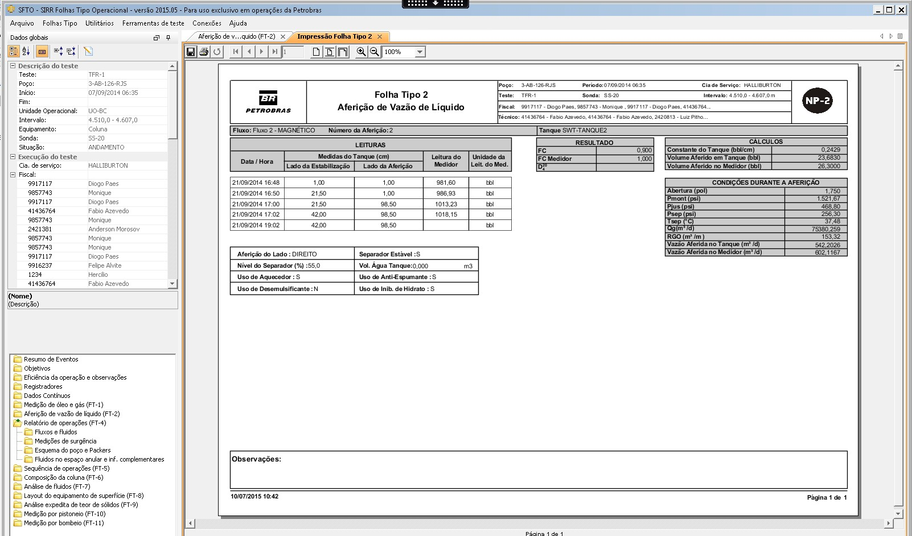

***Figura 71 - Impressão Folha Tipo 2 - Relatório de Aferição***

* 1. ***- Relatório de Operações (FT-3)***

Registra cronologicamente os eventos durante os testes de avaliação com arame. A Folha Tipo 3 oferece o relatório de operações para testes de formação que utilizam a ferramenta Arame como mostrado na figura ilustrada abaixo.

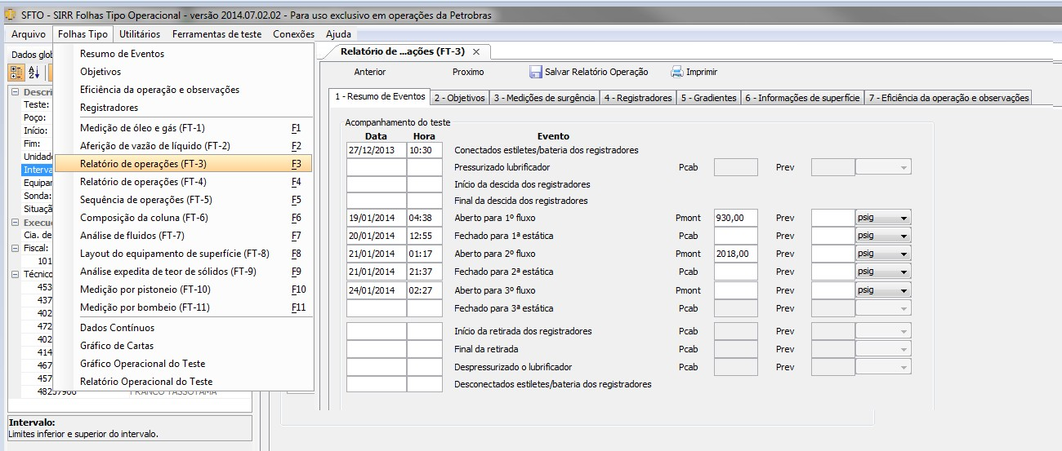

***Figura 72 - Relatório de Operações***

A Folha Tipo 3 possui sete seções:

1. Resumo de Eventos – refere-se aos principais eventos que aconteceram durante o teste. Tela onde deve ser informada a sequência cronológica de eventos característicos

da operação de teste com arame. Cada linha é composta por um evento e pela data e hora de sua ocorrência.

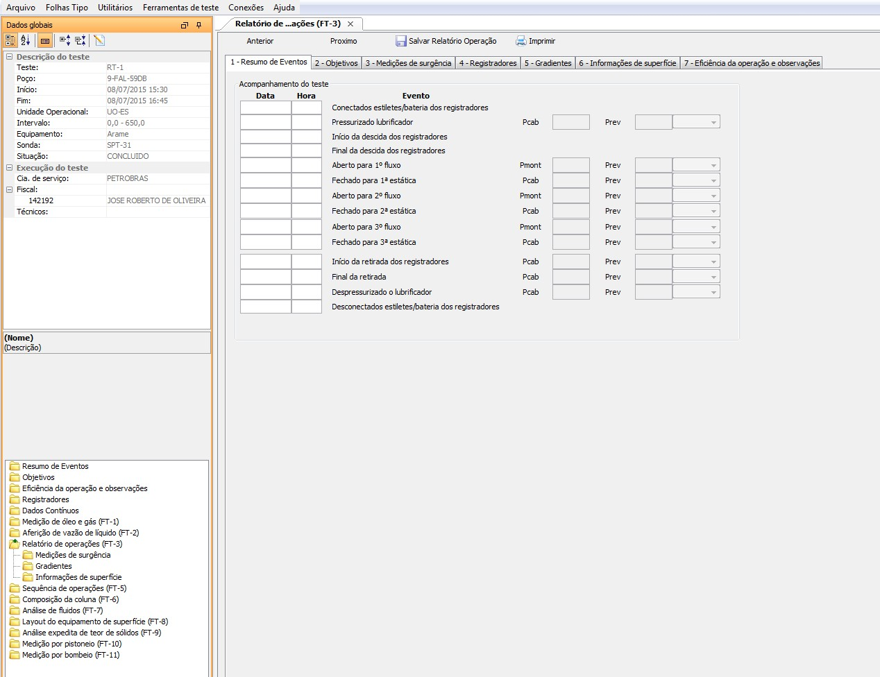

***Figura 73 - Relatório de Operações - Aba Resumo de Eventos***

1. Objetivos – Possui uma lista predefinida de objetivos e permite que objetivos adicionais sejam incluídos. Essa informação é essencial para o acompanhamento dos responsáveis sobre como o teste deve se comportar.

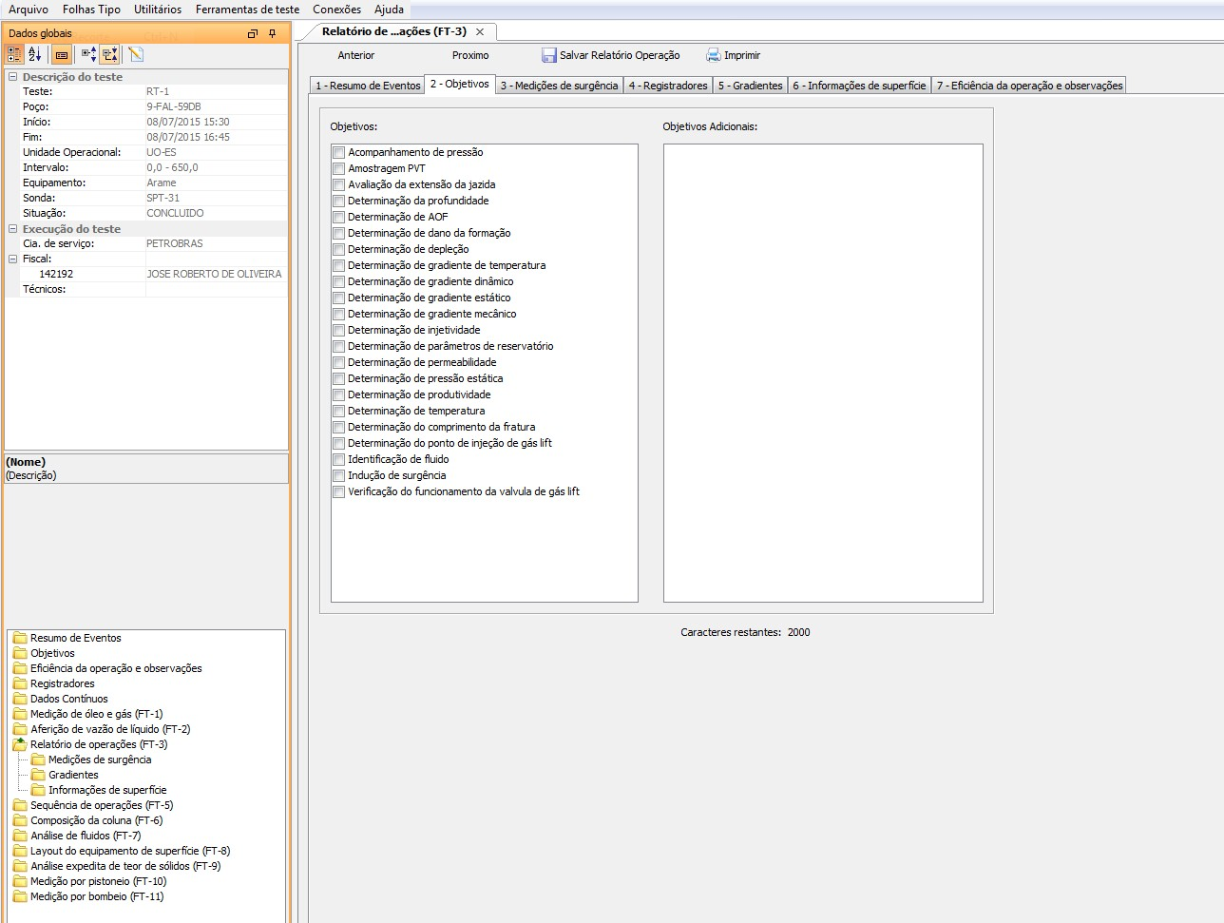

***Figura 74 - Relatório de Operações - Aba Objetivos***

1. Medições de Surgência – permite informar as medições de surgência para o teste de formação. Importa as médias por fluxo e abertura caso a Folha Tipo 1 tenha sido preenchida. Serve para medir os poços que tem o método de elevação surgente.

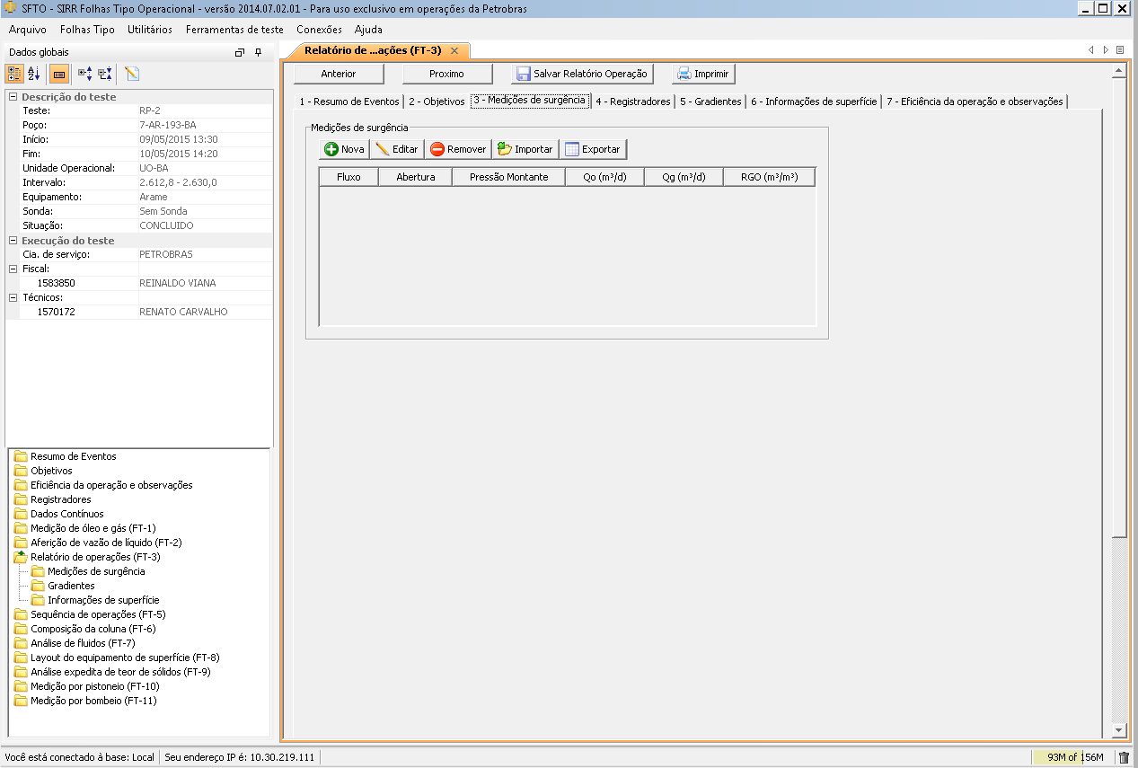

***Figura 75 - Relatório de Operações - Aba Medições de Surgência***

São informados os valores medidos durante a surgência do teste. Abaixo, passo a passo para realizar o cadastro, edição, remoção, importação e exportação das medições:

* + Incluir Medição Surgência

Para cadastrar uma nova medição de surgência, o usuário irá clicar na opção Nova e o sistema irá abrir a tela "Nova Medição Surgência". O usuário preenche os campos apresentados (campos na cor azul são obrigatórios) e logo após clica na opção Salvar.

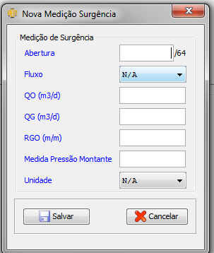

***Figura 76 - Relatório de Operações - Incluir Medição Surgência***

* + Editar Medição Surgência

É possível editar uma medição já cadastrada. Para isso, será necessário selecionar o registro desejado e logo após, clicar na opção Editar. Para edição, o sistema irá abrir o formulário com os campos preenchidos. O usuário irá fazer a atualização desejada e confirmar a operação através da opção Salvar, como mostrado na figura abaixo.

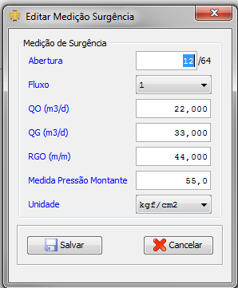

***Figura 77 - Relatório de Operações - Editar Medição Surgência***

* + Remover Medição Surgência

Já para remoção, será necessário selecionar o registro desejado e logo após, clicar na opção Remover. O sistema irá emitir uma mensagem para confirmação da exclusão, como visualizado na imagem abaixo:

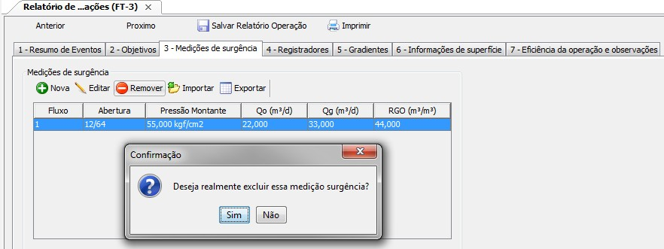

***Figura 78 - Relatório de Operações - Remover Medição Surgência***

Após a confirmação, a exclusão da medição de surgência é realizada.

* + Importar Medição Surgência

Esta opção deve ser utilizada para importar dados de um arquivo existente. Para isso, o usuário clica na opção Arquivo e seleciona o arquivo desejado, como mostrado na figura abaixo:

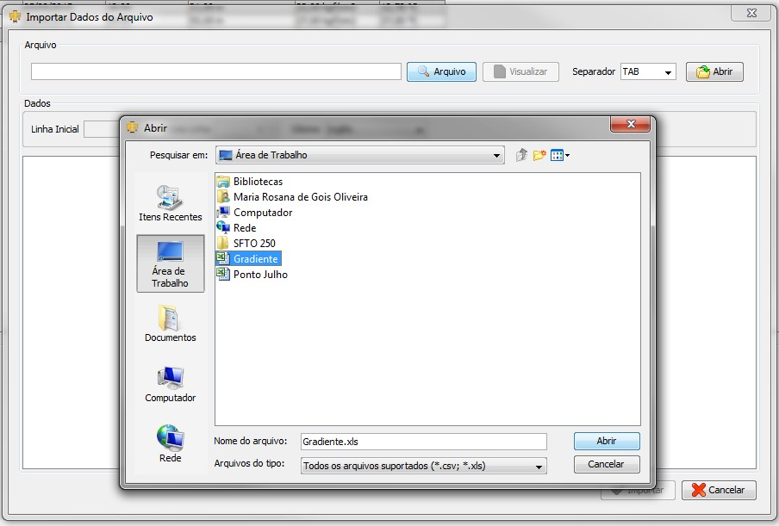

***Figura 79 - Relatório de Operações - Importar Medições***

Após a seleção do arquivo, será necessário clicar na opção Abrir para que seja possível carregar o arquivo a ser importado. Os campos para importação devem ser selecionados com suas respectivas unidades de medida, como visualizado na figura abaixo (destaque em vermelho) e em seguida clicar na opção importar para concluir a operação.

**OBSERVAÇÃO**: Caso todos os campos obrigatórios não sejam selecionados, o sistema emitirá uma mensagem e a importação não será realizada.

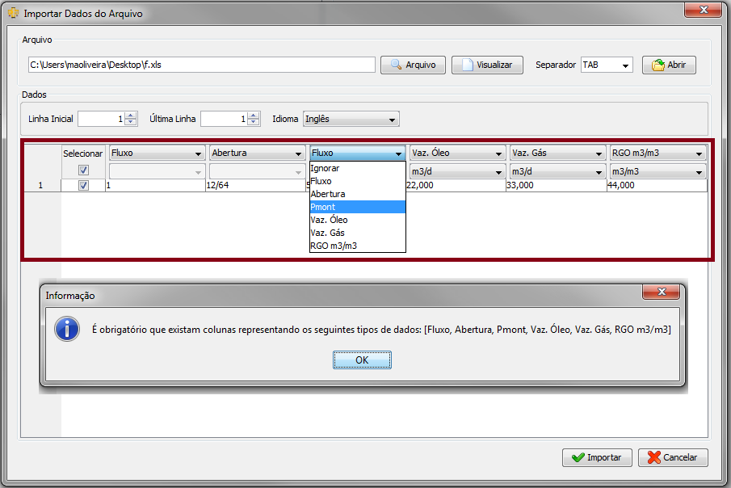

***Figura 80 - Relatório de Operações - Importar Medições***

* + Exportar Medição Surgência

Esta opção é usada para gerar um arquivo do tipo ".xls" com todas medições cadastradas. Para isso, o usuário clica na opção Exportar e seleciona o diretório onde o arquivo exportado será salvo, como visualizado na imagem abaixo:

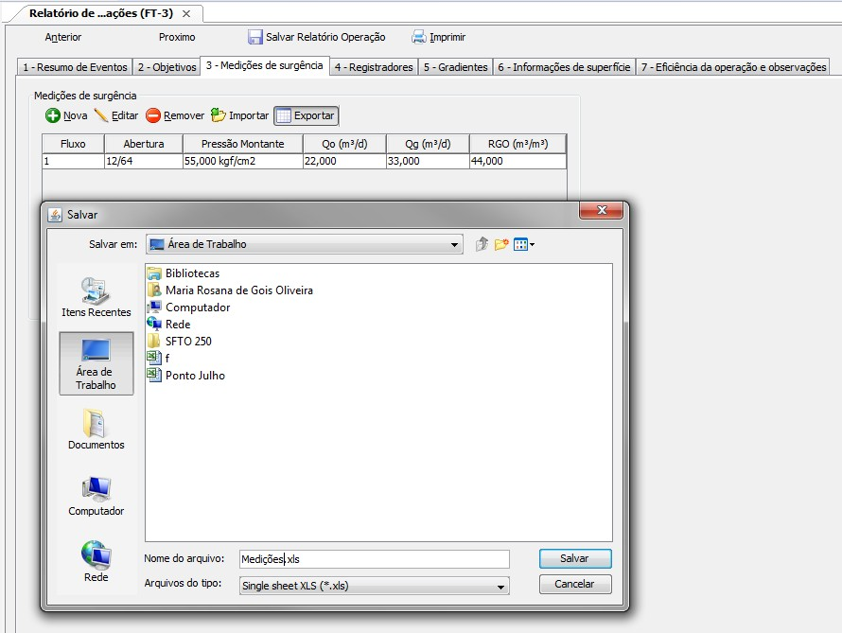

***Figura 81 - Relatório de Operações - Exportar Medições***

Logo após, clicar na opção "Salvar". O sistema irá emitir uma mensagem de arquivo exportado com sucesso.

1. Registradores – Nesta seção é possível manipular os registradores. Essa seção está descrita no item 7.4 desse documento.
2. Gradientes – Tela onde são informados os valores medidos durante a operação de gradiente estático ou dinâmico. Permite incluir dados das paradas de gradientes e, posteriormente, plotar o gráfico.

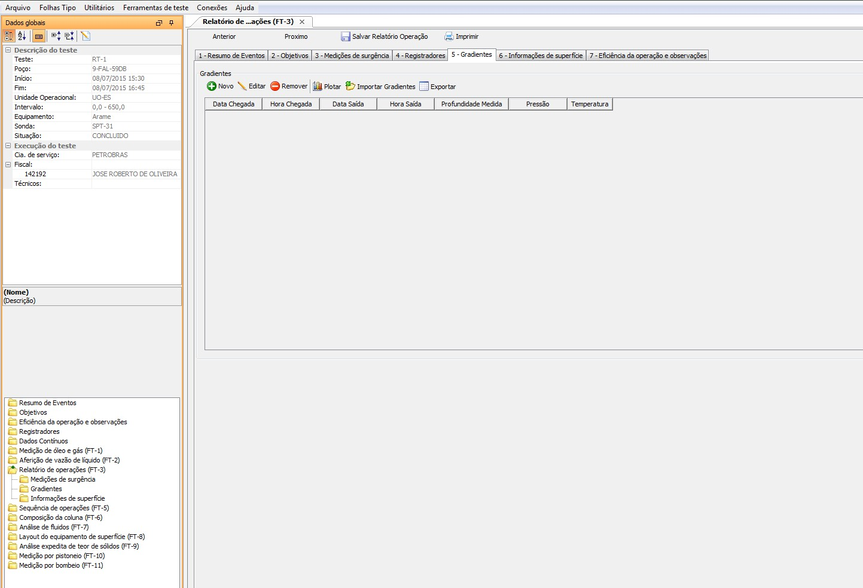

***Figura 82 - Relatório de Operações - Aba Gradientes***

Abaixo, passo a passo para realizar a inclusão, edição, remoção, plotagem do gráfico, importação e exportação dos gradientes:

* + Incluir Gradientes

Para cadastrar um gradiente, o usuário irá clicar na opção Novo e o sistema irá abrir a tela "Novo Gradiente". O usuário preenche os campos apresentados (campos na cor azul são obrigatórios) e logo após clica na opção Salvar.

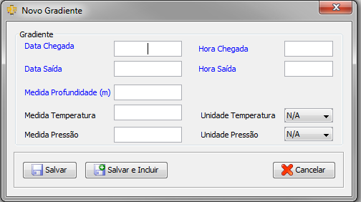

***Figura 83 - Relatório de Operações - Incluir Gradiente***

* + Editar Gradiente

É possível editar um gradiente já cadastrado. Para isso, será necessário selecionar o registro desejado e logo após, clicar na opção Editar. Para edição, o sistema irá abrir o formulário com os campos preenchidos. O usuário irá fazer a atualização desejada e confirmar a operação através da opção Salvar, como mostrado na figura abaixo.

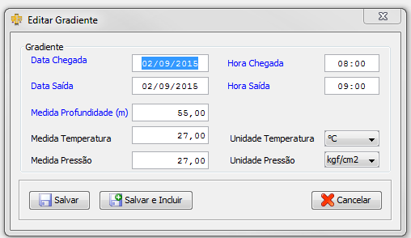

***Figura 84 - Relatório de Operações - Editar Gradiente***

* + Remover Gradiente

Já para remoção, será necessário selecionar o registro desejado e logo após, clicar na opção Remover. O sistema irá emitir uma mensagem para confirmação da exclusão, como visualizado na imagem abaixo:

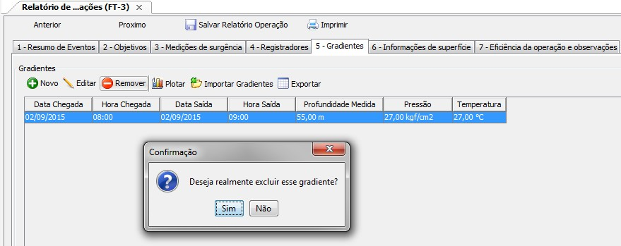

***Figura 85 - Relatório de Operações - Remover Gradiente***

Após a confirmação, a exclusão do gradiente é realizada.

* + Plotar

Utilizada para gerar gráfico com os valores dos gradientes cadastrados, como visualizado na imagem abaixo:

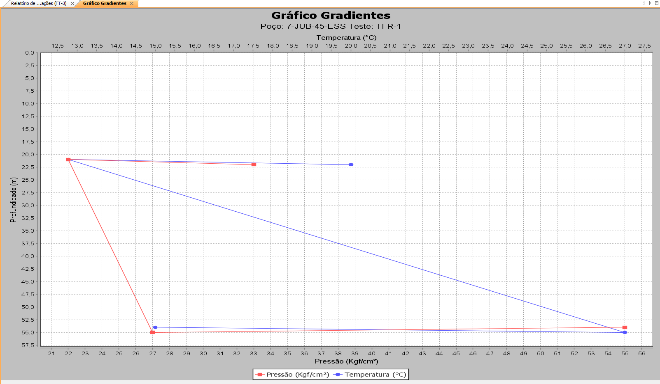

***Figura 86 - Relatório de Operações - Plotar Gráfico***

* + Importar Gradiente

Esta opção deve ser utilizada para importar dados de um arquivo existente. Para isso, o usuário clica na opção Arquivo e seleciona o arquivo desejado, como mostrado na figura abaixo:



***Figura 87 - Relatório de Operações - Importar Medições***

Após a seleção do arquivo, será necessário clicar na opção Abrir para que seja possível carregar o arquivo a ser importado. Os campos para importação devem ser selecionados com suas respectivas unidades de medida, como visualizado na figura abaixo (destaque em vermelho) e em seguida clicar na opção Importar para concluir a operação.

**OBSERVAÇÃO**: Caso todos os campos obrigatórios não sejam selecionados, o sistema emitirá uma mensagem e a importação não será realizada.

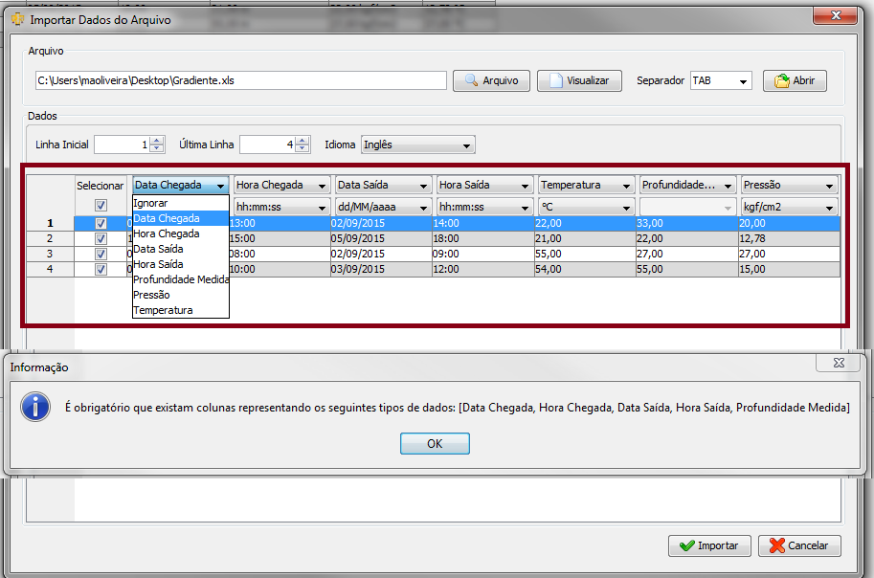

***Figura 88 - Relatório de Operações - Importar Medições***

Ainda nessa tela, é possível escolher o separador a ser utilizado na leitura do arquivo a ser importado.

* + Exportar Gradientes

Esta opção é usada para gerar um arquivo do tipo ".xls" com todos os grandientes cadastrados. Para isso, o usuário clica na opção Exportar e seleciona o diretório onde o arquivo exportado será salvo, como visualizado na imagem abaixo:

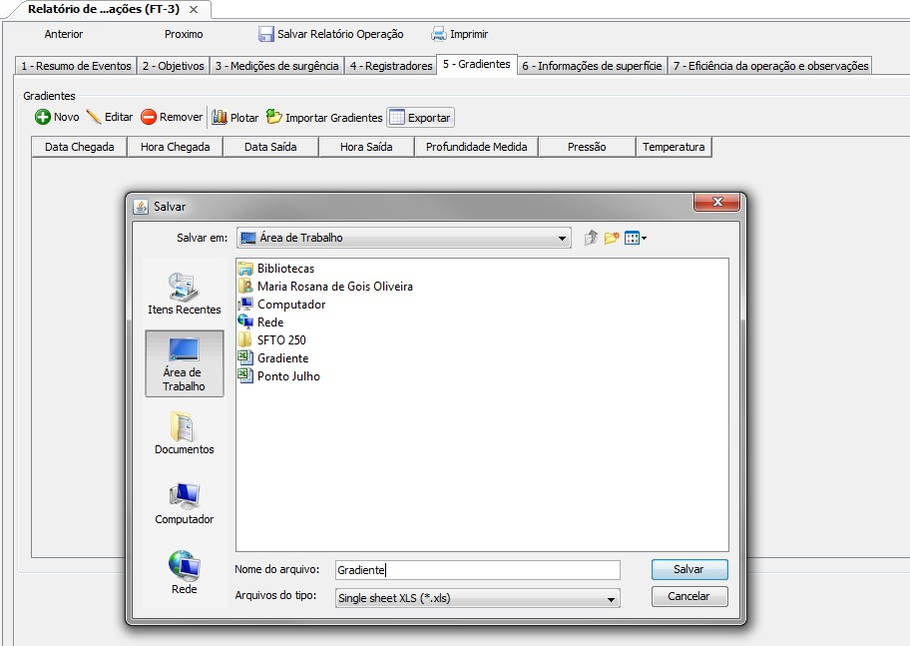

***Figura 89 - Relatório de Operações - Exportar Medições***

Logo após, clicar na opção "Salvar". O sistema irá emitir uma mensagem de arquivo exportado com sucesso.

1. Informações de superfície - Tela onde são informadas as ocorrências de variação da pressão no anular, causa da variação da pressão no anular, informação sobre a ocorrência de vazamento na superfície, data e hora do início do vazamento e data e hora do término do vazamento, como mostrado na imagem abaixo:

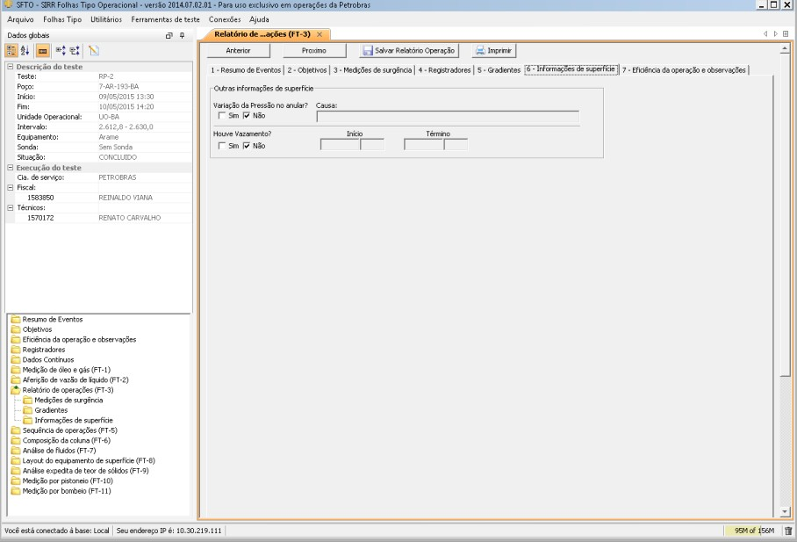

***Figura 90 - Relatório de Operações - Aba Informações de Superfície***

1. Eficiência da Operação e Observações – Essa seção está descrita no item7.3 desse documento.
   1. ***- Relatório de Operações (FT-4)***

Usada para o registro resumido das informações especificadas nas Folhas Tipo 1, 2 e 5, nos casos em que a formação que está sendo testada ou os objetivos que foram definidos, não justificam o uso das Folhas Tipo mencionadas. Normalmente essa Folha Tipo é usada em testes em terra, em poços produtores, que não possuem condições de surgência natural ou onde os objetivos definidos para o teste se restringem ao acompanhamento de pressão para o gerenciamento do reservatório ou para a definição sobre a execução de operação de tratamento.

Caso o teste de formação seja com coluna de teste, sem arame, o relatório de operações corresponde à Folha Tipo 4 ficará disponível.

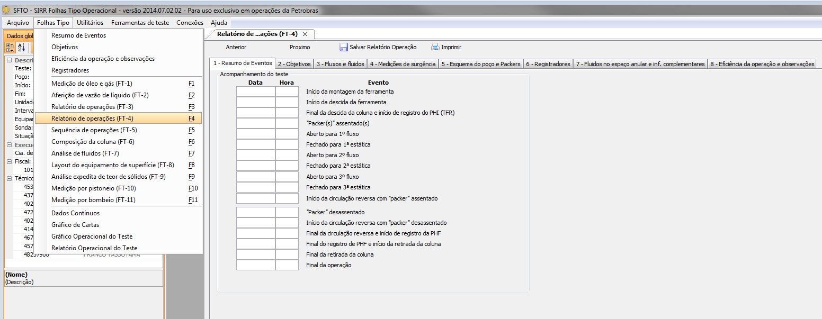

***Figura 91 - Relatório de Operações (FT- 4)***

A Folha Tipo 4 possui oito seções:

1. Resumo de Eventos – refere-se aos eventos que aconteceram durante o teste. Tela onde deve ser informada a sequência cronológica dos eventos característicos da operação de teste. Cada linha é composta por um evento e pela data e hora de sua ocorrência.

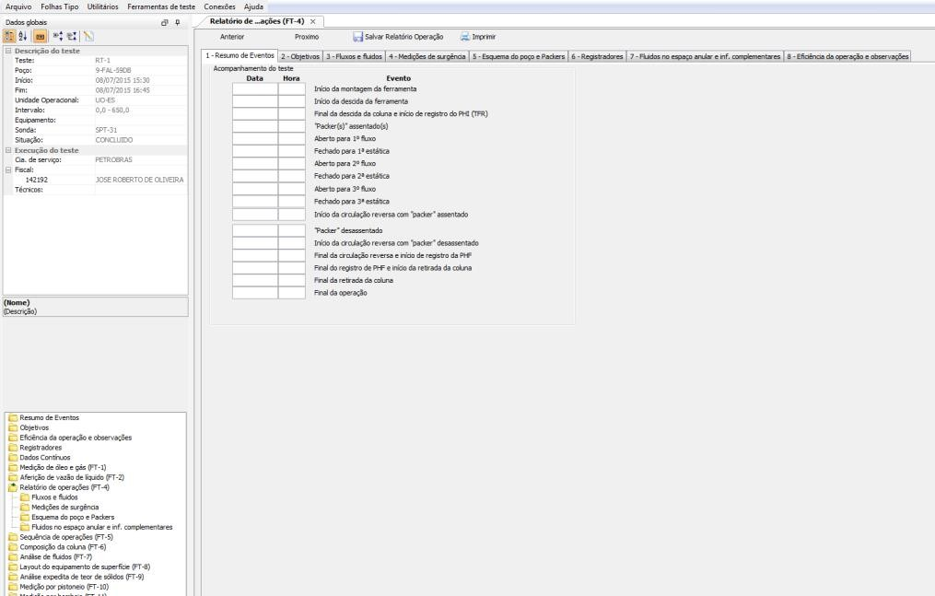

***Figura 92 - Relatório de Operações - Aba Resumo de Eventos***

1. Objetivos – Possui uma lista predefinida de objetivos e permite que objetivos adicionais sejam incluídos. Essa informação é essencial para o acompanhamento dos responsáveis sobre como o teste deve se comportar.

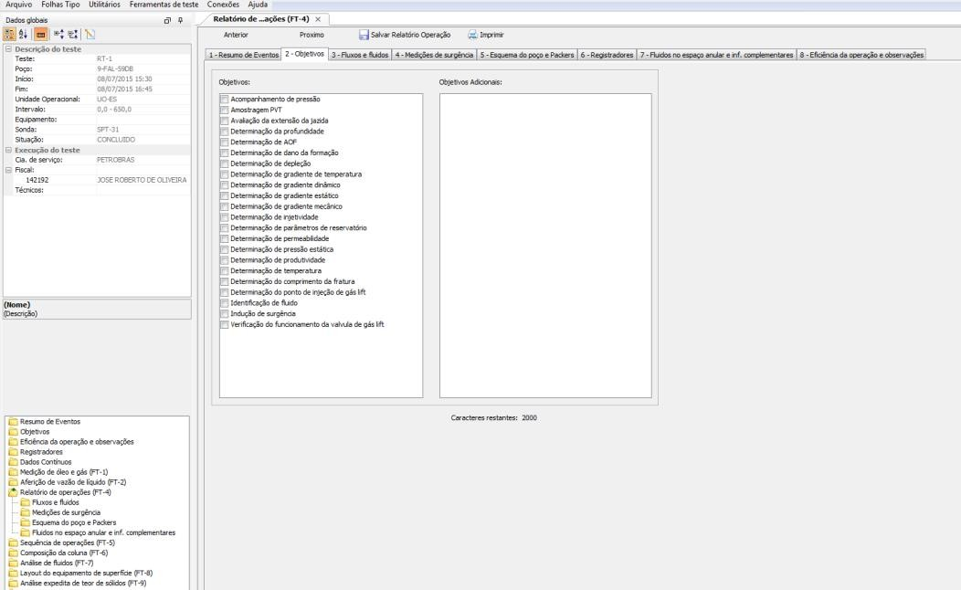

***Figura 93 - Relatório de Operações - Aba Objetivos***

1. Fluxos e Fluidos – contém informações sobre o sopro, fluido de amortecimento e fluidos recuperados.

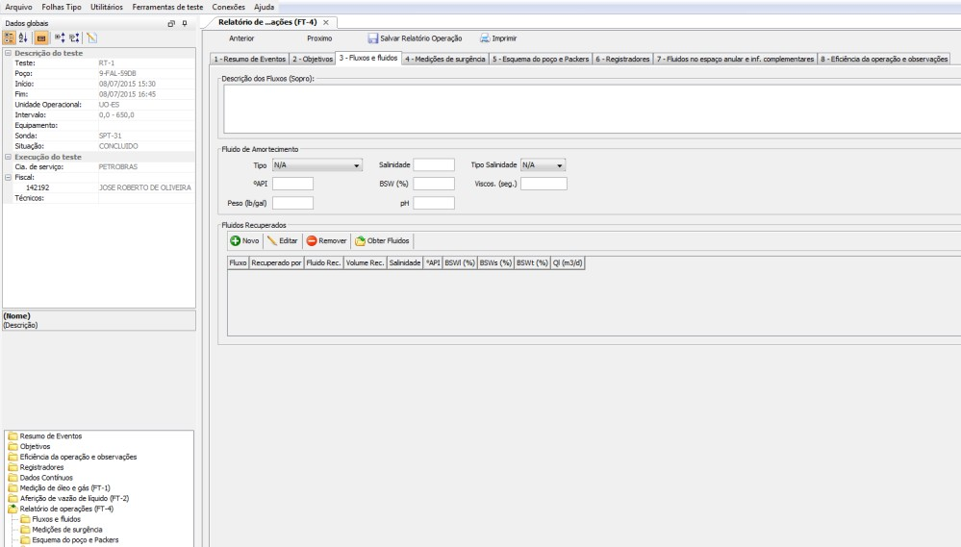

***Figura 94 - Relatório de Operações - Aba Fluxos e Fluídos***

Ainda nessa aba, podemos adicionar o "Fluido de Amortecimento" e o cadastro de "Fluidos Recuperados". Abaixo, passo a passo para a inclusão, edição e remoção dos fluídos recuperados:

* + Incluir Fluídos Recuperados

Para cadastrar um novo fluído recuperado, o usuário irá clicar na opção Novo e o sistema irá abrir a tela "Fluídos Recuperados". O usuário preenche os campos apresentados (campos na cor azul são obrigatórios) e logo após clica na opção Salvar. Caso haja a necessidade de cadastrar um novo registro, existe a opção

Salvar e Incluir onde, o sistema irá salvar o registro anterior e automaticamente abrir uma nova tela de cadastro.

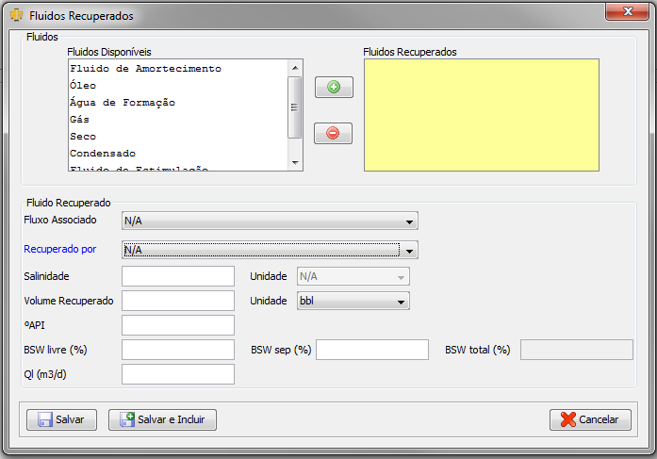

***Figura 95 - Relatório de Operações - Incluir Fluídos Recuperados***

* + Editar Fluídos Recuperados

É possível editar um fluído recuperado já cadastrado. Para isso, será necessário selecionar o registro desejado e logo após, clicar na opção Editar. Para edição, o sistema irá abrir o formulário com os campos preenchidos. O usuário irá fazer a atualização desejada e confirmar a operação através da opção Salvar, como mostrado na figura abaixo.

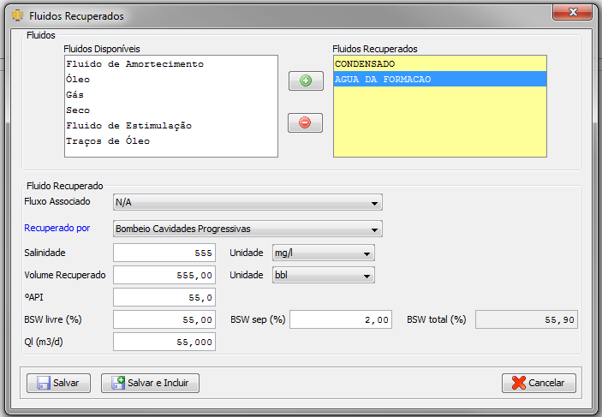

***Figura 96 - Relatório de Operações - Editar Fluídos Recuperados***

* + Remover Fluídos Recuperados

Já para remoção, será necessário selecionar o registro desejado e logo após, clicar na opção Remover. O sistema irá emitir uma mensagem para confirmação da exclusão, como visualizado na imagem abaixo:

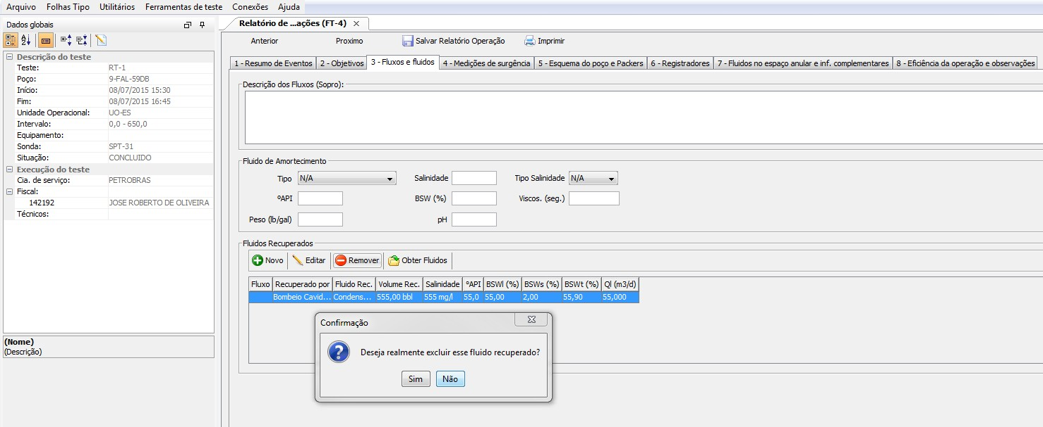

***Figura 97 - Relatório de Operações - Remover Fluídos Recuperados***

Após a confirmação, a exclusão do fluido é realizada.

* + Obter Fluídos

Importa fluído existente.

1. Medições de Surgência – permite informar as medições de surgência para o teste de formação. Importa as médias por fluxo e abertura caso a Folha Tipo 1 tenha sido preenchida.



***Figura 98 - Relatório de Operações - Aba Medições de Surgência***

São informados os valores medidos durante a surgência do teste. Abaixo, passo a passo para realizar a inclusão, edição, remoção, importação e exportação das medições de surgência:

* + Incluir Medição Surgência

Para cadastrar uma nova medição de surgência, o usuário irá clicar na opção Nova e o sistema irá abrir a tela "Nova Medição Surgência". O usuário preenche os campos apresentados (campos na cor azul são obrigatórios) e logo após clica na opção Salvar.



***Figura 99 - Relatório de Operações - Incluir Medição Surgência***

* + Editar Medição Surgência

É possível editar uma medição já cadastrada. Para isso, será necessário selecionar o registro desejado e logo após, clicar na opção Editar. Para edição, o sistema irá abrir o formulário com os campos preenchidos. O usuário irá fazer a atualização desejada e confirmar a operação através da opção Salvar, como mostrado na figura abaixo.



***Figura 100 - Relatório de Operações - Editar Medição Surgência***

* + Remover Medição Surgência

Já para remoção, será necessário selecionar o registro desejado e logo após, clicar na opção Remover Medição. O sistema irá emitir uma mensagem para confirmação da exclusão, como visualizado na imagem abaixo:

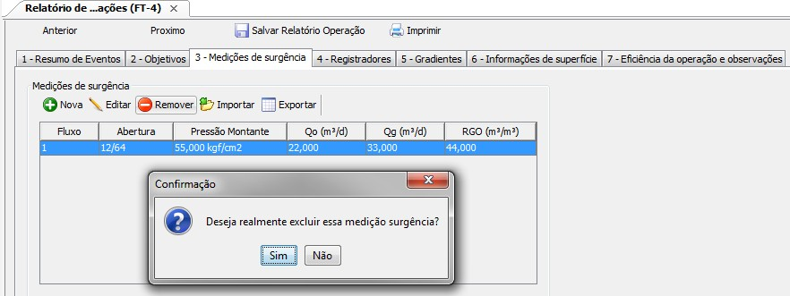

***Figura 101 - Relatório de Operações - Remover Medição Surgência***

Após a confirmação, a exclusão da medição é realizada.

* + Importar Medição Surgência

Esta opção deve ser utilizada para importar dados de um arquivo existente. Para isso, o usuário clica na opção Arquivo e seleciona o arquivo desejado, como mostrado na figura abaixo:



***Figura 102 - Relatório de Operações - Importar Medições***

Após a seleção do arquivo, será necessário clicar na opção Abrir para que seja possível carregar o arquivo a ser importado. Os campos para importação devem ser selecionados com suas respectivas unidades de medida, como visualizado na figura abaixo (destaque em vermelho) e em seguida clicar na opção Importar para concluir a operação.

**OBSERVAÇÃO**: Caso todos os campos obrigatórios não sejam selecionados, o sistema emitirá uma mensagem e a importação não será realizada.



***Figura 103 - Relatório de Operações - Importar Medições***

Ainda nessa tela, é possível escolher o separador a ser utilizado na leitura do arquivo a ser importado.

* + Exportar Medição Surgência

Esta opção é usada para gerar um arquivo do tipo ".xls" com todas medições cadastradas. Para isso, o usuário clica na opção Exportar e seleciona o diretório onde o arquivo exportado será salvo, como visualizado na imagem abaixo:

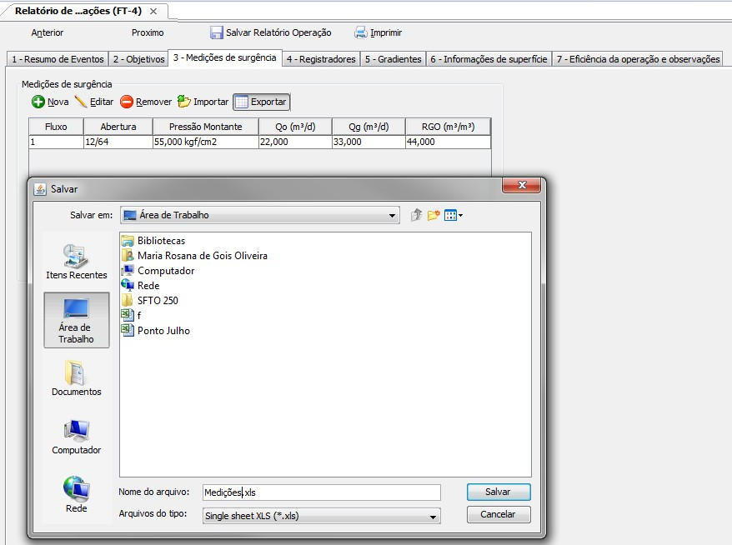

***Figura 104 - Relatório de Operações - Exportar Medições***

Logo após, clicar na opção "Salvar". O sistema irá emitir uma mensagem de arquivo exportado com sucesso.

1. Esquema do Poço e Packers – permite o cadastro de informações sobre o revestimento, o poço, o intervalo das zonas canhoneadas e packers.

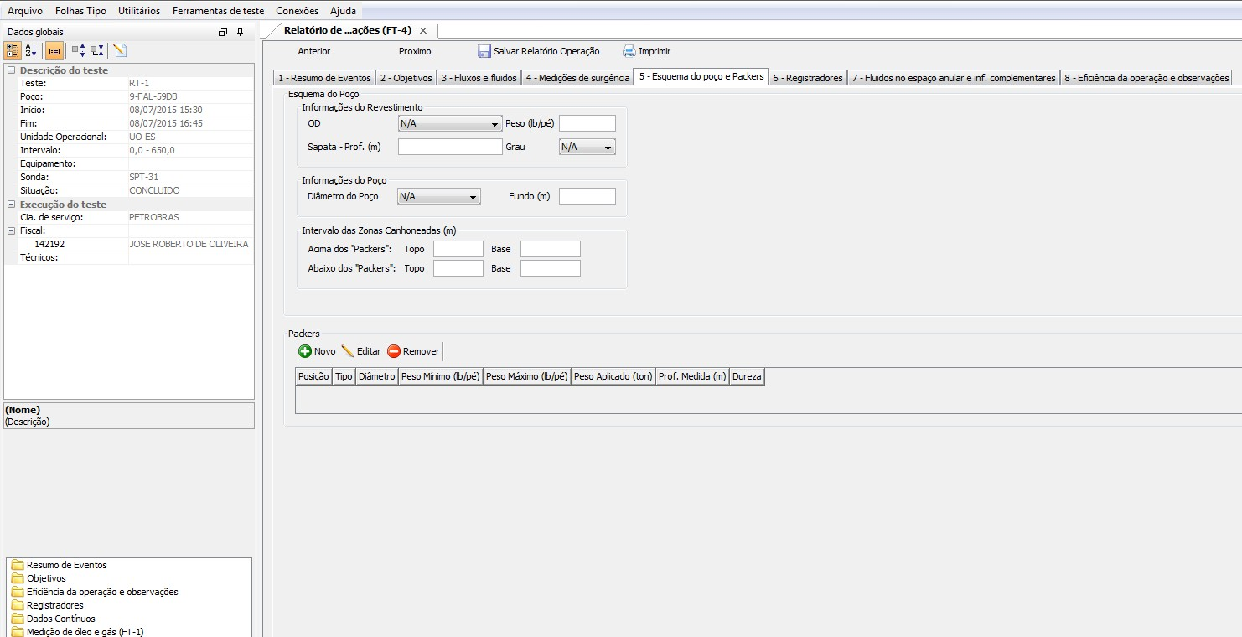

***Figura 105 - Relatório de Operações - Aba Esquema do Poço e Packers***

Abaixo, passo a passo para realizar a inclusão, edição e remoção dos Packers.

* + Incluir Packers

Para cadastrar com packers, o usuário irá clicar na opção Novo e o sistema irá abrir a tela "Novo Packer". O usuário preenche os campos apresentados (campos na cor azul são obrigatórios) e logo após clica na opção Salvar.

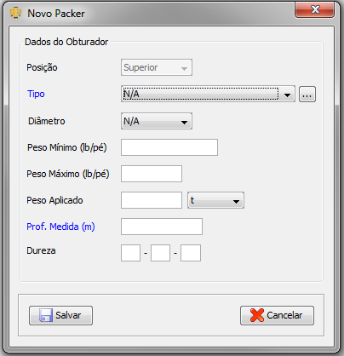

* + Editar Packers

***Figura 106 - Relatório de Operações - Incluir Packer***

É possível editar um registro já cadastrado. Para isso, será necessário seleciona- lo e logo após, clicar na opção Editar. Para edição, o sistema irá abrir o formulário com os campos preenchidos. O usuário irá fazer a atualização desejada e confirmar a operação através da opção Salvar, como mostrado na figura abaixo.

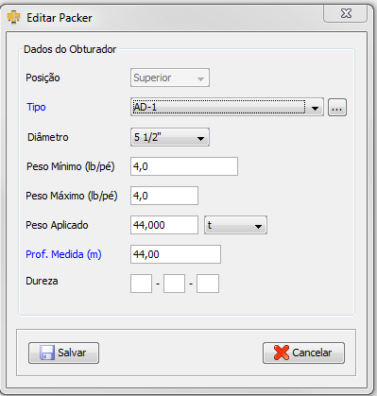

***Figura 107 - Relatório de Operações - Editar Packer***

* + Remover *Packer*

Já para remoção, será necessário selecionar o registro desejado e logo após, clicar na opção Remover. O sistema irá emitir uma mensagem para confirmação da exclusão, como visualizado na imagem abaixo:

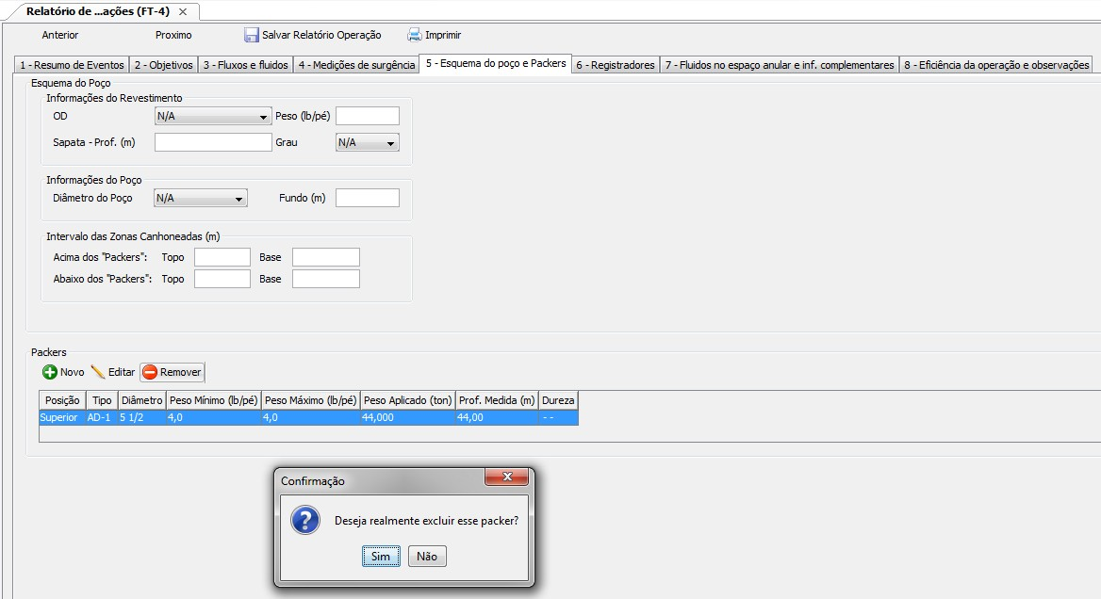

***Figura 108 - Relatório de Operações - Remover Packer***

Após a confirmação, a exclusão da medição é realizada.

1. Registradores – Permite incluir registradores e associar a cada um deles o seu arquivo, possui a opção de plotar o gráfico de cartas com todos os registradores. Essa seção está descrita no item 7.4 desse documento.
2. Fluidos no Espaço Anular e Informações Complementares – Apresenta as informações sobre o comportamento dos fluidos no espaço anular durante o teste;

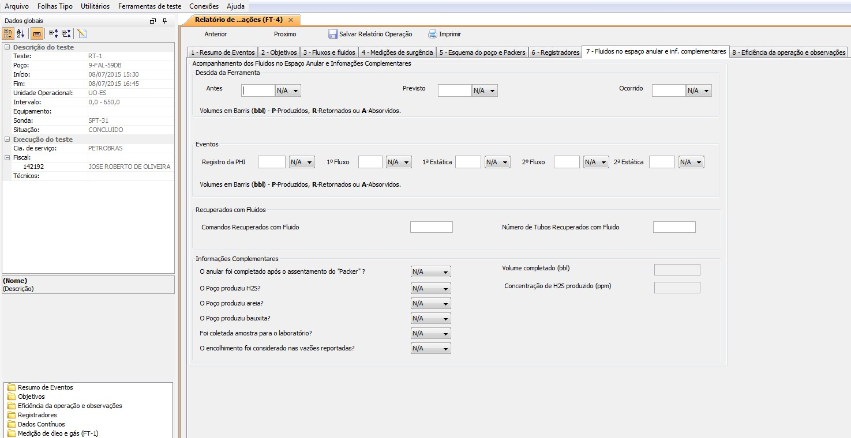

***Figura 109 - Relatório de Operações - Aba Fluidos no Espaço Anular e Informações Complementares***

1. Eficiência da Operação e Observações – contém as informações sobre as conclusões da operação e as falhas classificadas por grupos. Essa seção está descrita no item7.3 desse documento.
   1. ***- Sequência de Operações (FT-5)***

Registra cronologicamente as operações realizadas durante o teste de avaliação de formação e operações correlatas (perfilagem de produção, estimulação, amostragens de fundo e superfície etc.).

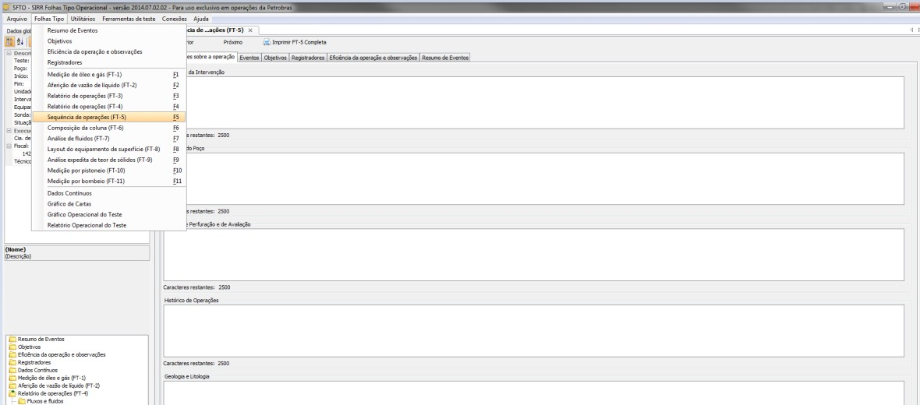

***Figura 110 - Sequência de Operação (FT- 5)***

Relaciona todos os eventos informados no acompanhamento do teste no relatório de operações. Permite a definição de macro eventos, pontos positivos e negativos e a adição de outros eventos além dos definidos nas folhas anteriores, além disso, um

novo evento possui campos de medidas de pressão e outras medidas que se preenchidos geram dados para plotar o gráfico para essa folha.

Essa folha é dividida em 6 seções:

1. Informações sobre a operação: informações relativas ao poço como Programa de Intervenção, Histórico do Poço, Fluídos de Perfuração e de Avaliação, Histórico de Operações, Geologia e Utologia e Informações Adicionais.

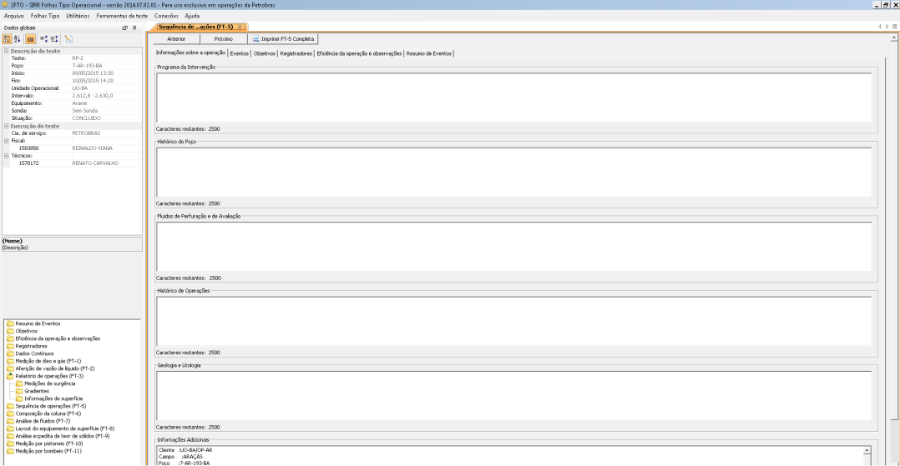

***Figura 111 - Sequência de Operações - Informações sobre Operação***

1. Eventos: É possível manipular os eventos que ocorreram sobre o poço durante o teste.

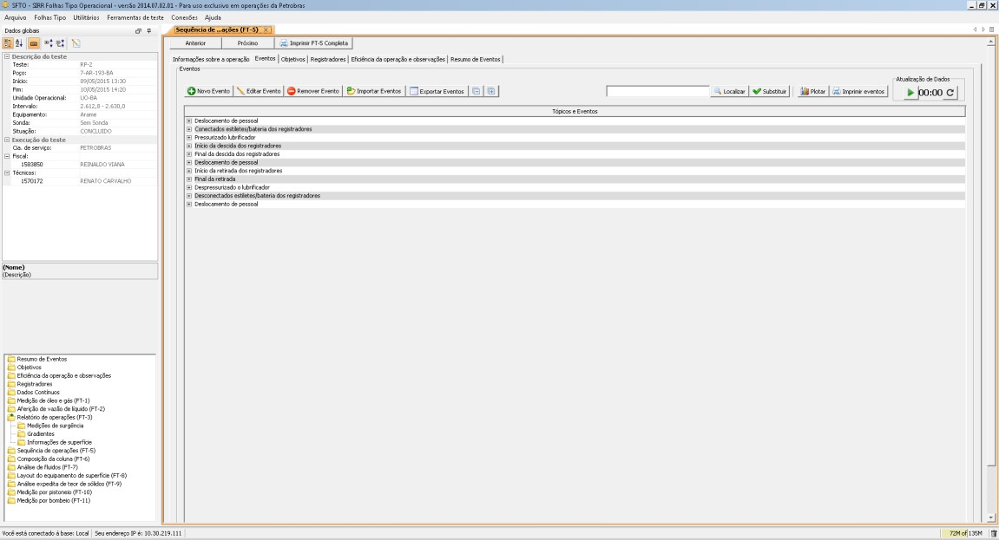

***Figura 112 - Sequência de Operações - Eventos***

Onde deve ser informada a sequência cronológica dos eventos característicos da operação de teste. Cada linha é composta por um evento e pela data e hora de sua

ocorrência. As operações devem ser estruturadas em tópicos, que caracterizam as diversas fases do teste de avaliação, e devem constar na Folha Tipo 5, quando aplicáveis.

Abaixo, passo a passo para realizar a inclusão, edição, remoção, importação, exportação, plotar gráfico e imprimir Eventos.

* + Incluir Evento

Para cadastrar um evento, o usuário irá clicar na opção Novo Evento e o sistema irá abrir a tela "Novo Evento". O usuário preenche os campos apresentados (campos na cor azul são obrigatórios) e logo após clica na opção Salvar. Caso haja a necessidade de cadastrar um novo registro, existe a opção Salvar e Incluir onde, o sistema irá salvar o registro anterior e automaticamente abrir uma nova tela de cadastro.

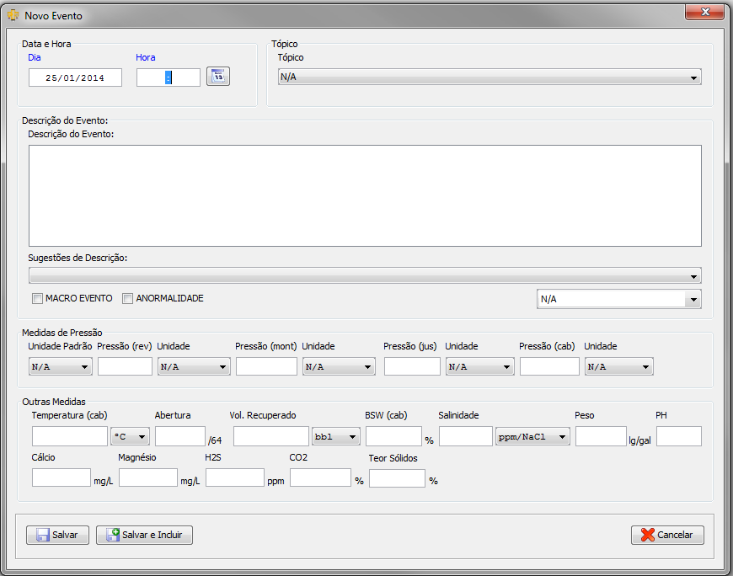

* + Editar Evento

***Figura 113 - Sequência de Operações - Incluir Evento***

É possível editar um evento já cadastrado. Para isso, será necessário selecionar o registro desejado e logo após, clicar na opção Editar Evento. Para edição, o sistema irá abrir o formulário com os campos preenchidos. O usuário irá fazer a atualização desejada e confirmar a operação através da opção Salvar, como mostrado na figura abaixo.

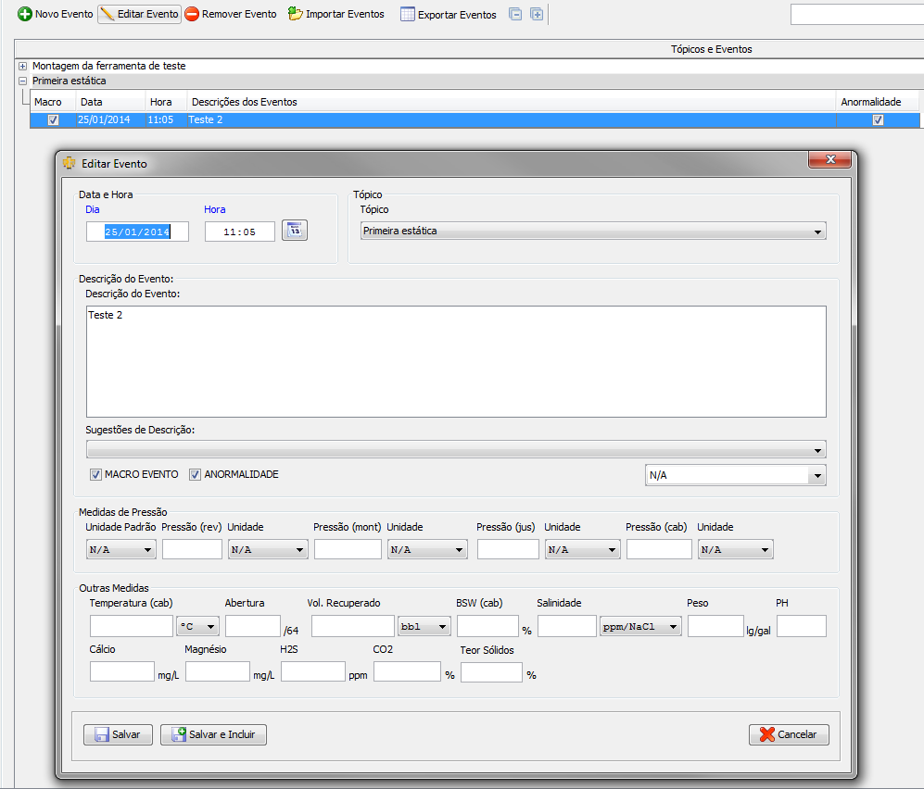

***Figura 114 - Sequência de Operações - Editar Evento***

**NOTA**: Todas as anormalidades devem ser descritas nos seus respectivos tópicos e precedidas da palavra “ANORMALIDADE”.

* + Remover Evento

Já para remoção, será necessário selecionar o registro desejado e logo após, clicar na opção Remover Evento. O sistema irá emitir uma mensagem para confirmação da exclusão, como visualizado na imagem abaixo:

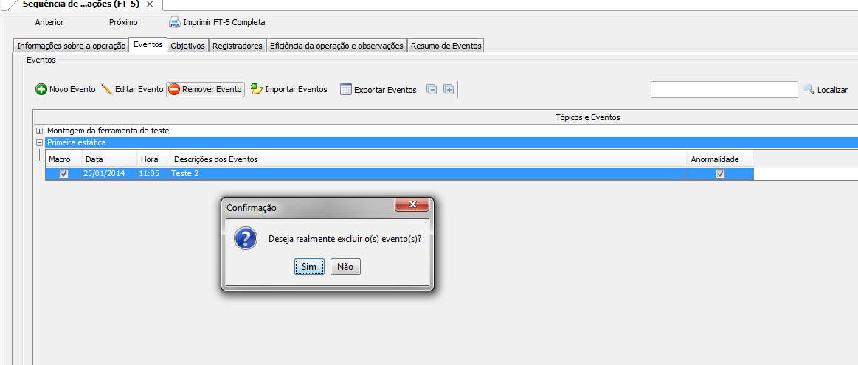

***Figura 115 - Sequência de Operações - Remover Evento***

Após a confirmação, a exclusão da medição é realizada.

* + Importar Eventos

Esta opção deve ser utilizada para importar dados de um arquivo existente. Para isso, o usuário clica na opção Arquivo e seleciona o arquivo desejado, como mostrado na figura abaixo:

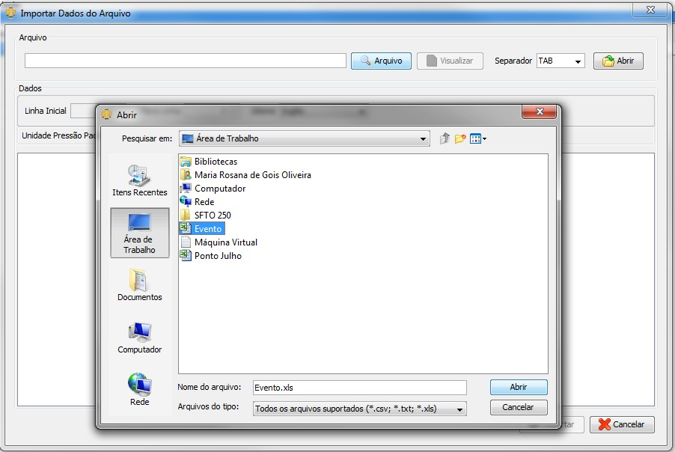

***Figura 116 - Sequência de Operações - Importar Eventos***

Após a seleção do arquivo, será necessário clicar na opção Abrir para que seja possível carregar o arquivo a ser importado. Os campos para importação devem ser selecionados com suas respectivas unidades de medida, como visualizado na figura abaixo (destaque em vermelho) e em seguida clicar na opção Importar para concluir a operação.

**OBSERVAÇÃO**: Caso todos os campos obrigatórios não sejam selecionados, o sistema emitirá uma mensagem e a importação não será realizada.

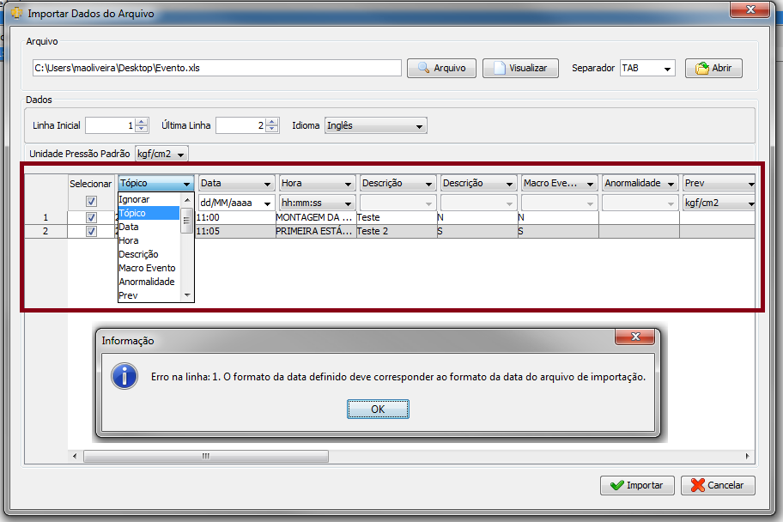

***Figura 117 - Sequência de Operações - Importar Eventos***

Ainda nessa tela, é possível escolher o separador a ser utilizado na leitura do arquivo a ser importado.

* + Exportar Eventos

Esta opção é usada para gerar um arquivo do tipo ".xls" com todos os eventos cadastrados. Para isso, o usuário clica na opção Exportar e seleciona o diretório onde o arquivo exportado será salvo, como visualizado na imagem abaixo:

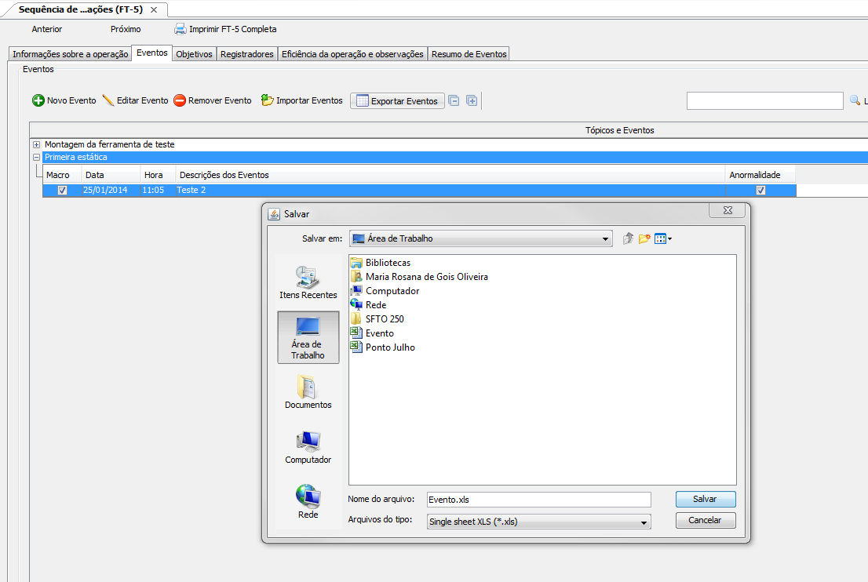

***Figura 118 - Sequência de Operações - Exportar Eventos***

Logo após, clicar na opção "Salvar". O sistema irá emitir uma mensagem de arquivo exportado com sucesso.

* + Plotar

Gerar gráfico dos eventos cadastrados como visualizado na imagem abaixo:

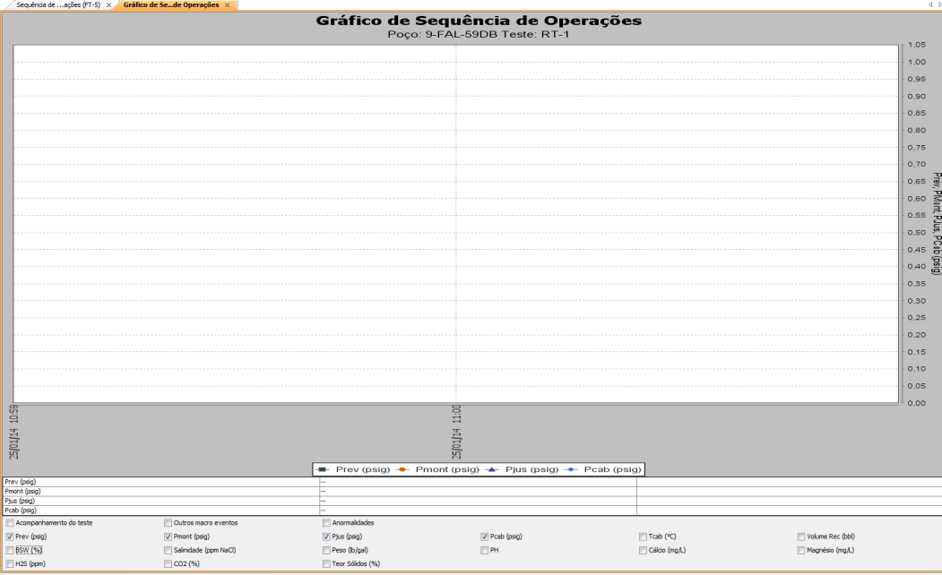

***Figura 119 - Sequência de Operações - Plotar Gráfico***

* + Imprimir Eventos

Há dois tipos de impressão para eventos:

o  - Ao clicar na opção Imprimir FT-5 Completa, será gerado um relatório com as informações sobre a operação, programação dos registradores e eventos cadastrados conforme visualizado na imagem abaixo:

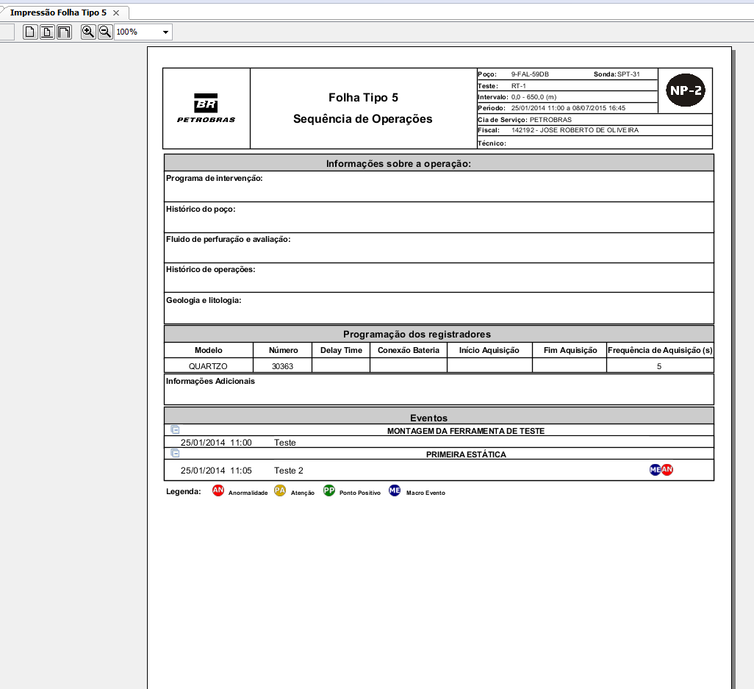

***Figura 120 - Sequência de Operações - Imprimir Eventos***

o  - ao clicar na opção, o usuário seleciona a forma a qual deseja gerar o relatório, conforme tela abaixo:

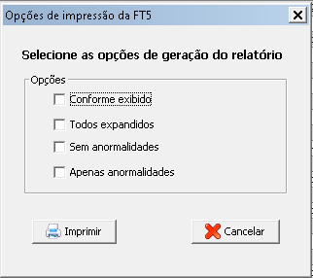

***Figura 121 - Sequência de Operações - Imprimir Eventos***

1. Objetivos – Possui uma lista predefinida de objetivos e permite que objetivos adicionais sejam incluídos. Essa informação é essencial para o acompanhamento dos responsáveis sobre como o teste deve se comportar.

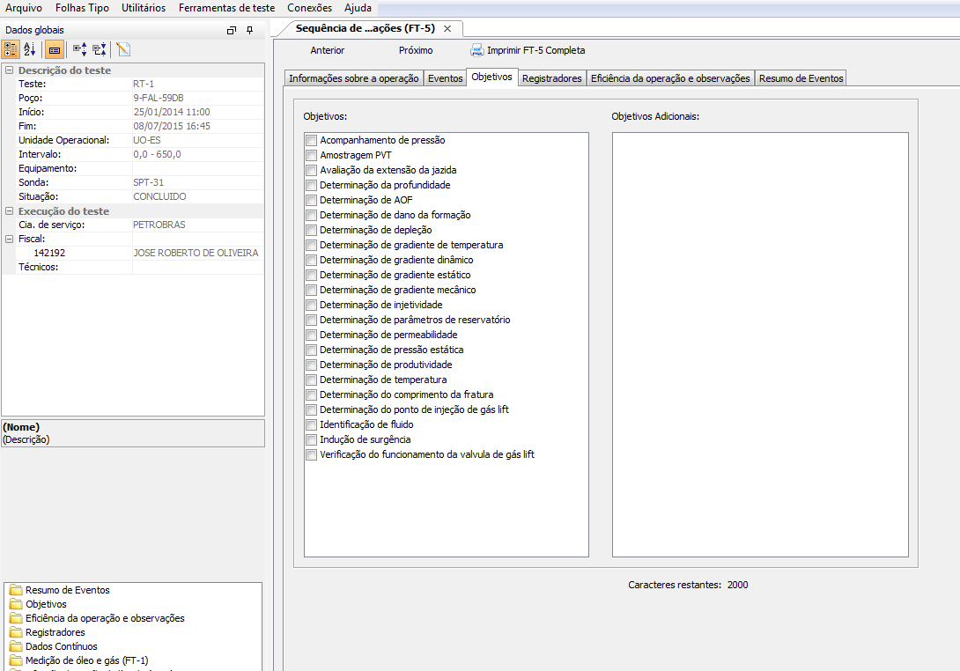

***Figura 122 - Sequência de Operações - Aba Objetivos***

1. Registradores – Nesta seção é possível manipular os registradores. Essa seção está descrita no item 7.4 desse documento.
2. Eficiência da Operação e Observações – contém as informações sobre as conclusões da operação e as falhas classificadas por grupos. Essa seção está descrita no item7.3 desse documento.
3. Resumo de Eventos – refere-se aos principais eventos que aconteceram durante o teste. Tela onde deve ser informada a sequência cronológica de eventos característicos da operação de teste com arame. Cada linha é composta por um evento e pela data e hora de sua ocorrência.

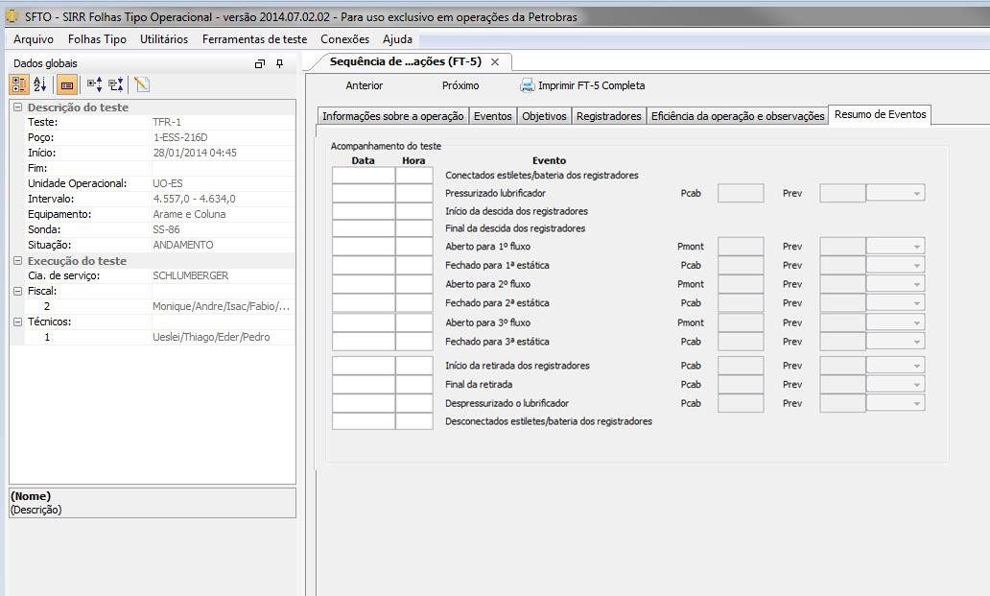

***Figura 123 - Sequência de Operações - Aba Resumo de Eventos***

* 1. ***- Composição da Coluna (FT-6)***

Usada para adicionar, editar, excluir e ordenar os componentes da coluna utilizada no teste de formação, além de calcular a quantidade de tubos necessários e as profundidades dos componentes, o volume e o peso da coluna.

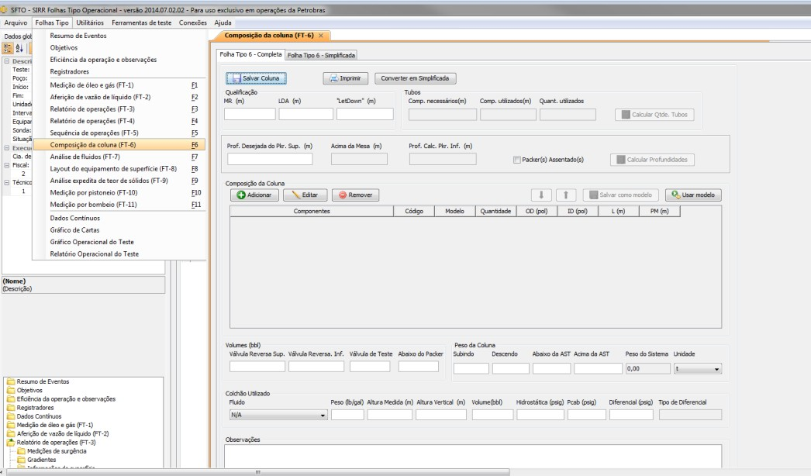

***Figura 124 - Composição da Coluna (FT- 6)***

Existem duas formas de apresentação da Folha Tipo 6:

Folhas Tipo 6 - Completa: informa dados do fluido de colchão e insere dados do componente coluna e observações sobre a coluna.

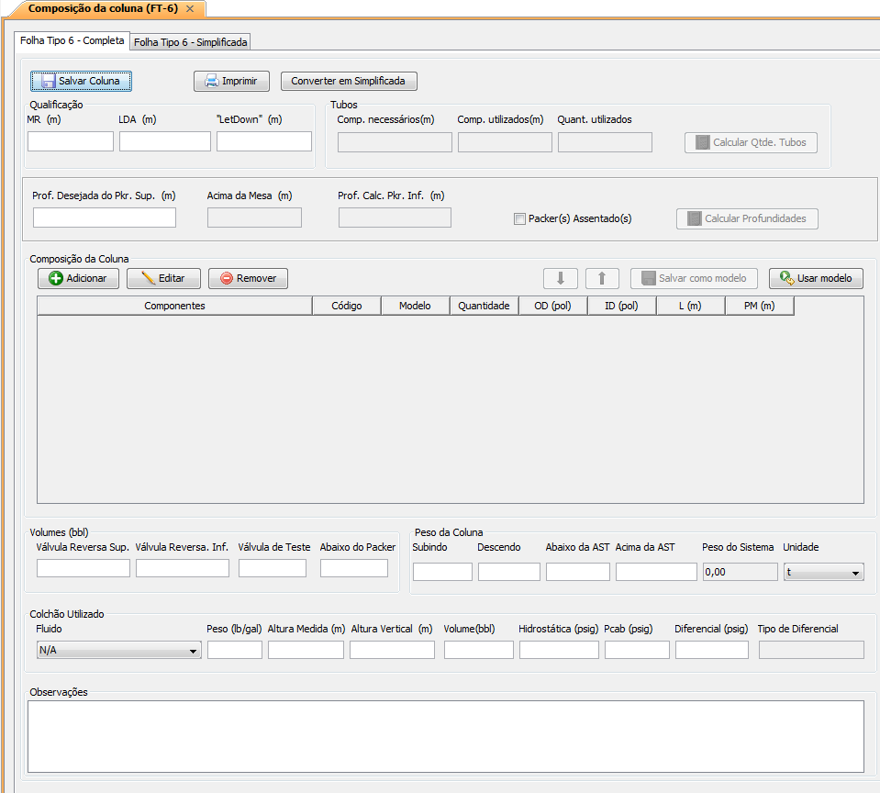

***Figura 125 - Composição da Coluna - Folha Tipo 6 Completa***

* + - Incluir Composição da Coluna

Para cadastrar uma composição da coluna, o usuário irá clicar na opção Adicionar e o sistema irá abrir a tela "Novo Componente da Coluna". O usuário preenche os campos apresentados (campos na cor azul são obrigatórios) e logo após clica na opção Salvar. Caso haja a necessidade de cadastrar um novo registro, existe a opção Salvar e Incluir onde, o sistema irá salvar o registro anterior e automaticamente abrir uma nova tela de cadastro.

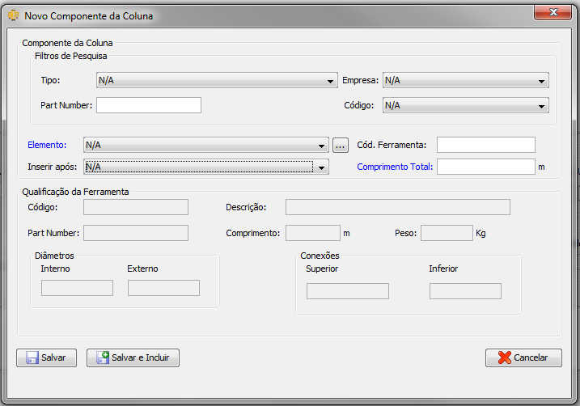

***Figura 126 - Composição da Coluna - Incluir Componente da Coluna***

Após o cadastro, é possível ordenar os componentes da coluna através dos botões . Para isso, selecione um componente e logo após, clique na opção correspondente à ordenação para colocar na posição desejada.

* + - Editar Composição da Coluna

É possível editar uma composição da coluna já cadastrada. Para isso, será necessário selecionar o registro desejado e logo após, clicar na opção Editar. Para edição, o sistema irá abrir o formulário com os campos preenchidos. O usuário irá fazer a atualização desejada e confirmar a operação através da opção Salvar, como mostrado na figura abaixo.

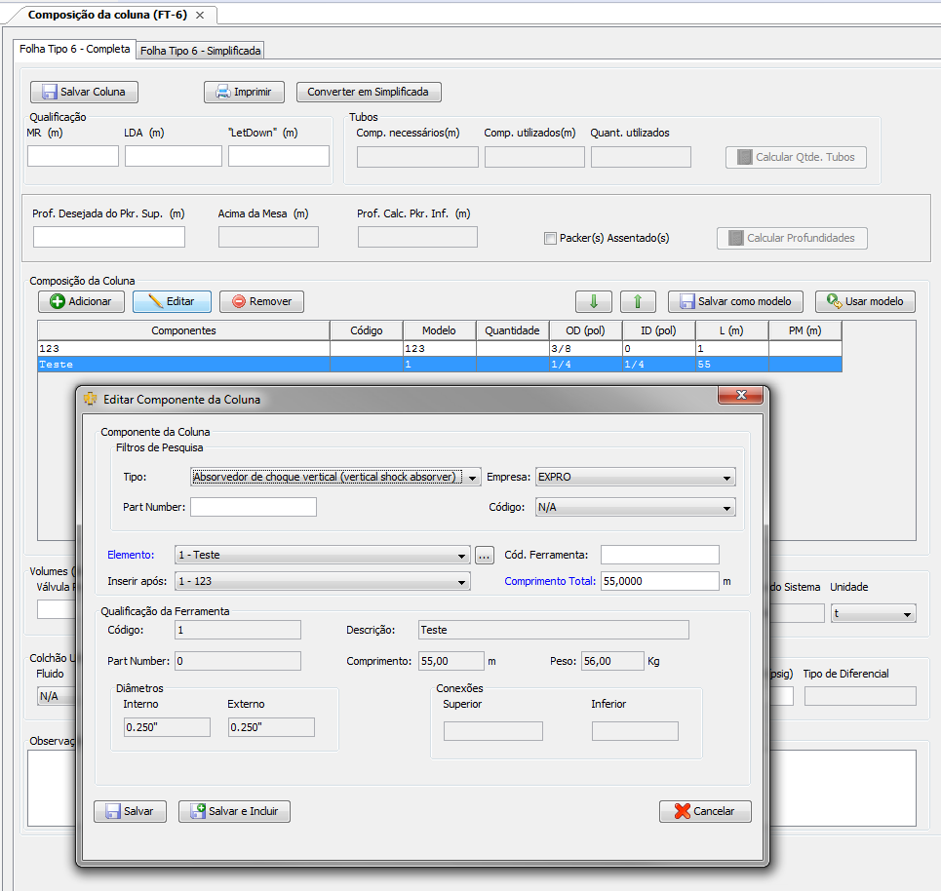

***Figura 127 - Composição da Coluna - Editar Componente da Coluna***

* + - Remover Composição da Coluna

Já para remoção, será necessário selecionar o registro desejado e logo após, clicar na opção Remover. O sistema irá emitir uma mensagem para confirmação da exclusão, como visualizado na imagem abaixo:

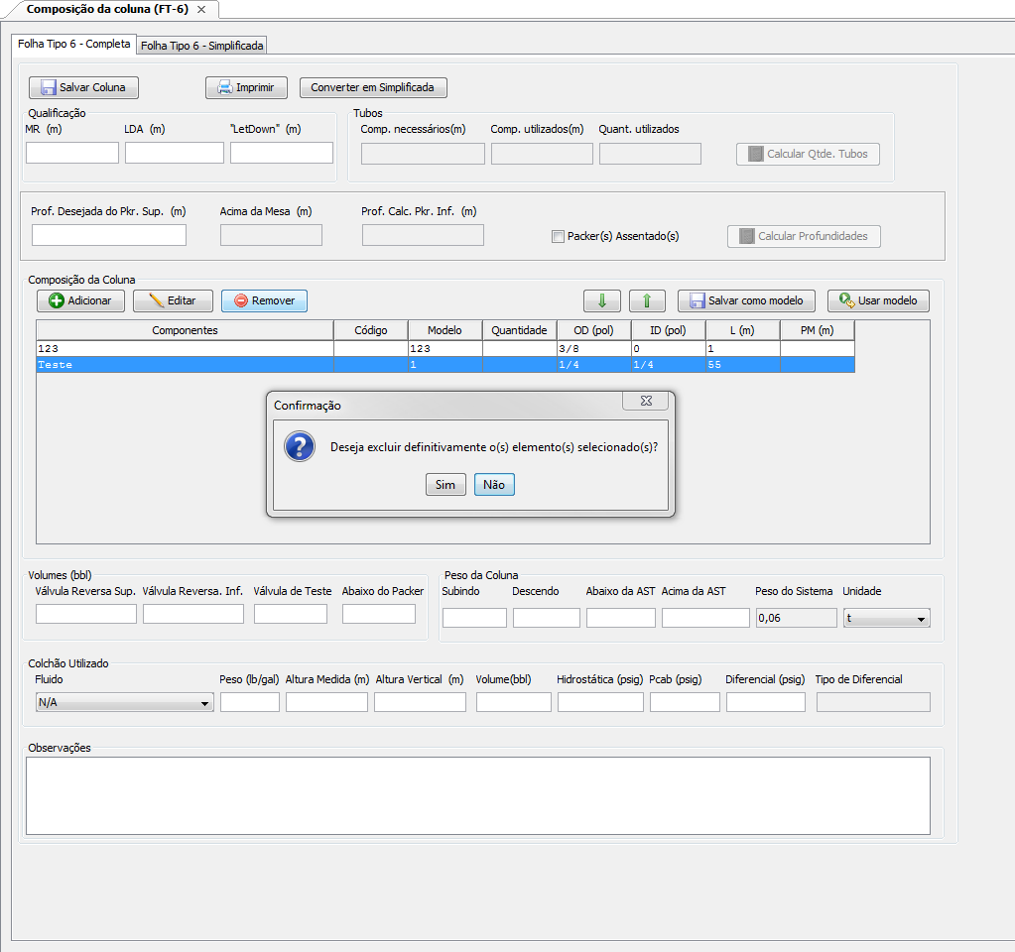

***Figura 128 - Composição da Coluna - Remover Componente da Coluna***

Após a confirmação, a exclusão da medição é realizada.

Folha Tipo 6 - Simplificada: insere dados dos componentes da coluna.

* + - Incluir Componente Coluna

Para cadastrar um componente da coluna, o usuário irá clicar na opção Adicionar e o sistema irá abrir a tela "Cadastro de Equipamento de Coluna". O usuário preenche os campos apresentados (campos na cor azul são obrigatórios) e logo após clica na opção Salvar. Caso haja a necessidade de cadastrar um novo registro, existe a opção Salvar e Incluir onde, o sistema irá salvar o registro anterior e automaticamente abrir uma nova tela de cadastro.

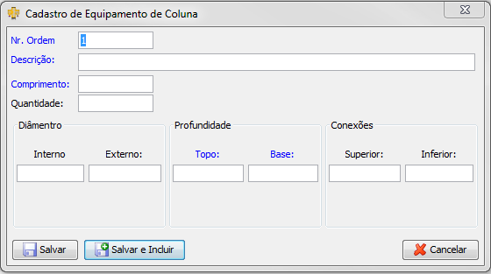

***Figura 129 - Composição da Coluna - Incluir Componente Coluna***

* + - Editar Componente Coluna

É possível editar um componente coluna já cadastrado. Para isso, será necessário selecionar o registro desejado e logo após, clicar na opção Editar. Para edição, o sistema irá abrir o formulário com os campos preenchidos. O usuário irá fazer a atualização desejada e confirmar a operação através da opção Salvar, como mostrado na figura abaixo.

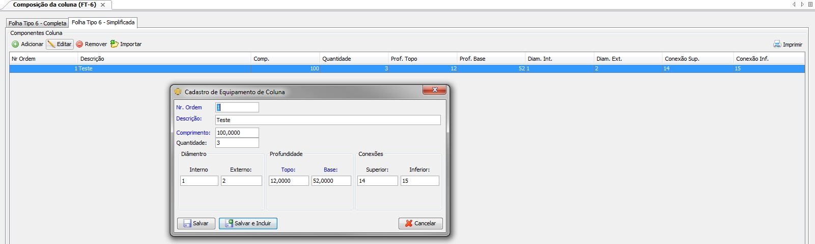

***Figura 130 - Composição da Coluna - Editar Componente Coluna***

* + - Remover Componente Coluna

Já para remoção, será necessário selecionar o registro desejado e logo após, clicar na opção Remover. O sistema irá emitir uma mensagem para confirmação da exclusão, como visualizado na imagem abaixo:

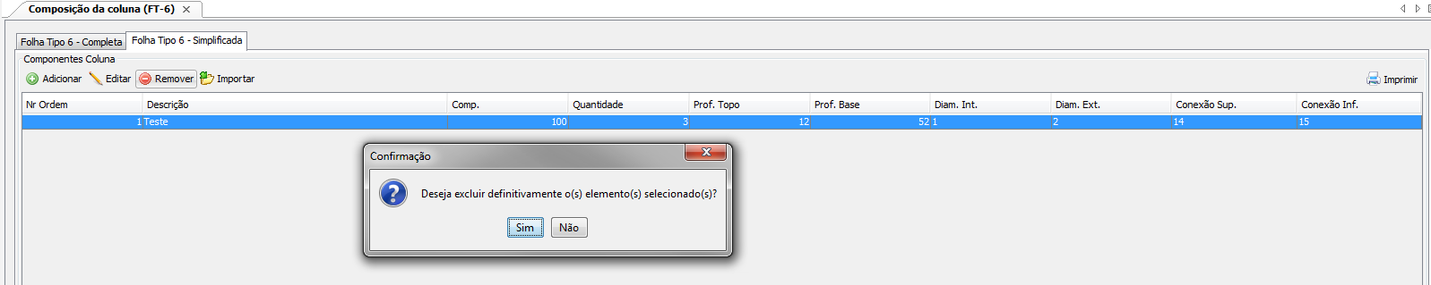

***Figura 131 - Composição da Coluna - Remover Componente Coluna***

Após a confirmação, a exclusão da medição é realizada.

* + - Importar Composição da Coluna

Esta opção deve ser utilizada para importar dados de um arquivo existente. Para isso, o usuário clica na opção Arquivo e seleciona o arquivo desejado, como mostrado na figura abaixo:

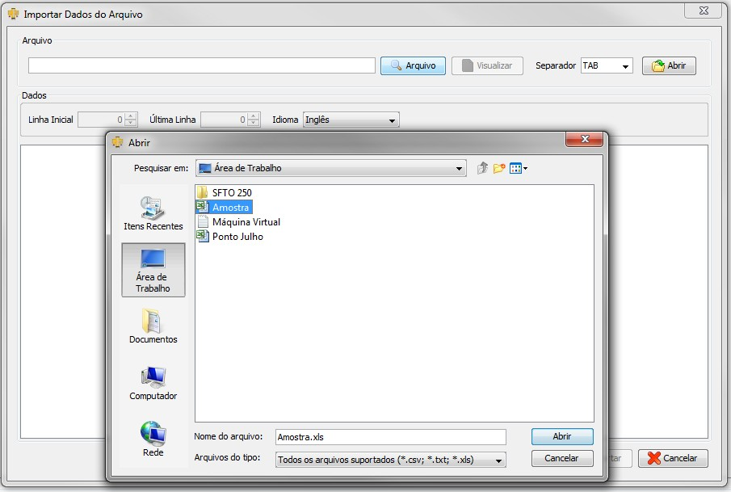

***Figura 132 - Importar Dados do Arquivo***

Após a seleção do arquivo, será necessário clicar na opção Abrir para que seja possível carregar o arquivo a ser importado. Os campos para importação devem ser selecionados com suas respectivas unidades de medida, como visualizado na figura abaixo (destaque em vermelho) e em seguida clicar na opção Importar para concluir a operação.

**OBSERVAÇÃO**: Caso todos os campos obrigatórios não sejam selecionados, o sistema emitirá uma mensagem e a importação não será realizada.

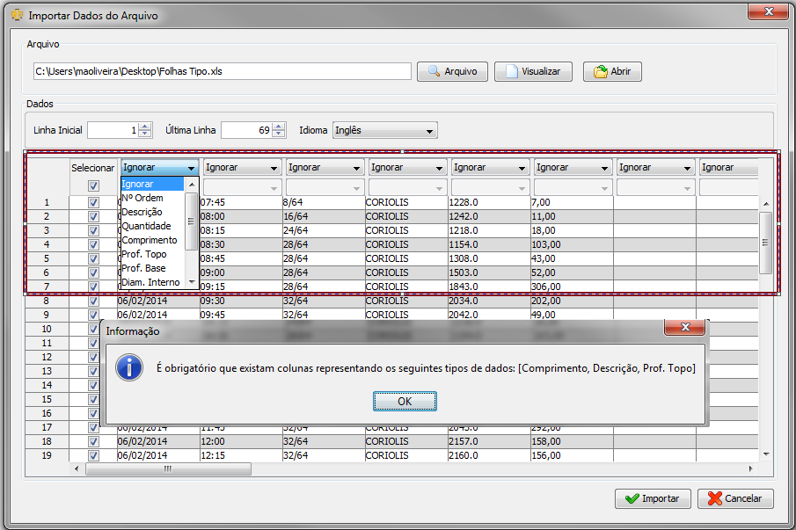

***Figura 133 - Importar Dados do Arquivo***

Ainda nessa tela, é possível escolher o separador a ser utilizado na leitura do arquivo a ser importado.

* Salvar como Modelo

Existe a opção de salvar uma composição como um modelo de coluna por meio da opção Salvar como Modelo e depois usar esse modelo através da opção Usar Modelo em outro teste. Ao usar um modelo, informações como o código, a quantidade e a profundidade de cada componente não são herdadas, pois elas variam de acordo com as características do teste e as ferramentas utilizadas em cada composição.

* Converter em Simplificada

Há também a possibilidade de converter uma folha tipo 6 completa em uma folha tipo 6 simplificada. Para isso, o usuário irá clicar na opção Converter em Simplificada e o sistema irá emitir uma mensagem de confirmação para operação.

* 1. ***- Análise de Fluidos (FT-7)***

Utilizada para o preenchimento dos dados das análises de fluidos. O sistema emite gráfico com os resultados da análise de fluidos em função do volume acumulado, cujo montante é crescente no decorrer do tempo. O gráfico exibe o volume acumulado, grau API, dg, BSW, peso, pH, resistividade, temperatura, salinidade, teor de cálcio e magnésio, além do gráfico existe ainda a opção de gerar o relatório da FT-7 de acordo com a padrão PE-1E1-00368-E.

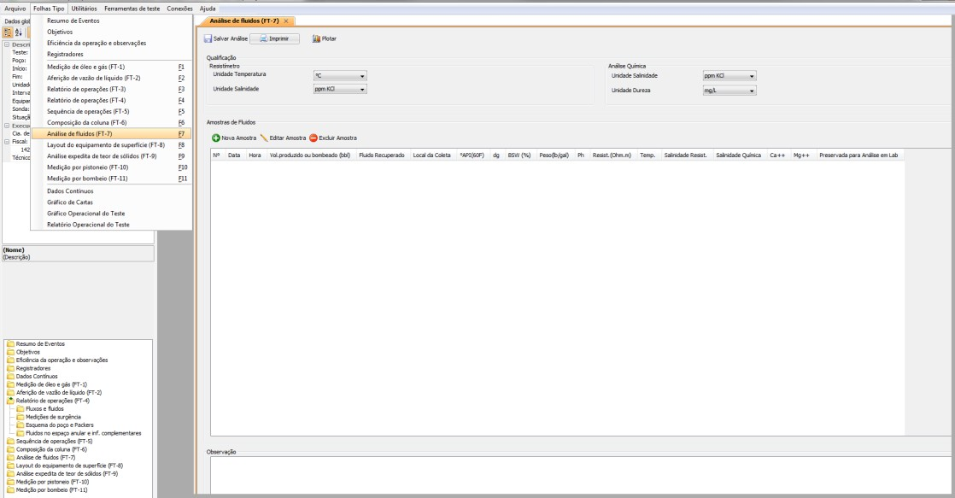

***Figura 134 - Análise de Fluidos (FT - 7)***

Clicando na opção Nova Amostra, a tela "Nova Amostra de Fluido" será exibida. Nela o usuário poderá adicionar a amostra inserindo as informações nos painéis "Identificação da Amostra" e "Fluidos Recuperados". Também podem ser colocados

dados adicionais nos painéis "Análise do Recuperado", "Fluidos", "Resistímetro" e "Análise Química". Depois das informações inseridas, o usuário deve clicar na opção Salvar para gravar a amostrar e voltar para a tela anterior, ou clicar na opção Salvar e Incluir para gravar a amostrar e limpar a tela para outra nova amostra.

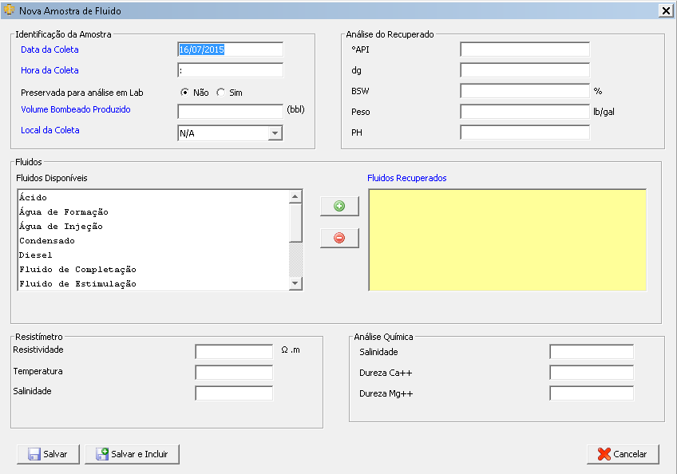

***Figura 135 - Nova Amostra de Fluido***

* 1. ***- Layout do Equipamento de Superfície (FT-8)***

Permite o cadastramento do *layout* esquemático do equipamento de superfície e principais acessórios utilizados no teste, relacionando a lista de equipamentos que constituem o *layout*.

Nessa tela existe ainda a opção de exportar a imagem, que permite que a figura do *layout* seja exportada, caso haja dificuldade em visualizar a imagem no tamanho que ela se apresenta é possível aumentar o tamanho da mesma clicando na opção Ampliar Figura.

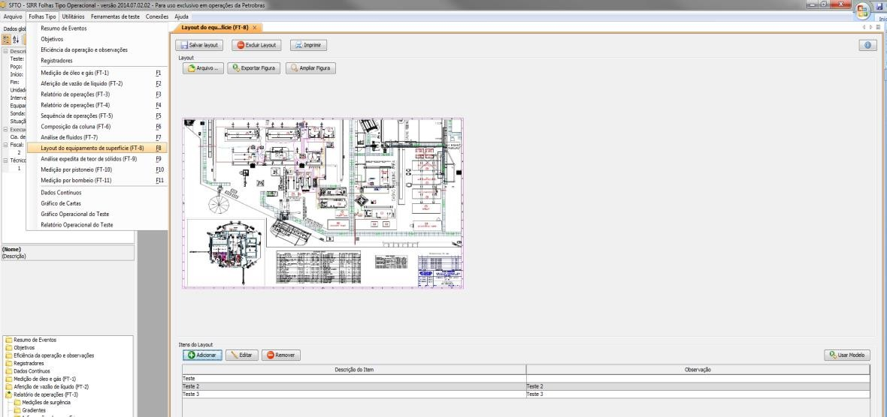

***Figura 136 - Layout de Superfície (FT-8)***

* 1. ***- Análise Expedida de Teor de Sólidos (FT-9)***

Utilizada para o preenchimento dos dados das análises de determinação de teor de sólidos em decorrência da produção. Permitindo o cálculo da média de vazão de líquido Ql (vazão de líquido) por dia, plotar o gráfico das medições e imprimir o relatório da FT-9.

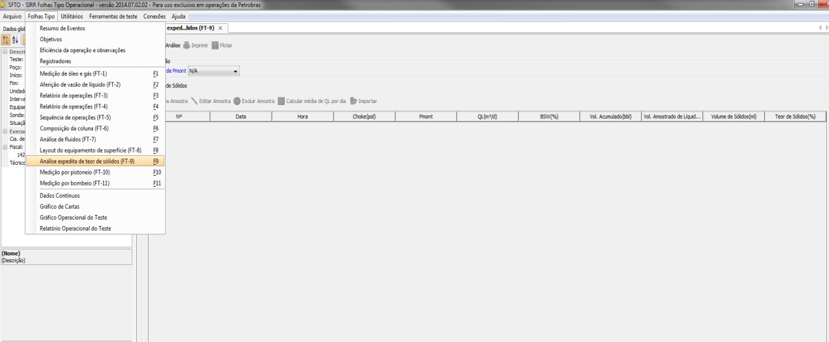

***Figura 137 - Análise Expedida de Teor de Sólidos (FT-9)***

* + - Incluir Amostra

Para cadastrar uma nova amostra, o usuário irá clicar na opção Nova Amostra e o sistema irá abrir a tela "Nova Amostra". O usuário preenche os campos apresentados (campos na cor azul são obrigatórios) e logo após clica na opção Salvar. Caso haja a necessidade de cadastrar um novo registro, existe a opção Salvar e Incluir onde, o sistema irá salvar o registro anterior e automaticamente abrir uma nova tela de cadastro.

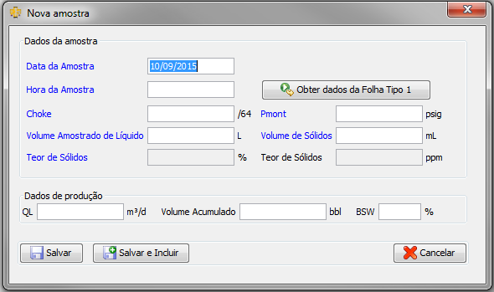

***Figura 138 - Análise Expedida de Teor de Sólidos - Incluir Amostra***

* + - Editar Amostra

É possível editar uma amostra já cadastrada. Para isso, será necessário selecionar o registro desejado e logo após, clicar na opção Editar Amostra. Para edição, o sistema irá abrir o formulário com os campos preenchidos. O usuário irá fazer a atualização desejada e confirmar a operação através da opção Salvar, como mostrado na figura abaixo.

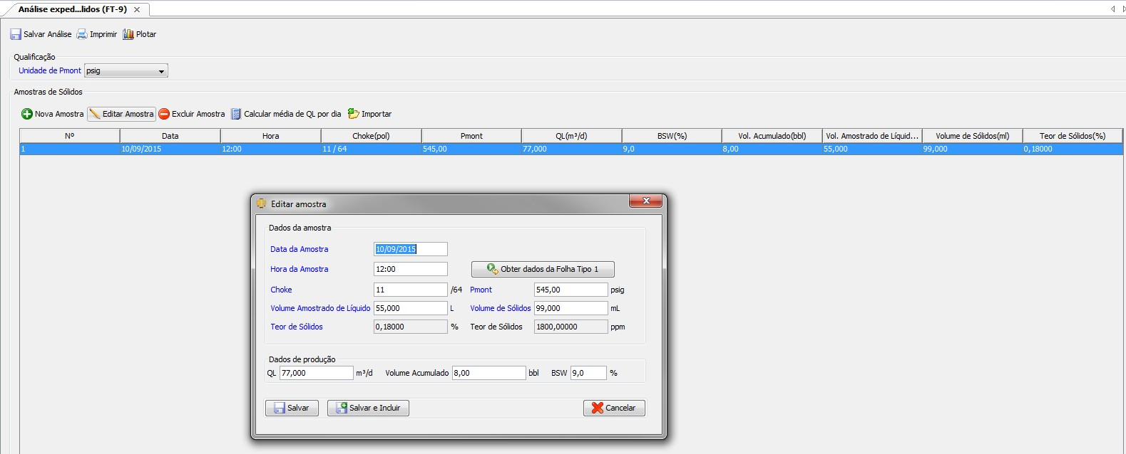

***Figura 139 - Análise Expedida de Teor de Sólidos - Editar Amostra***

* + - Remover Amostra

Já para exclusão, será necessário selecionar o registro desejado e logo após, clicar na opção Excluir Amostra. O sistema irá emitir uma mensagem para confirmação da exclusão, como visualizado na imagem abaixo:

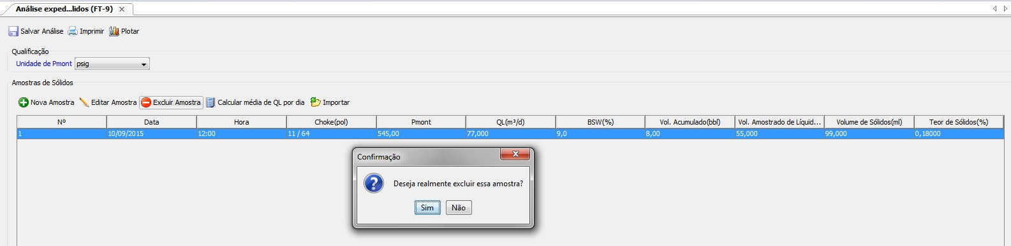

***Figura 140 - Análise Expedida de Teor de Sólidos - Excluir Amostra***

Após a confirmação, a exclusão da medição é realizada.

* + - Importar Amostra

Esta opção deve ser utilizada para importar dados de um arquivo existente. Para isso, o usuário clica na opção Arquivo e seleciona o arquivo desejado, como mostrado na figura abaixo:



***Figura 141 - Análise Expedida de Teor de Sólidos - Importar Amostra***

Após a seleção do arquivo, será necessário clicar na opção Abrir para que seja possível carregar o arquivo a ser importado. Os campos para importação devem ser selecionados com suas respectivas unidades de medida, como visualizado na figura abaixo (destaque em vermelho) e em seguida clicar na opção Importar para concluir a operação.

**OBSERVAÇÃO**: Caso todos os campos obrigatórios não sejam selecionados, o sistema emitirá uma mensagem e a importação não será realizada.

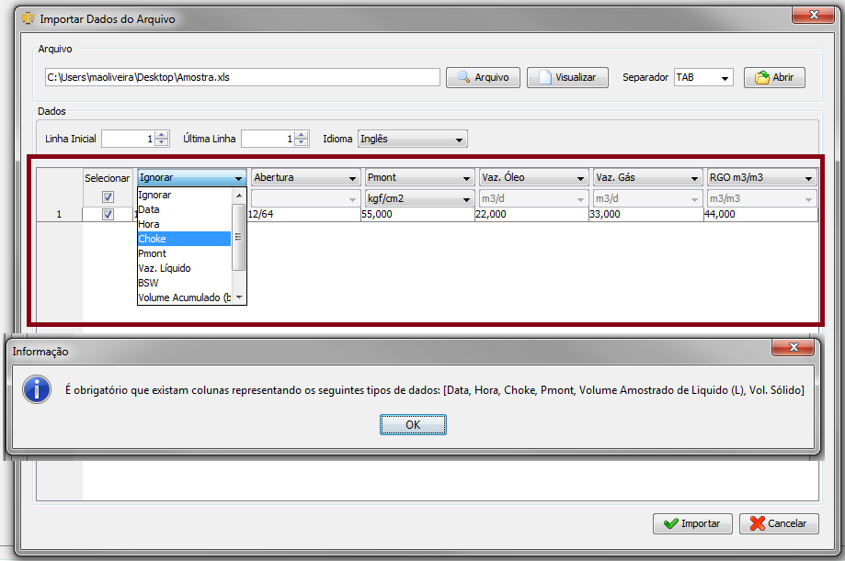

***Figura 142 - Análise Expedida de Teor de Sólidos - Importar Amostra***

Ainda nessa tela, é possível escolher o separador a ser utilizado na leitura do arquivo a ser importado.

* + - Calcular média de Ql

No Folhas Tipo 9, selecionando a opção Calcular média de Ql (Vazão de Liquido) por dia, a tela abaixo é visualizada:

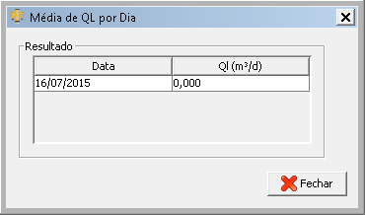

***Figura 143 - Média de QL por dia***

* 1. ***- Medição por Pistoneio (FT-10)***

Apresenta os resultados das medições de líquidos durante o teste em poços não surgentes. Permite ainda plotar gráfico e calcular as médias do BSW, dos volumes e das vazões. Os cálculos e gráficos consideram apenas as medições marcadas como válidas. As medições desmarcadas são desprezadas.

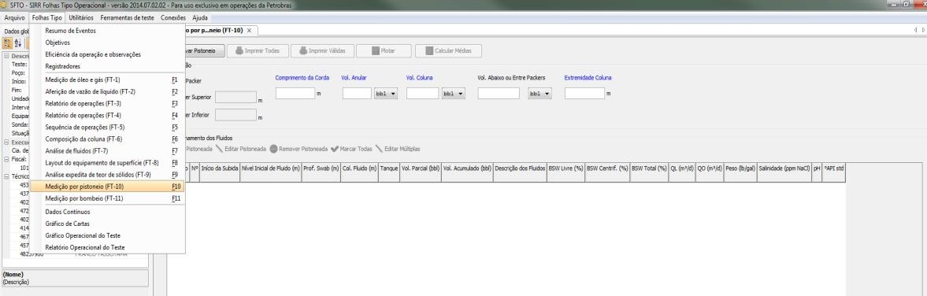

***Figura 144 - Medição por Pistoneio (FT-10)***

Para salvar um dado de Pistoneio, é necessário antes preencher os campos da seção "Qualificação" de acordo com o desejado, como mostrado na imagem abaixo:

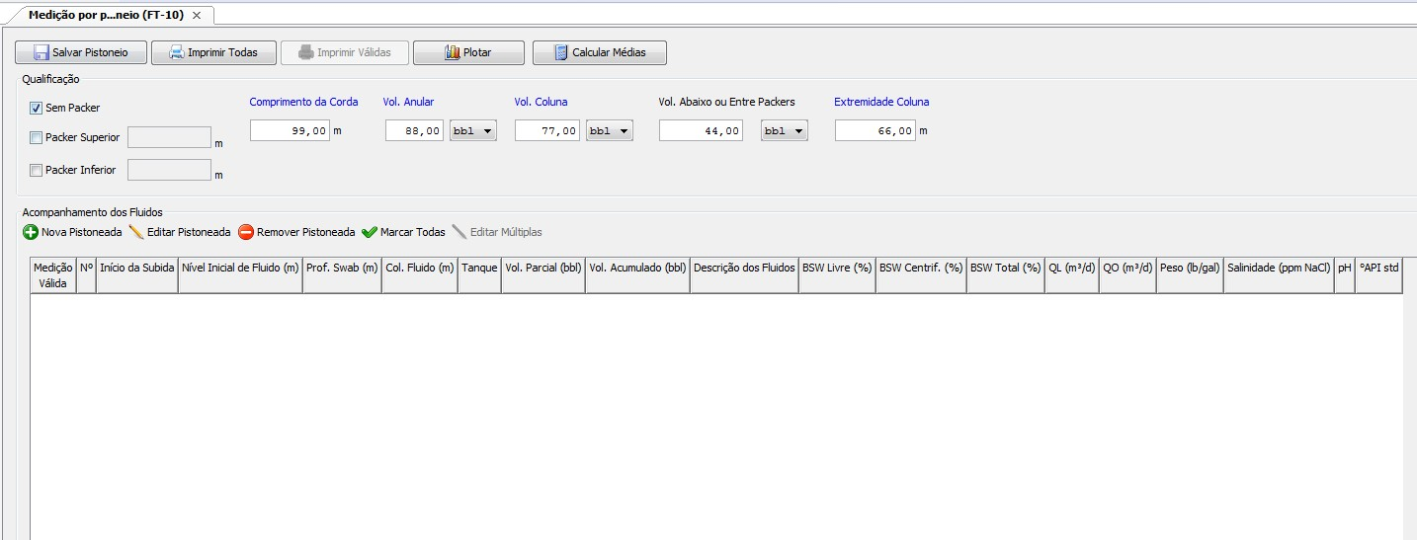

***Figura 145 - Medição por Pistoneio - Qualificação***

Logo após, clicar na opção Salvar Pistoneio e a seção Acompanhamento dos Fluidos será habilitada para realizar as operações de inclusão, alteração e remoção de pistoneada que serão detalhadas passo a passo logo abaixo.

* + - Incluir Pistoneada

Para cadastrar, o usuário irá clicar na opção Nova Pistoneada e o sistema irá abrir a tela "Pistoneadas". O usuário preenche os campos apresentados (campos na cor azul são obrigatórios) e logo após clica na opção Salvar. Caso haja a necessidade de cadastrar um novo registro, existe a opção Salvar e Incluir onde, o sistema irá salvar o registro anterior e automaticamente abrir uma nova tela de cadastro.

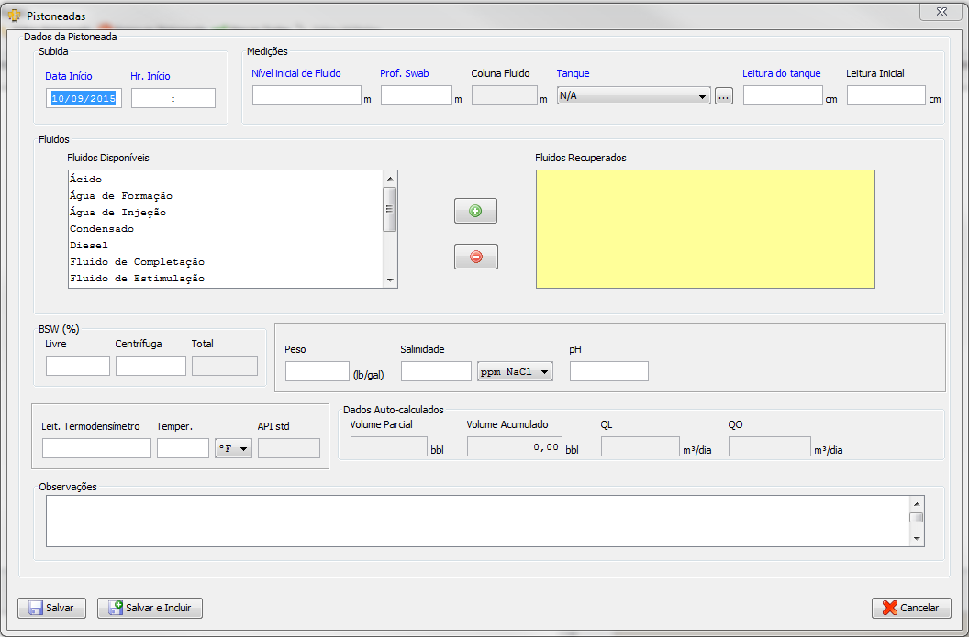

***Figura 146 - Medição por Pistoneio - Incluir Pistoneada***

* + - Editar Pistoneada

É possível editar uma pistoneada já cadastrada. Para isso, será necessário selecionar o registro desejado e logo após, clicar na opção Editar Pistoneada. Para edição, o sistema irá abrir o formulário com os campos preenchidos. O usuário irá fazer a atualização desejada e confirmar a operação através da opção Salvar, como mostrado na figura abaixo.

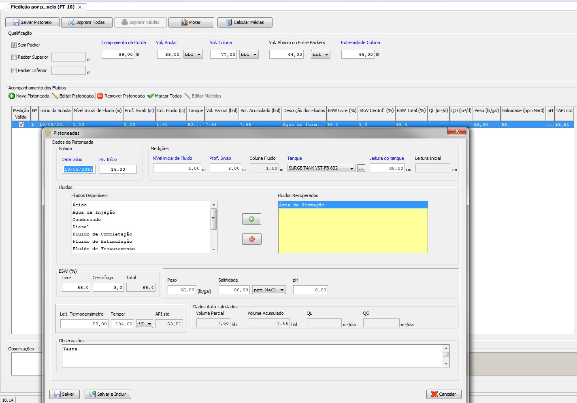

***Figura 147 - Medição por Pistoneio - Editar Pistoneada***

* + - Remover Pistoneada

Já para remoção, será necessário selecionar o registro desejado e logo após, clicar na opção Remover Pistoneada. O sistema irá emitir uma mensagem para confirmação da exclusão, como visualizado na imagem abaixo:



***Figura 148 - Medição por Pistoneio - Remover Pistoneada***

* + - Calcular Médias

Na Folhas tipo 10, na opção Calcular Médias serão apresentadas as médias dos BSW e das vazões como mostrado na figura abaixo:

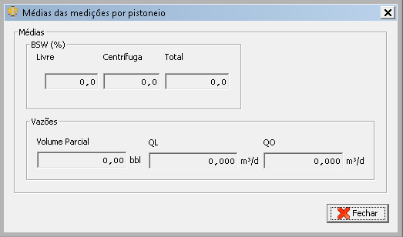

***Figura 149 - Medição por Pistoneio - Calcular Médias***

* 1. ***- Medição por Bombeio (FT-11)***

Apresenta os resultados das operações de bombeio. Permite ainda plotar gráfico e calcular as médias de BSW, volumes e vazões. Os cálculos e gráficos consideram apenas as medições marcadas como válidas. As medições desmarcadas são desprezadas.

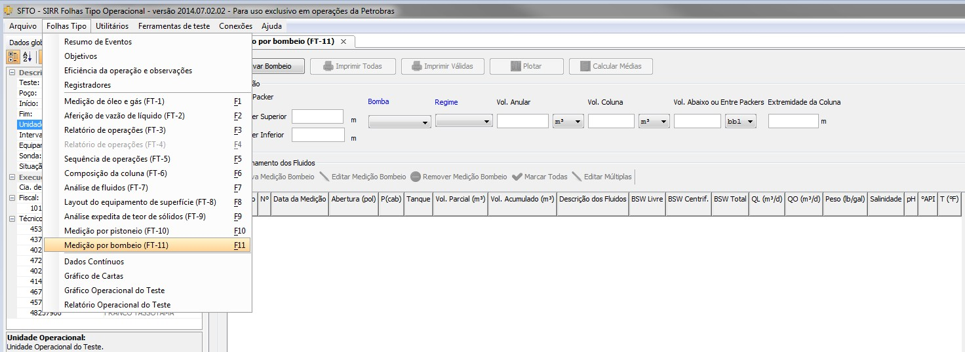

***Figura 150 - Medição por Bombeio (FT-11)***

Para salvar um dado de bombeio, é necessário preencher os campos da seção "Qualificação" de acordo com o desejado, como mostrado na imagem abaixo:

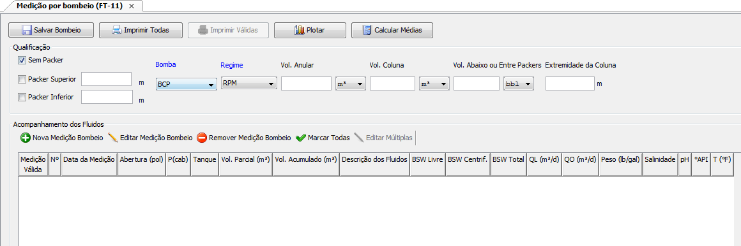

***Figura 151 - Medição por Bombeio - Qualificação***

Logo após, clicar na opção Salvar Bombeio e a seção Acompanhamento dos Fluidos será habilitada para realizar as operações de inclusão, alteração e remoção de medição de bombeio que serão detalhadas passo a passo logo abaixo.

* + - Incluir Bombeio

Para cadastrar, o usuário irá clicar na opção Nova Medição Bombeio e o sistema irá abrir a tela "Medição por Bombeio". O usuário preenche os campos apresentados (campos na cor azul são obrigatórios) e logo após clica na opção Salvar. Caso haja a necessidade de cadastrar um novo registro, existe a opção Salvar e Incluir onde, o sistema irá salvar o registro anterior e automaticamente abrir uma nova tela de cadastro.

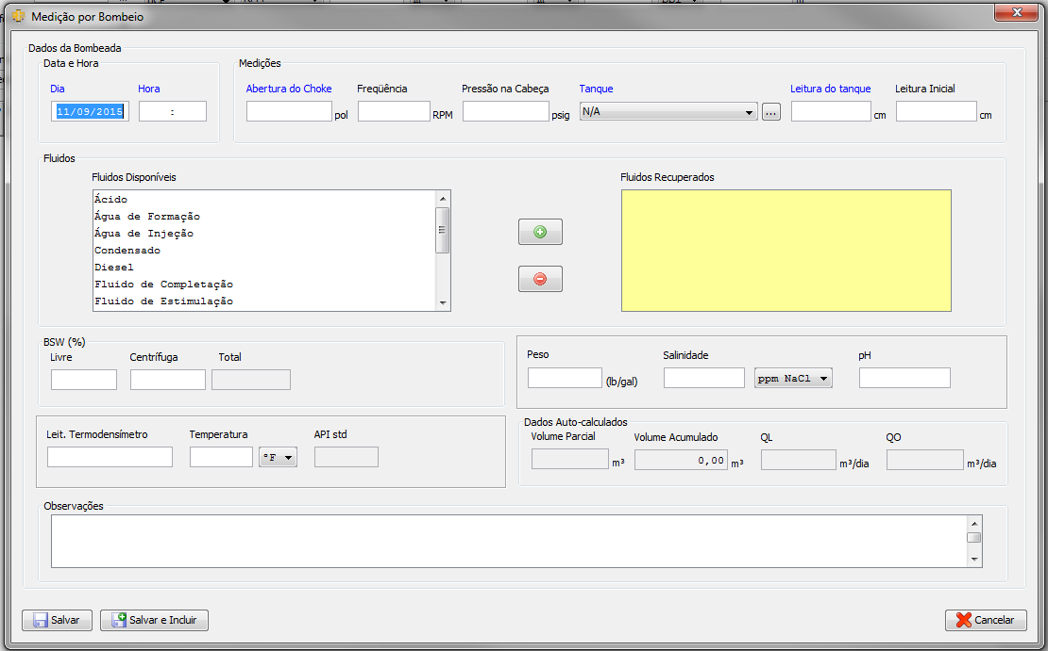

***Figura 152 - Medição por Bombeio - Incluir Bombeio***

* + - Editar Bombeio

É possível editar um fluido já cadastrado. Para isso, será necessário selecionar o registro desejado e logo após, clicar na opção Editar Medição Bombeio. Para edição, o sistema irá abrir o formulário com os campos preenchidos. O usuário irá fazer a atualização desejada e confirmar a operação através da opção Salvar, como mostrado na figura abaixo.

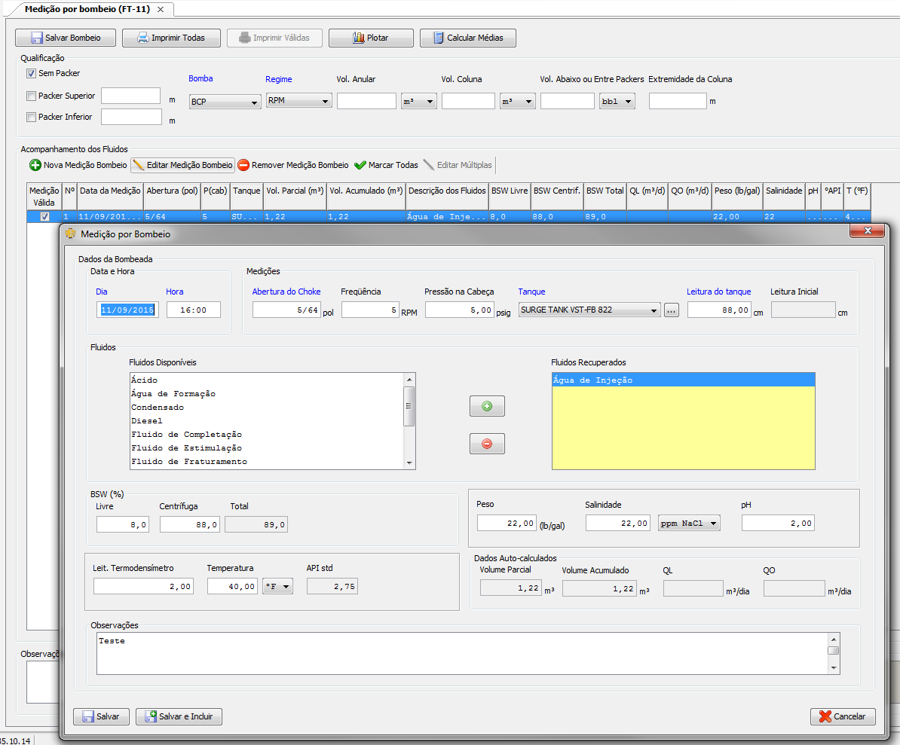

***Figura 153 - Medição por Bombeio - Editar Bombeio***

* + - Remover Bombeio

Já para remoção, será necessário selecionar o registro desejado e logo após, clicar na opção Remover Medição Bombeio. O sistema irá emitir uma mensagem para confirmação da exclusão, como visualizado na imagem abaixo:

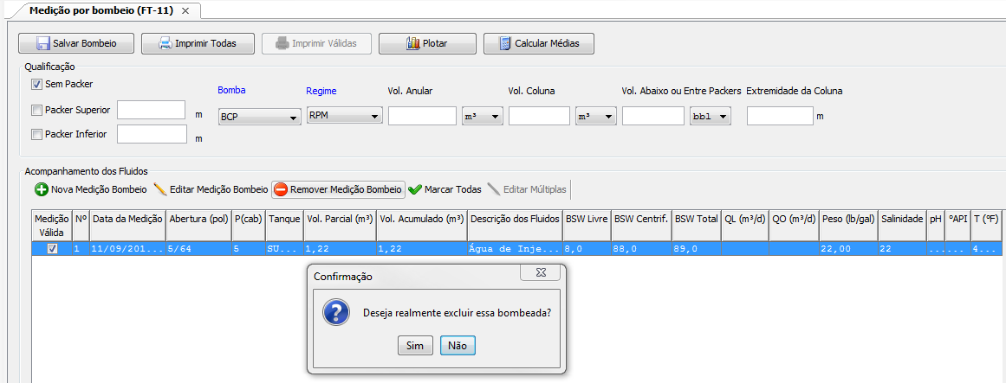

***Figura 154 - Medição por Bombeio - Remover Bombeio***

Após a confirmação, a exclusão da medição é realizada.

* + - Plotar

Gerar gráfico dos eventos cadastrados como visualizado na imagem abaixo:

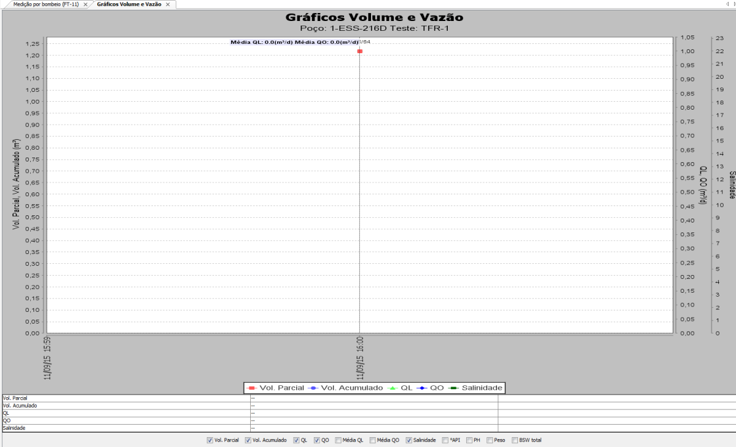

* + - Calcular Médias

***Figura 155 - Medição por Bombeio - Gráfico***

Na Folhas tipo 11, na opção Calcular Médias serão apresentadas as médias dos BSW e das vazões como mostrado na figura abaixo:

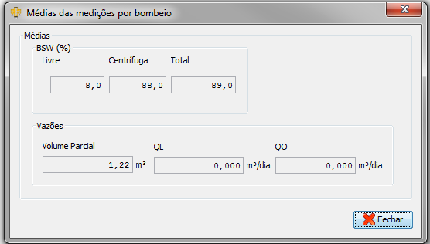

***Figura 156 - Medição por Bombeio - Calcular Médias***

* 1. ***– Teste de Formação de Poço Aberto (FT-12)***

A Folha Tipo 12 deve ser utilizada para registro de todas as informações relacionadas às operações de testes de formação a poço aberto.

Teste de Formação a Poço Aberto é uma completação provisória de poço, com a finalidade de adquirir dados do reservatório. São realizados em terra (offshore).

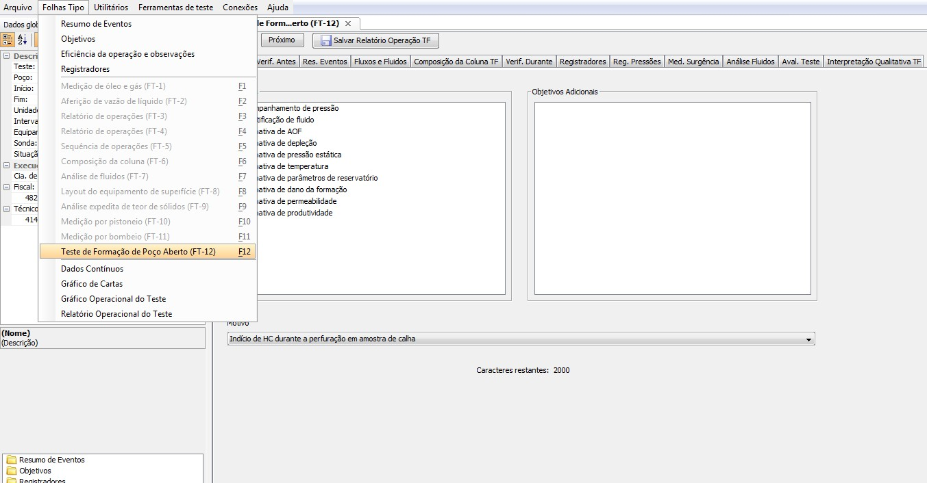

***Figura 157 - Teste de Formação de Poço Aberto (FT-12)***

Essa folha é dividida em 12 seções, descritas a seguir:

1. Objetivos - possui uma lista predefinida de objetivos e permite que objetivos adicionais sejam incluídos. Essa informação é essencial para o acompanhamento dos responsáveis sobre como o teste deve se comportar.

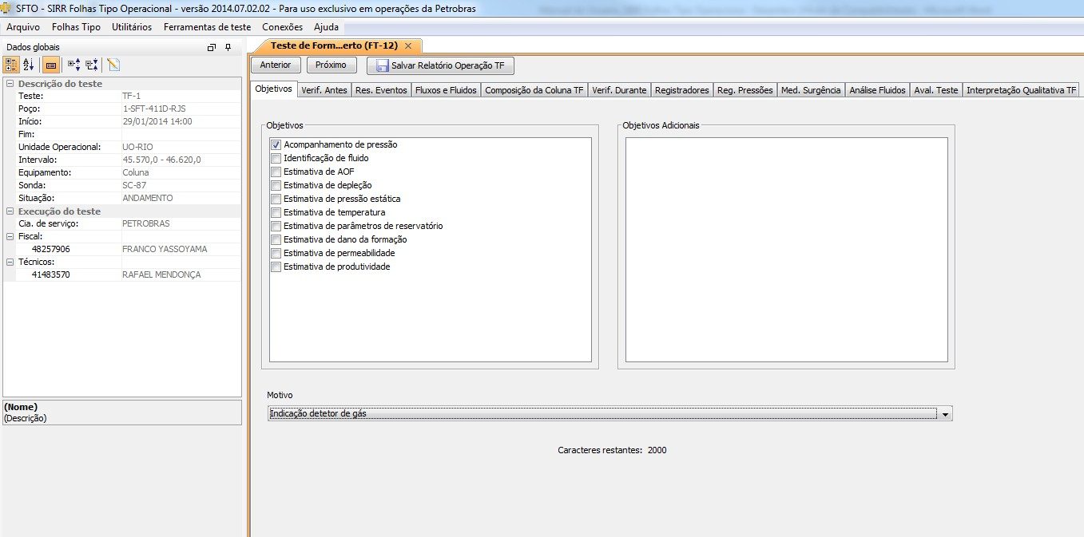

***Figura 158 - Teste de Formação de Poço Aberto - Objetivos***

1. Verificação Antes do TF - contém vinte itens de verificação com opções de resposta (SIM, NÃO ou N/A) para cada item. O preenchimento dessa seção deve ser realizado antes da realização do teste de formação de poço aberto.

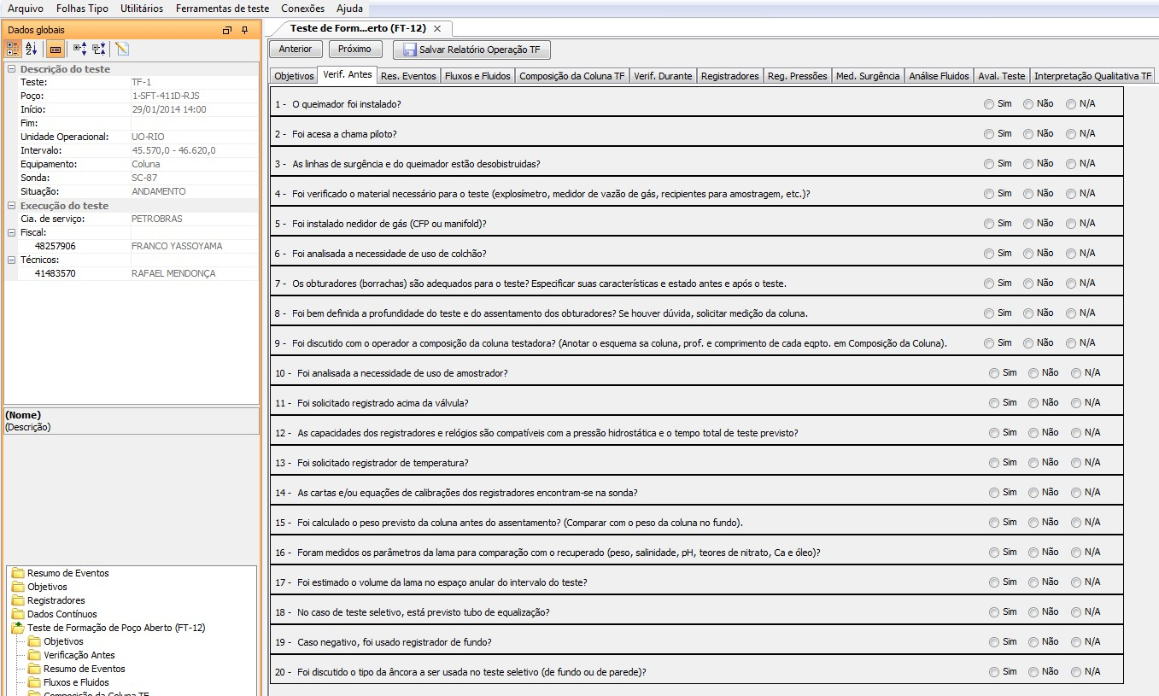

***Figura 159 - Teste de Formação de Poço Aberto - Verif. Antes***

1. Resumo de Eventos - é possível ajustar resumidamente os eventos que ocorreram durante a execução do teste registrando sua data e hora.

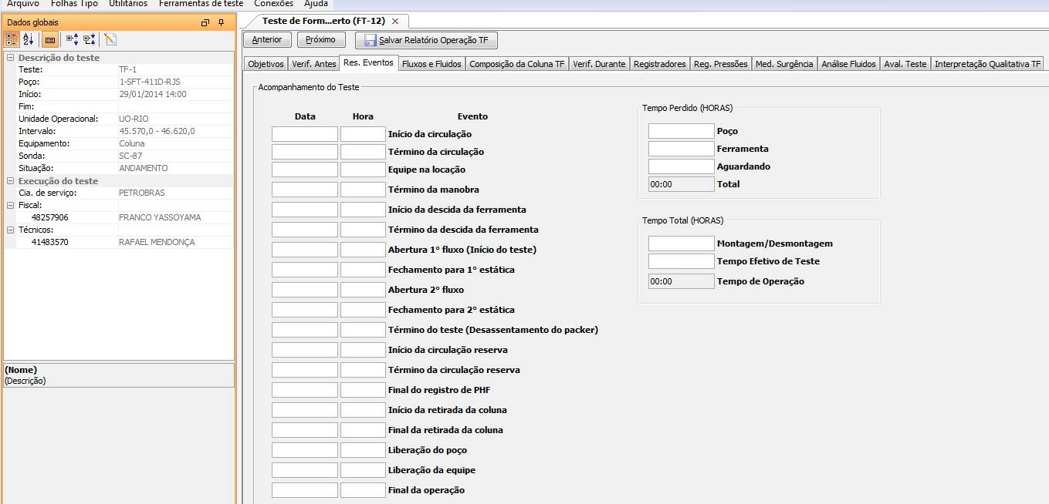

***Figura 160 - Teste de Formação de Poço Aberto - Resumo de Eventos***

1. Fluxos e Fluidos – contém informações sobre os Fluxos (Sopro), fluido de perfuração e fluidos recuperados.

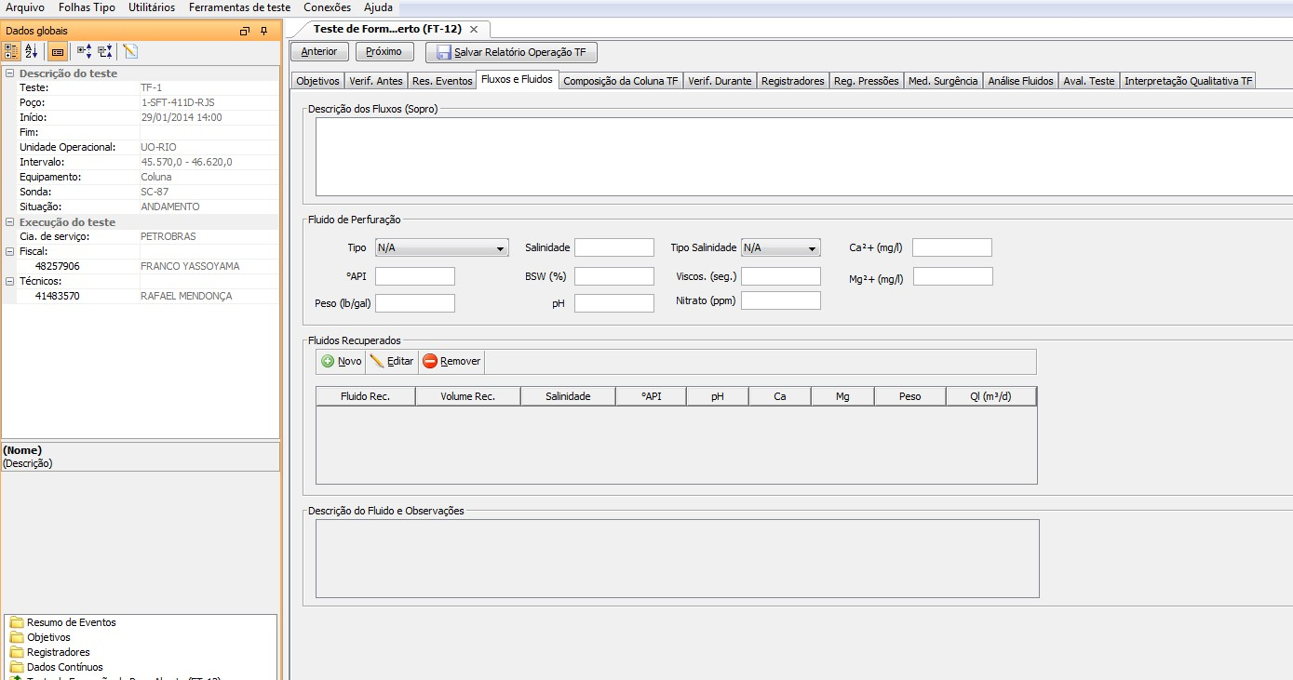

***Figura 161 - Teste de Formação de Poço Aberto - Fluxos e Fluidos***

Ainda nessa aba, podemos adicionar dados do "Fluido de Perfuração" e realizar o cadastro de "Fluidos Recuperados". Abaixo, passo a passo para a inclusão, edição e remoção dos fluídos recuperados:

* + Incluir Fluídos Recuperados

Para cadastrar um novo fluído recuperado, o usuário irá clicar na opção Novo e o sistema irá abrir a tela "Fluídos Recuperados". O usuário preenche os campos apresentados (campos na cor azul são obrigatórios) e logo após clica na opção Salvar. Caso haja a necessidade de cadastrar um novo registro, existe a opção Salvar e Incluir onde, o sistema irá salvar o registro anterior e automaticamente abrir uma nova tela de cadastro. É possível incluir mais de um tipo de fluido recuperado para um único registro.

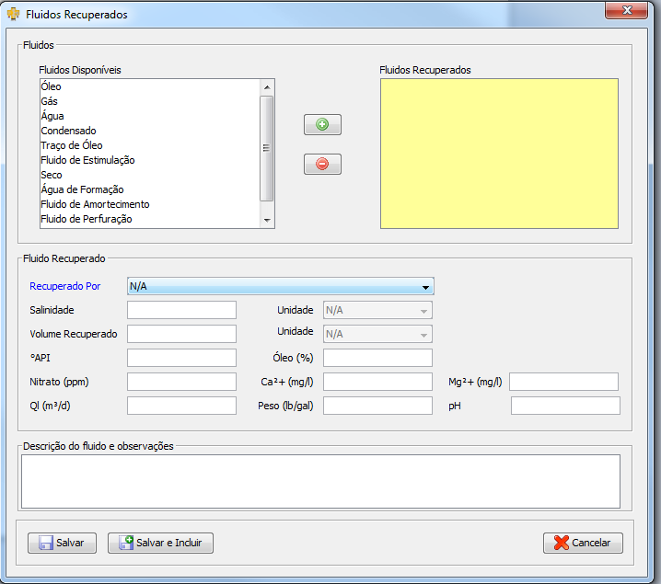

***Figura 162 - Teste de Formação de Poço Aberto - Incluir Fluidos Recuperados***

* + Editar Fluídos Recuperados

É possível editar um fluído recuperado já cadastrado. Para isso, será necessário selecionar o registro desejado e logo após, clicar na opção Editar. Para edição, o sistema irá abrir o formulário com os campos preenchidos. O usuário irá fazer a atualização desejada e confirmar a operação através da opção Salvar, como mostrado na figura abaixo.

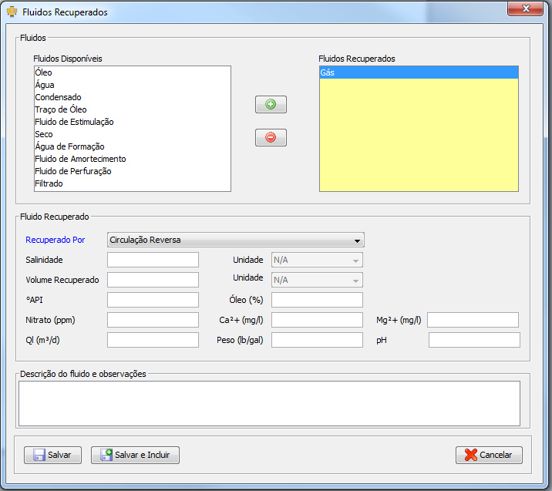

***Figura 163 - Teste de Formação de Poço Aberto - Editar Fluidos Recuperados***

* + Remover Fluídos Recuperados

Já para remoção, será necessário selecionar o registro desejado e logo após, clicar na opção Remover. O sistema irá emitir uma mensagem para confirmação da exclusão, como visualizado na imagem abaixo:

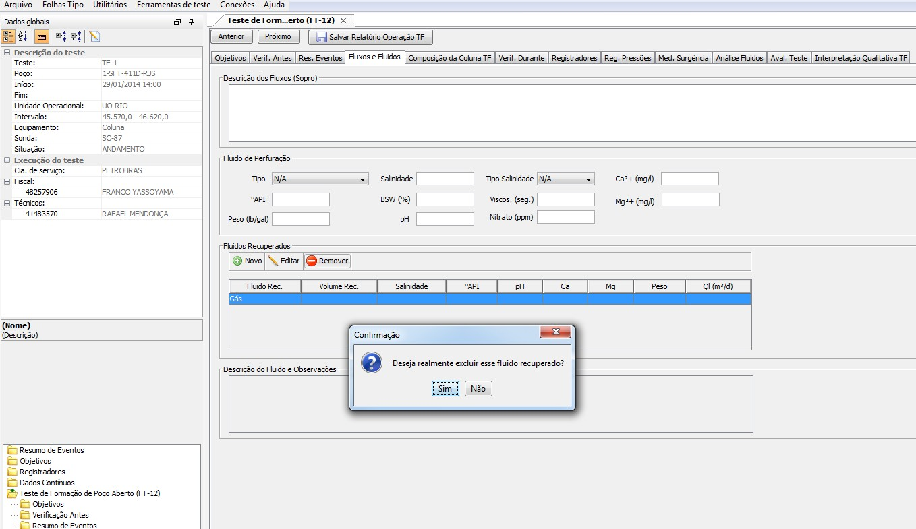

***Figura 164 - Teste de Formação de Poço Aberto - Remover Fluidos Recuperados***

Após a confirmação, a exclusão do fluido é realizada.

1. Composição da Coluna TF - usada para adicionar, editar, excluir e ordenar os componentes da coluna utilizada no teste de formação, além de calcular a quantidade de tubos necessários e as profundidades dos componentes, o volume e o peso da coluna.

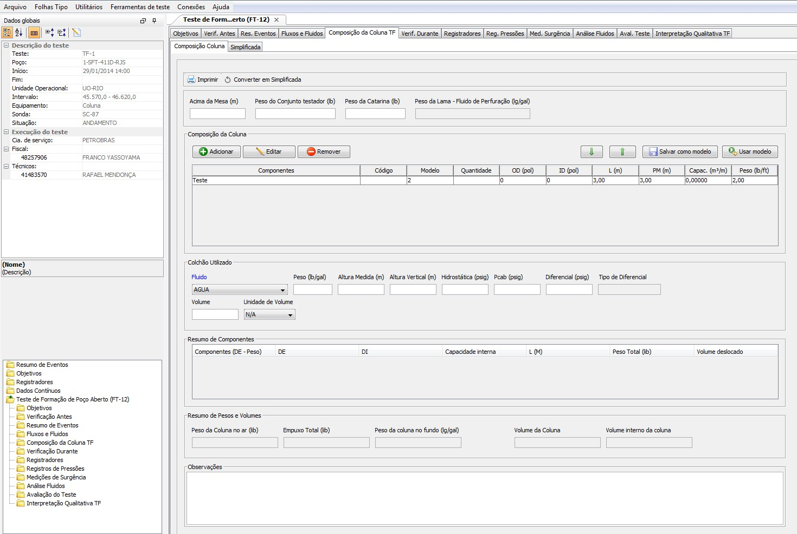

***Figura 165 - Teste de Formação de Poço Aberto - Composição da Coluna TF***

Existem duas formas de apresentação da Composição da Coluna TF:

Completa: informa dados do fluido de colchão e insere dados do componente coluna e observações sobre a coluna.

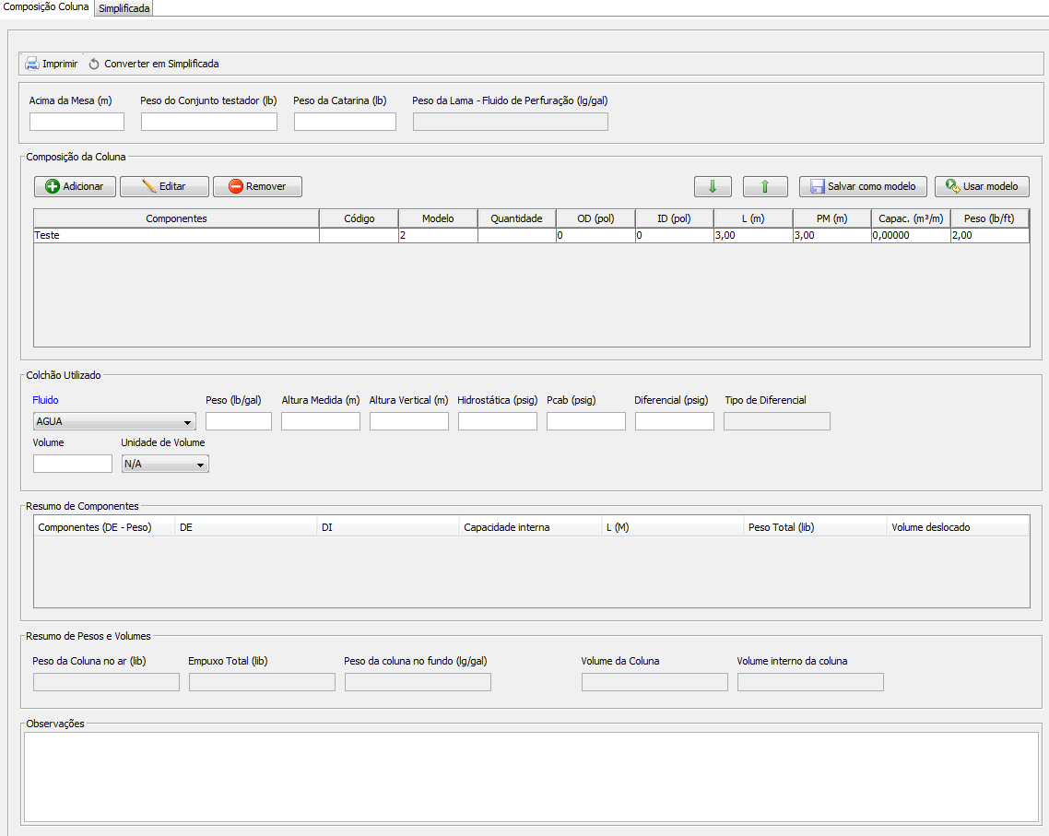

***Figura 166 - Teste de Formação de Poço Aberto - Composição da Coluna TF – Completa***

* + Incluir Composição da Coluna TF

Para cadastrar uma composição da coluna TF, o usuário irá clicar na opção Adicionar e o sistema irá abrir a tela "Componente da Coluna". O usuário preenche os campos apresentados (campos na cor azul são obrigatórios) e logo após clica na opção Salvar. Caso haja a necessidade de cadastrar um novo registro, existe a opção Salvar e Incluir onde, o sistema irá salvar o registro anterior e automaticamente abrir uma nova tela de cadastro.

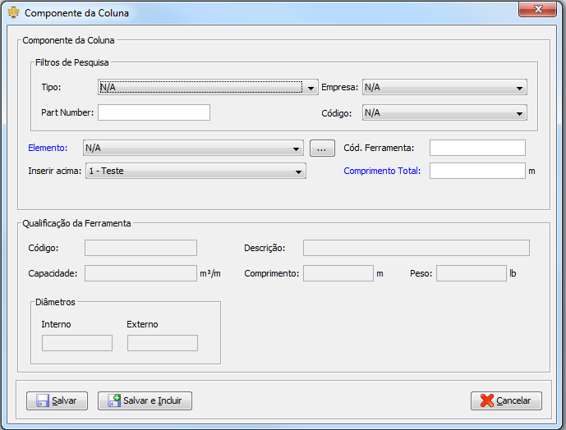

***Figura 167 - Teste de Formação de Poço Aberto - Incluir Componente da Coluna***

Após o cadastro, é possível ordenar os componentes da coluna através dos botões . Para isso, selecione um componente e logo após, clique na opção correspondente à ordenação para colocar na posição desejada.

* + Editar Composição da Coluna TF

É possível editar uma composição da coluna TF já cadastrada. Para isso, será necessário selecionar o registro desejado e logo após, clicar na opção Editar. Para edição, o sistema irá abrir o formulário com os campos preenchidos. O usuário irá fazer a atualização desejada e confirmar a operação através da opção Salvar, como mostrado na figura abaixo.

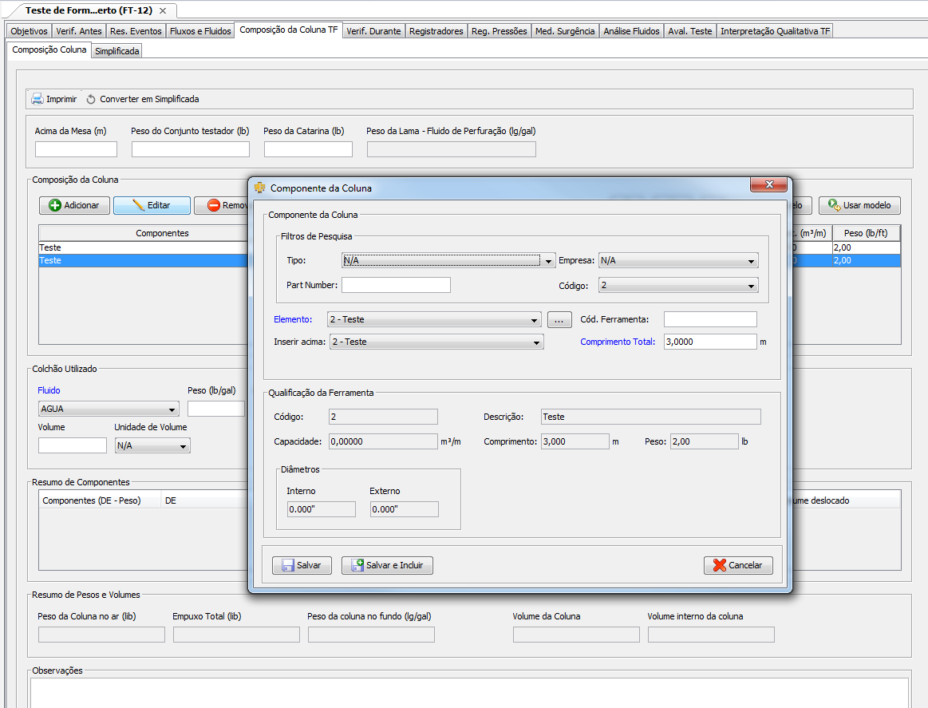

***Figura 168 - Teste de Formação de Poço Aberto - Editar Componente da Coluna***

* + Remover Composição da Coluna TF

Já para remoção, será necessário selecionar o registro desejado e logo após, clicar na opção Remover. O sistema irá emitir uma mensagem para confirmação da exclusão, como visualizado na imagem abaixo:

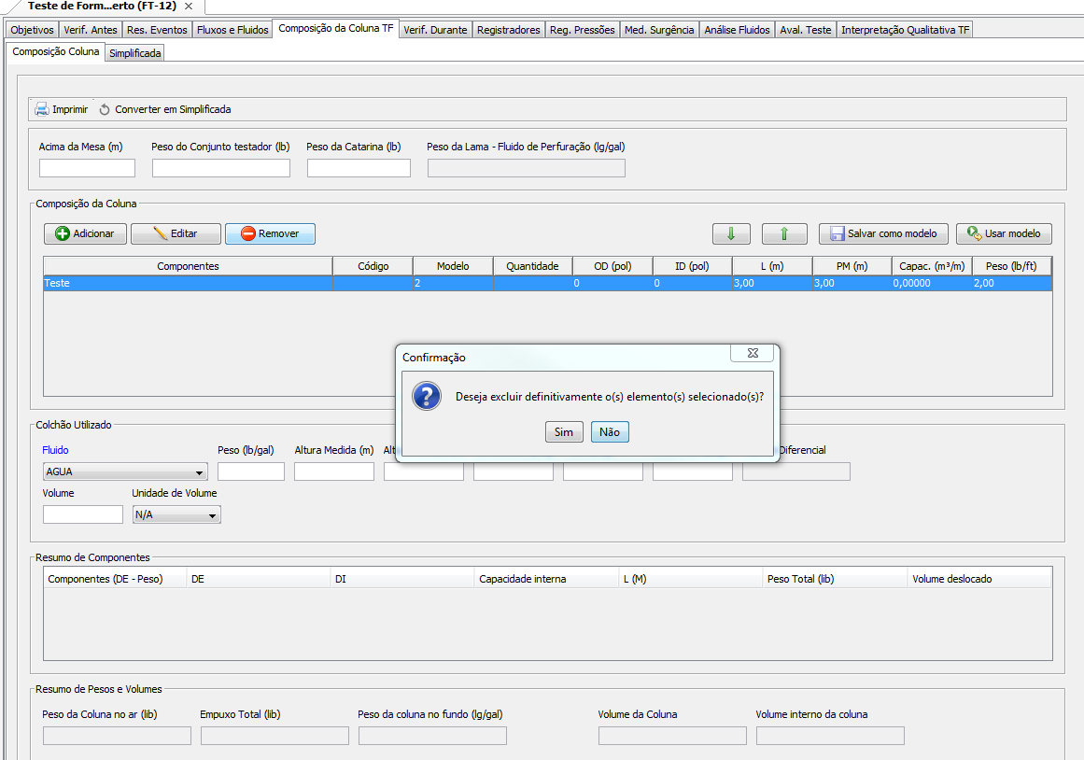

***Figura 169 - Teste de Formação de Poço Aberto - Remover Componente da Coluna***

Após a confirmação, a exclusão da coluna é realizada.

Na seção Resumo de Componentes é exibido um resumo das informações obtidas dos componentes inseridos para os tipos DP, HW e DC. Essas informações são somadas caso duas ou mais composições de coluna sejam dos tipos citados e possuam o mesmo valor de diâmetro externo (DE) e Peso.

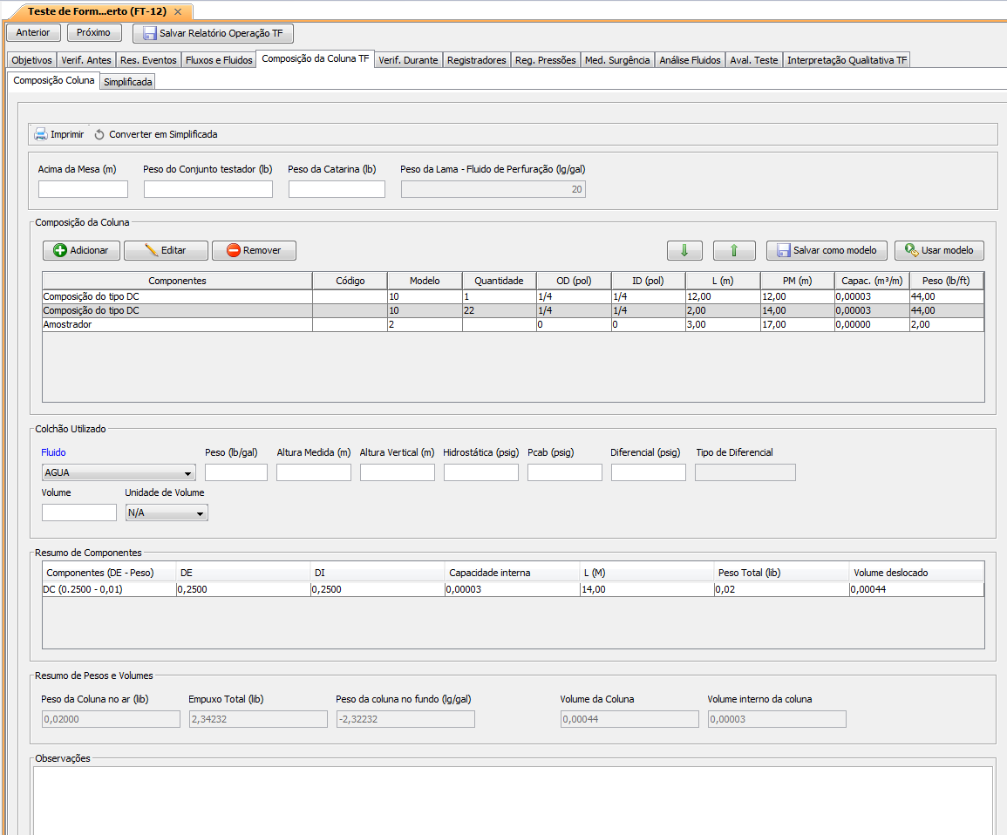

***Figura 170 - Teste de Formação de Poço Aberto - Resumo de Componentes***

Simplificada: importa dados dos componentes da coluna.

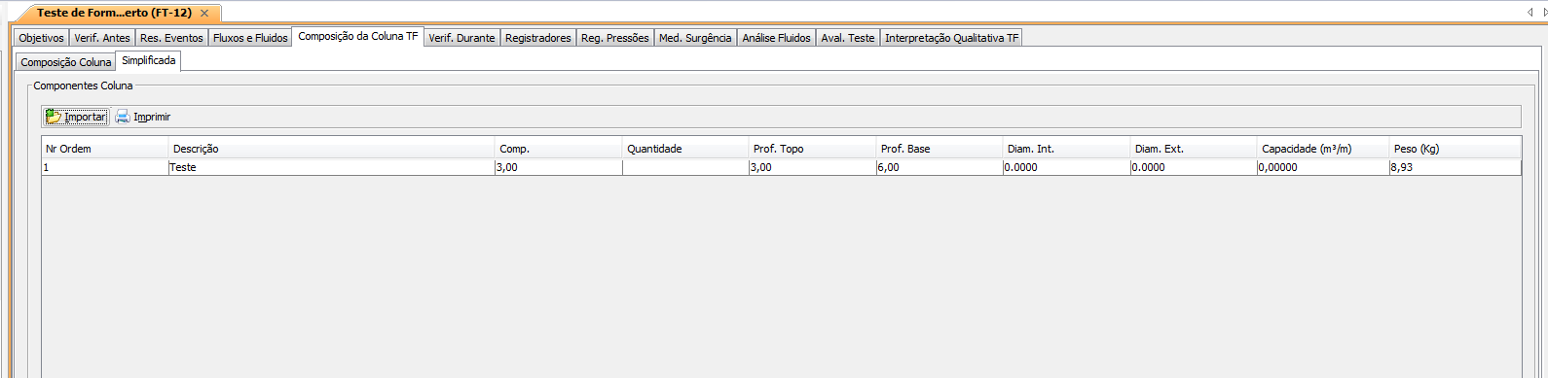

***Figura 171 - Teste de Formação de Poço Aberto - Composição da Coluna TF - Simplificada***

* + Importar Composição da Coluna

Esta opção deve ser utilizada para importar dados de um arquivo existente. Para isso, o usuário clica na opção Arquivo e seleciona o arquivo desejado, como mostrado na figura abaixo:



***Figura 172 - Teste de Formação de Poço Aberto - Importar Componente da Coluna***

Após a seleção do arquivo, será necessário clicar na opção Abrir para que seja possível carregar o arquivo a ser importado. Os campos para importação devem ser selecionados com suas respectivas unidades de medida e em seguida clicar na opção Importar para concluir a operação.

**OBSERVAÇÃO:** Caso todos os campos obrigatórios não sejam selecionados, o sistema emitirá uma mensagem e a importação não será realizada.

1. Verificação Durante o TF - contém vinte e dois itens de verificação com as opções de resposta (SIM, NÃO ou N/A) para cada item. O preenchimento dessa seção deve ser realizado durante a realização do teste de formação de poço aberto.

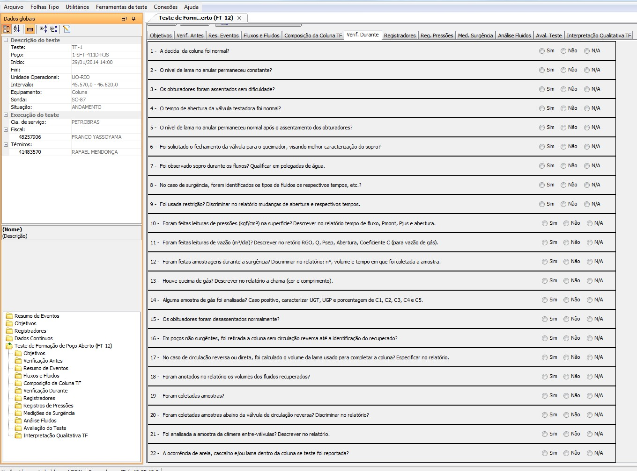

***Figura 173 - Teste de Formação de Poço Aberto - Verificação Durante o TF***

1. Registradores – nesta seção é possível manipular os registradores. Essa seção está descrita no item 7.4 desse documento.
2. Registro de Pressões - usada para incluir, editar e remover um registro de pressão.

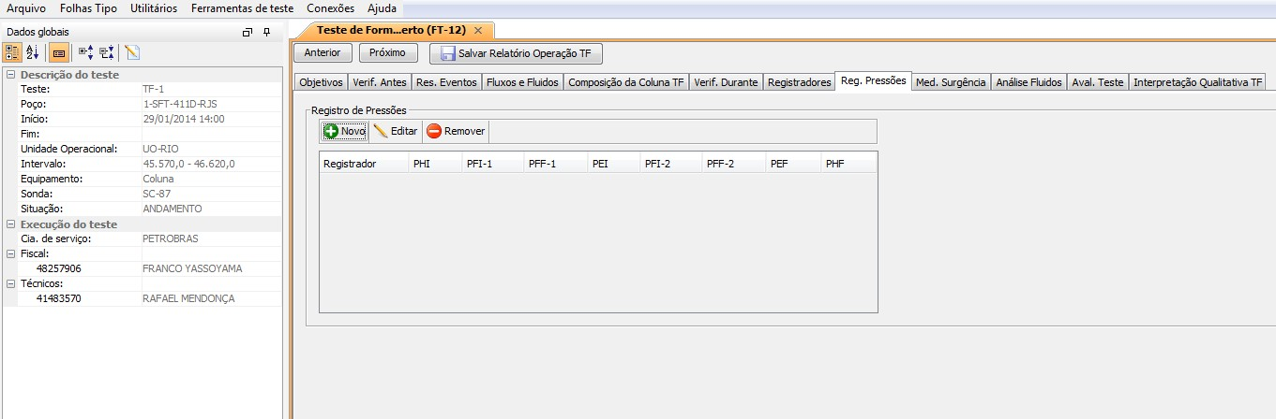

***Figura 174 - Teste de Formação de Poço Aberto - Reg. Pressões***

* + Incluir Registro de Pressões

Para cadastrar um registro de pressões, o usuário irá clicar na opção Novo e o sistema irá abrir a tela "Registro de Pressões". O usuário preenche os campos

apresentados (campos na cor azul são obrigatórios) e logo após clica na opção Salvar.

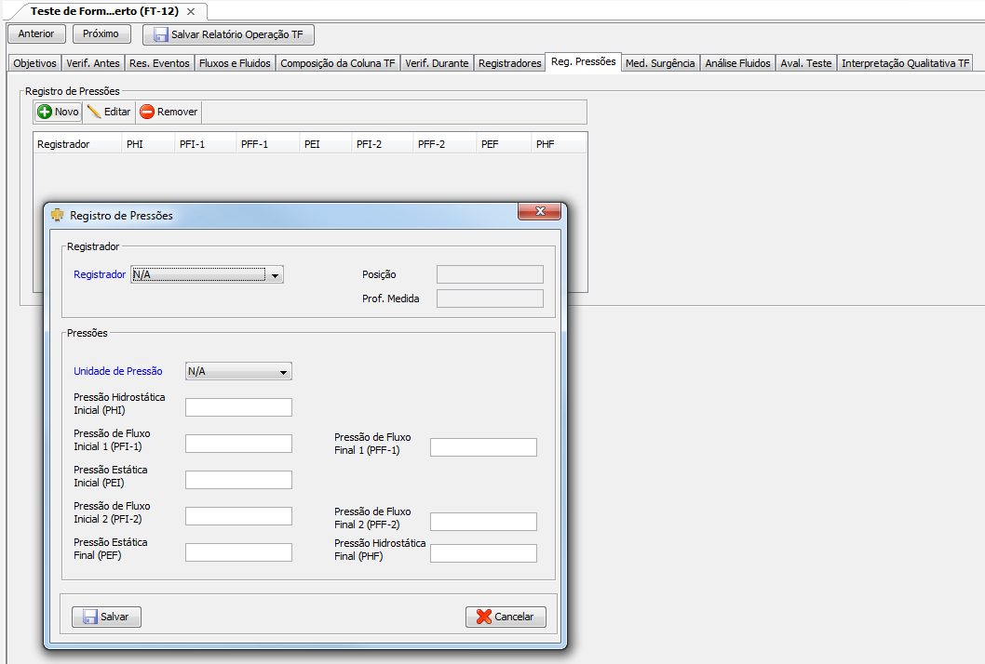

***Figura 175 - Teste de Formação de Poço Aberto - Incluir Registro de Pressões***

* + Editar Registro de Pressões

É possível editar um registro de pressão já cadastrado. Para isso, será necessário selecionar o registro desejado e logo após, clicar na opção Editar. Para edição, o sistema irá abrir o formulário com os campos preenchidos. O usuário irá fazer a atualização desejada e confirmar a operação através da opção Salvar, como mostrado na figura abaixo.

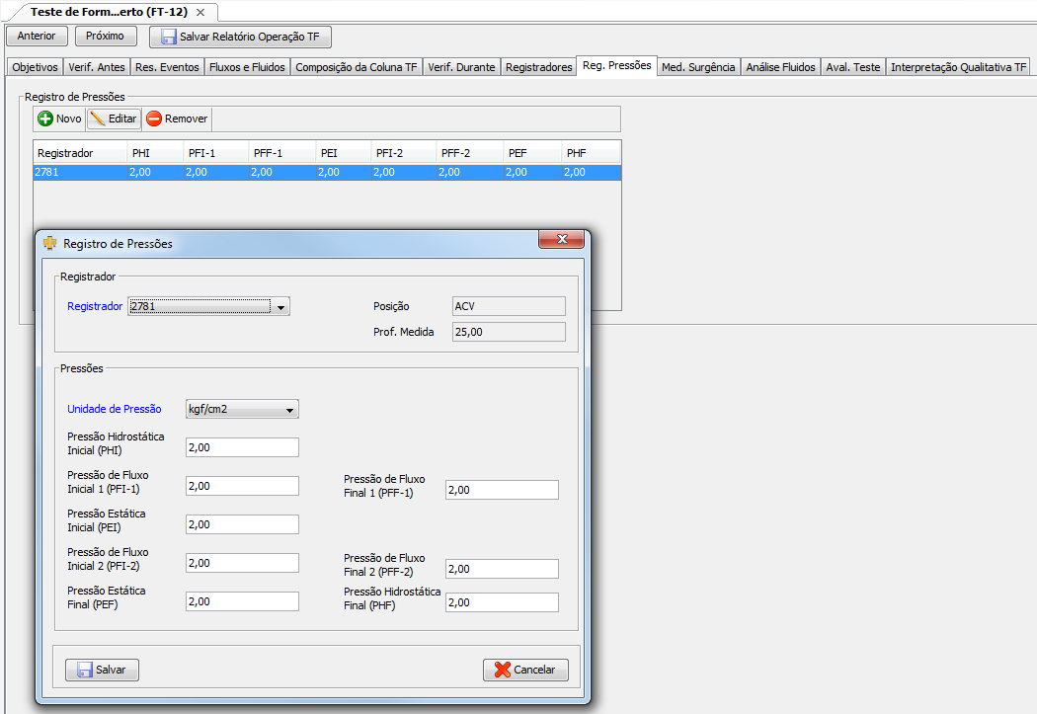

***Figura 176 - Teste de Formação de Poço Aberto - Editar Registro de Pressões***

* + Remover Registro de Pressões

Já para remoção, será necessário selecionar o registro desejado e logo após, clicar na opção Remover. O sistema irá emitir uma mensagem para confirmação da exclusão, como visualizado na imagem abaixo:

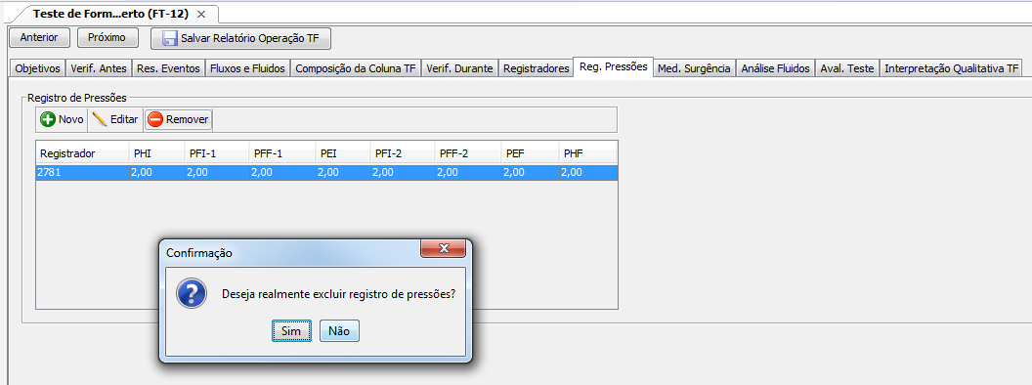

***Figura 177 - Teste de Formação de Poço Aberto - Remover Registro de Pressões***

Após a confirmação, a exclusão do registro é realizada.

1. Medições de Surgência TF - permite informar as medições de surgência para o teste de formação

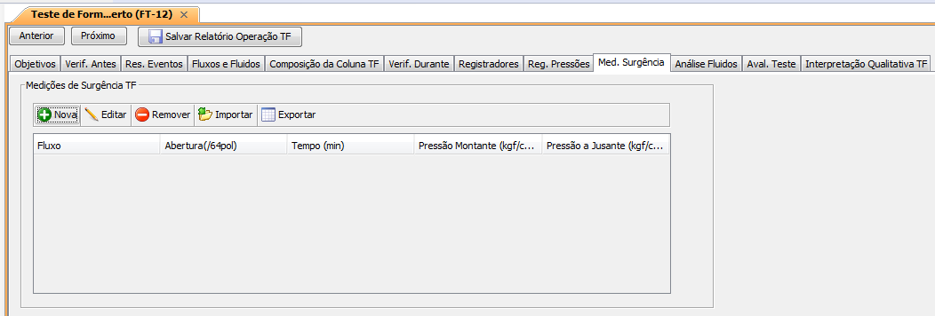

***Figura 178 - Teste de Formação de Poço Aberto - Medições de Surgência TF***

São informados os valores medidos durante a surgência do teste. Abaixo, passo a passo para realizar a inclusão, edição, remoção, importação e exportação das medições de surgência:

* + Incluir Medição Surgência TF

Para cadastrar uma nova medição de surgência TF, o usuário irá clicar na opção Nova e o sistema irá abrir a tela "Medição Surgência TF". O usuário preenche os campos apresentados (campos na cor azul são obrigatórios) e logo após clica na opção Salvar.

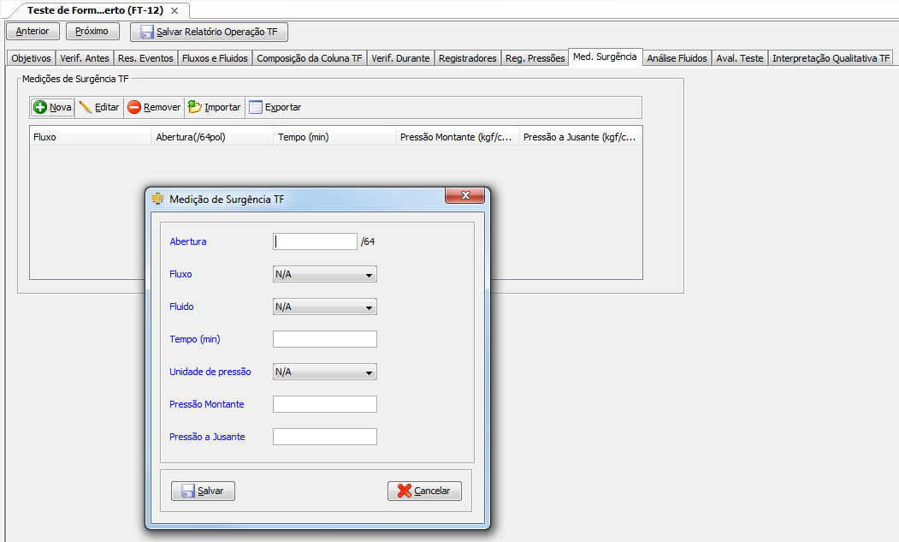

***Figura 179 - Teste de Formação de Poço Aberto - Incluir Medições de Surgência TF***

* + Editar Medição Surgência TF

É possível editar uma medição já cadastrada. Para isso, será necessário selecionar o registro desejado e logo após, clicar na opção Editar. Para edição, o sistema irá abrir o formulário com os campos preenchidos. O usuário irá fazer a atualização desejada e confirmar a operação através da opção Salvar, como mostrado na figura abaixo.

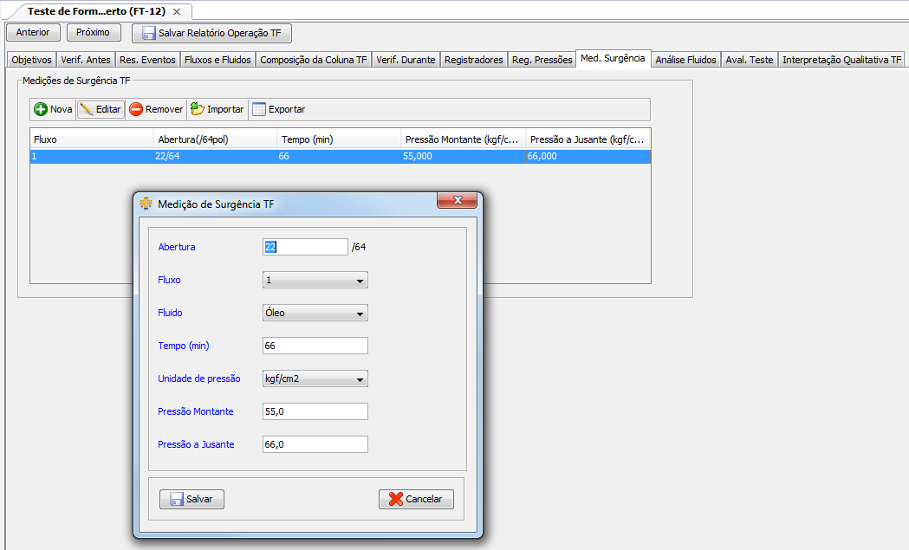

***Figura 180 - Teste de Formação de Poço Aberto - Editar Medições de Surgência TF***

* + Remover Medição Surgência TF

Já para remoção, será necessário selecionar o registro desejado e logo após, clicar na opção Remover Medição. O sistema irá emitir uma mensagem para confirmação da exclusão, como visualizado na imagem abaixo:

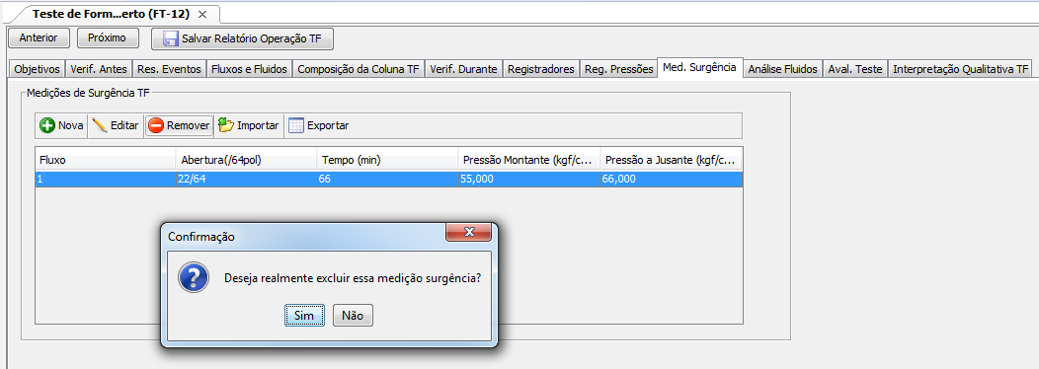

***Figura 181 - Teste de Formação de Poço Aberto - Remover Medições de Surgência TF***

Após a confirmação, a exclusão da medição é realizada.

* + Importar Medições de Surgência TF

Esta opção deve ser utilizada para importar dados de um arquivo existente. Para isso, o usuário clica na opção Arquivo e seleciona o arquivo desejado, como mostrado na figura abaixo:



***Figura 182 - Teste de Formação de Poço Aberto - Importar Medições de Surgência TF***

Após a seleção do arquivo, será necessário clicar na opção Abrir para que seja possível carregar o arquivo a ser importado. Os campos para importação devem ser selecionados com suas respectivas unidades de medida, como visualizado na figura abaixo (destaque em vermelho) e em seguida clicar na opção Importar para concluir a operação.

**OBSERVAÇÃO:** Caso todos os campos obrigatórios não sejam selecionados, o sistema emitirá uma mensagem e a importação não será realizada.



***Figura 183 - Teste de Formação de Poço Aberto - Importar Medições de Surgência TF***

Ainda nessa tela, é possível escolher o separador a ser utilizado na leitura do arquivo a ser importado.

* + Exportar Medição Surgência TF

Esta opção é usada para gerar um arquivo do tipo ".xls" com todas medições cadastradas. Para isso, o usuário clica na opção Exportar e seleciona o diretório onde o arquivo exportado será salvo, como visualizado na imagem abaixo:

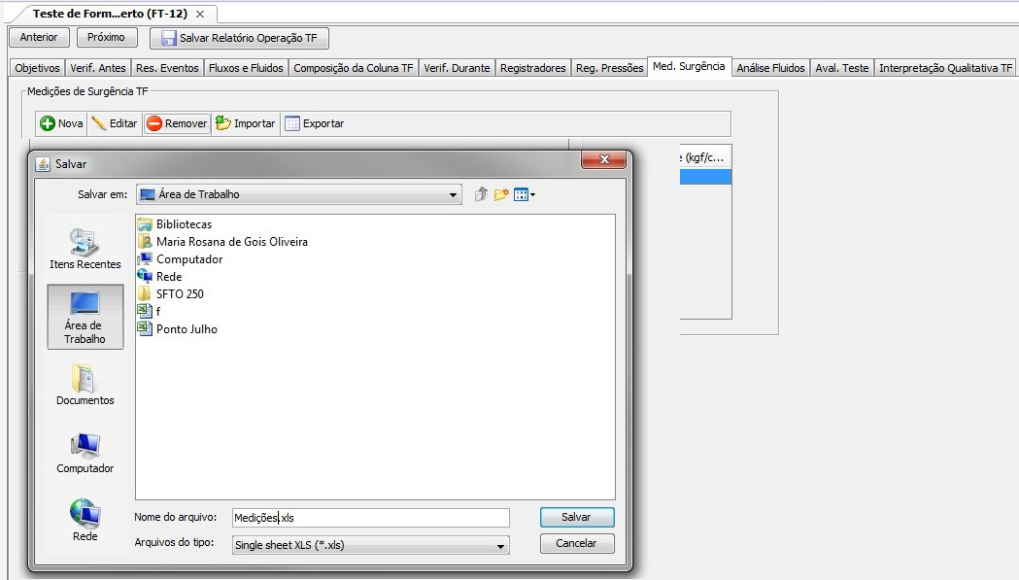

***Figura 184 - Teste de Formação de Poço Aberto - Exportar Medições de Surgência TF***

Logo após, clicar na opção "Salvar". O sistema irá emitir uma mensagem de arquivo exportado com sucesso.

1. Análise Fluidos - usada para incluir, editar e remover uma amostra de fluidos.

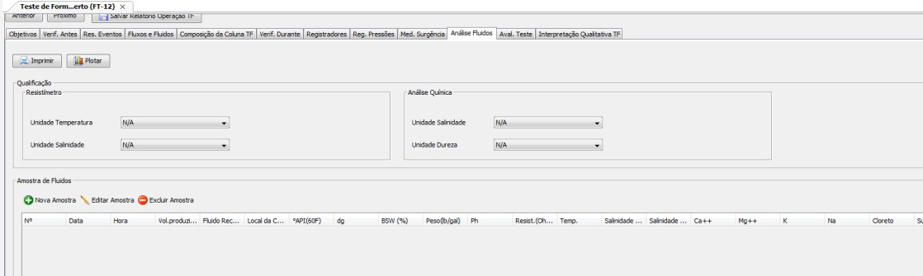

***Figura 185 - Teste de Formação de Poço Aberto - Análise de Fluidos***

* + Incluir Amostra de Fluidos

Para cadastrar uma nova amostra de fluidos, o usuário irá clicar na opção Nova Amostra e o sistema irá abrir a tela "Amostra de Fluido". O usuário preenche os campos apresentados (campos na cor azul são obrigatórios) e logo após clica na opção Salvar. Caso haja a necessidade de cadastrar um novo registro, existe a opção Salvar e Incluir onde, o sistema irá salvar o registro anterior e automaticamente abrir uma nova tela de cadastro.

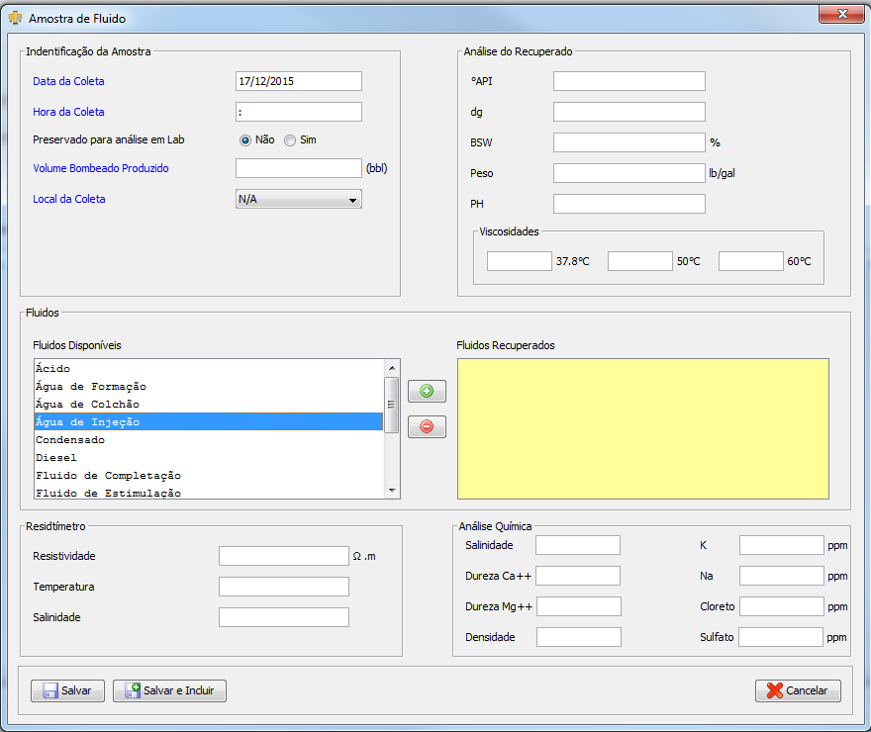

***Figura 186 - Teste de Formação de Poço Aberto - Incluir Amostra de Fluidos***

* + Editar Amostra de Fluidos

É possível editar uma amostra já cadastrada. Para isso, será necessário selecionar o registro desejado e logo após, clicar na opção Editar. Para edição, o sistema irá abrir o formulário com os campos preenchidos. O usuário irá fazer

a atualização desejada e confirmar a operação através da opção Salvar, como mostrado na figura abaixo.

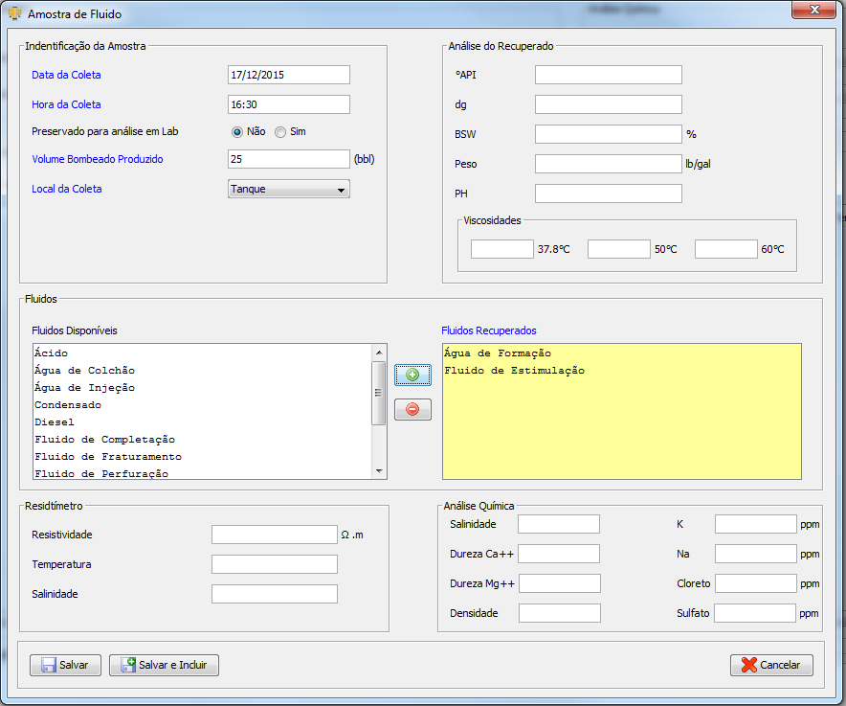

***Figura 187 - Teste de Formação de Poço Aberto - Editar Amostra de Fluidos***

* + Excluir Amostra de Fluidos

Já para remoção, será necessário selecionar o registro desejado e logo após, clicar na opção Excluir. O sistema irá emitir uma mensagem para confirmação da exclusão.

1. Avaliação do Teste - com vinte e três itens de verificação e opções de resposta (SIM, NÃO ou N/A) para cada item. O preenchimento dessa seção deve ser realizado após a realização do teste de formação de poço aberto.

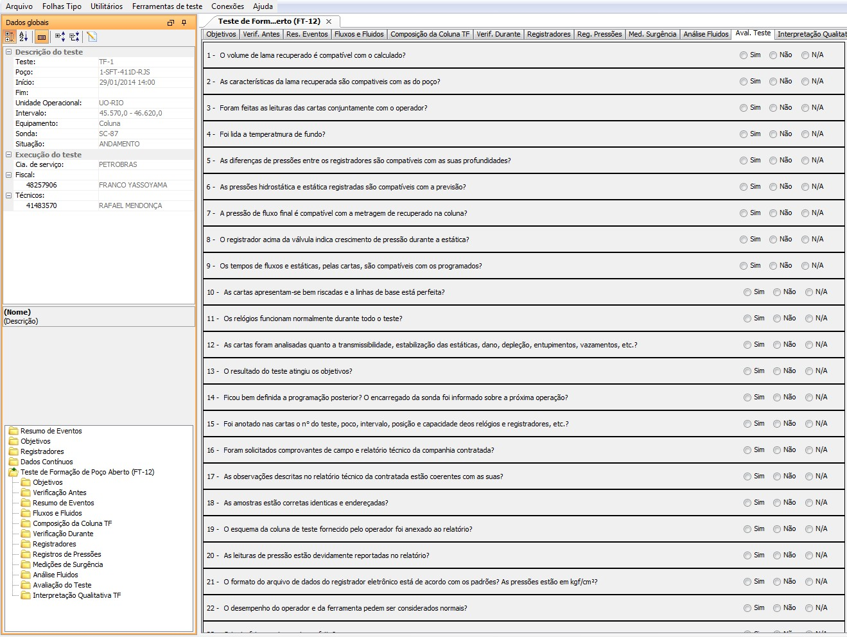

***Figura 188 - Teste de Formação de Poço Aberto - Avaliação do Teste***

1. Interpretação Quantitativa TF – nessa tela, o usuário poderá filtrar a falhar por grupo através da seção "Interpretação Qualitativa”, adicionar informações do teste nas seções “Comportamento da Pressão Estática” e “Observações no TF” e selecionar tipo de falhas que ocorreram no teste e as mover da tabela "Falhas" para a tabela "Falhas do Teste" através da opção  ou remover utilizando a opção .

Para o campo "Conclusividade", existem quatro opções de escolha (N/A, Falho, Parcialmente Conclusivo e Conclusivo). Ao selecionar a opção "Conclusivo", o sistema irá interpretar que o teste alcançou seu objetivo. Caso não tenha atingido seu objetivo, deverá escolher nos outros tipos listados.

Para o campo “Transmissibilidade’’, ao selecionar a opção “Fechado”, o sistema irá inativar os campos “Produtividade” e “Permeabilidade”.

Após selecionar todas as falhas, é obrigatório definir a principal falha que ocorreu no teste na opção Definir Falha Principal.

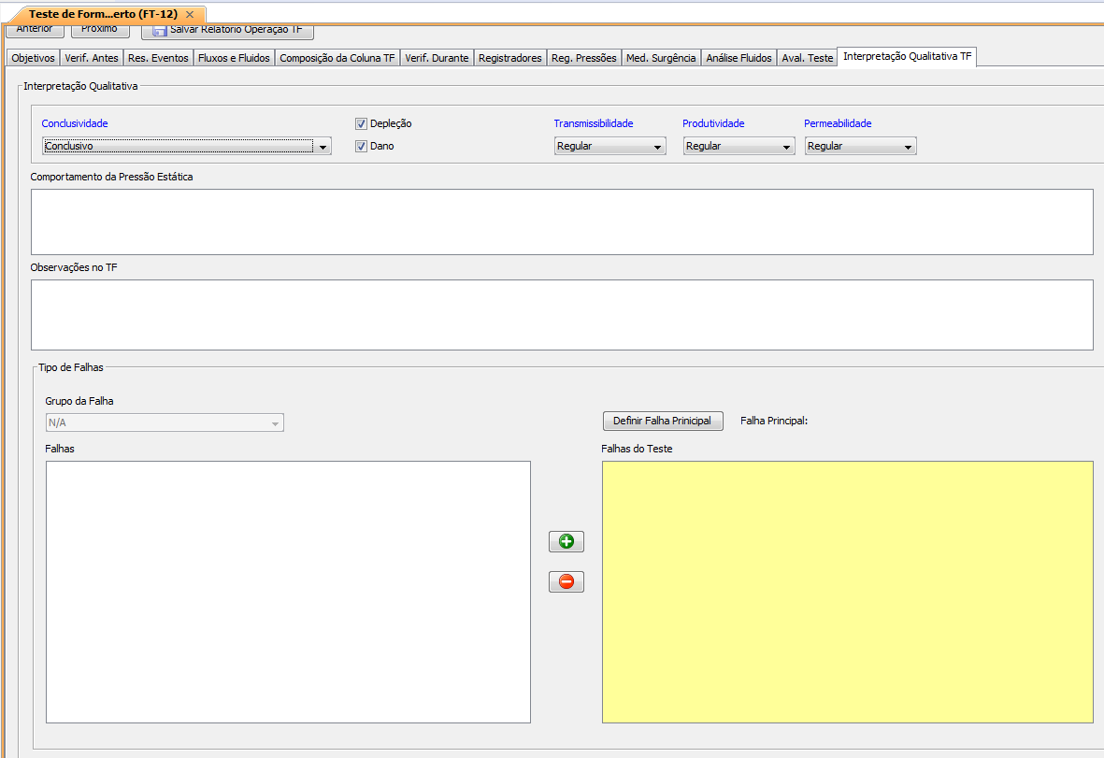

***Figura 189 - Teste de Formação de Poço Aberto – Interpretação Quantitativa TF***

* 1. ***- Dados Contínuos***

É possível importar os dados contínuos de um arquivo para a aplicação Folhas Tipo.

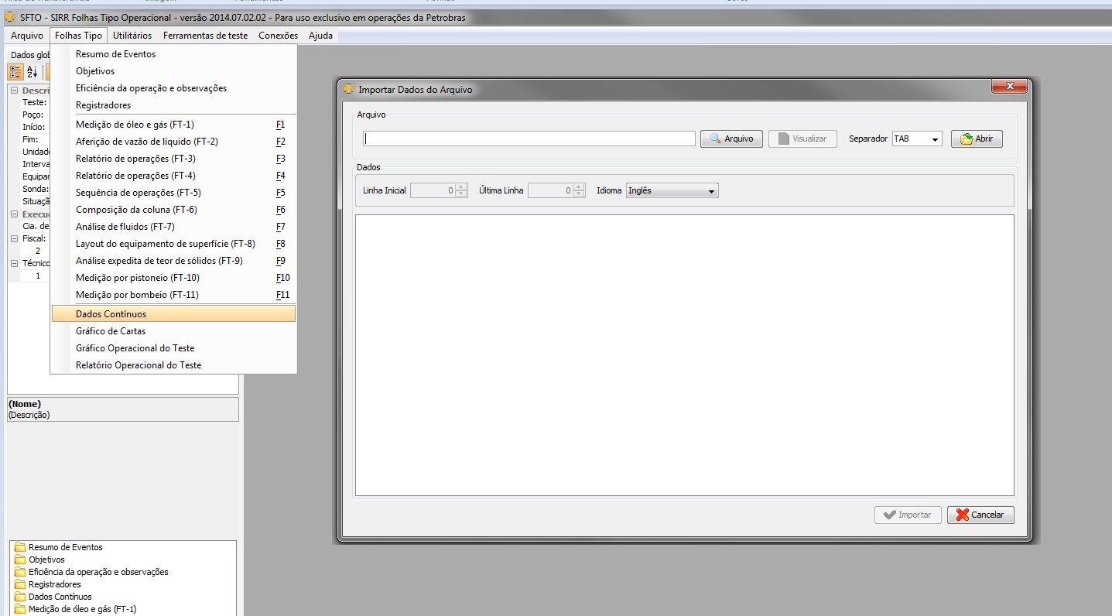

***Figura 190 - Dados Contínuos***

Esta opção deve ser utilizada para importar dados de um arquivo. Para importação, o usuário seleciona o arquivo (extensão ".xls") desejado como mostrado na figura abaixo:



***Figura 191 - Dados Contínuos - Importar***

Após a seleção do arquivo, será necessário clicar na opção Abrir para que seja possível carregar o arquivo a ser importado. Os campos para importação devem ser selecionados com suas respectivas unidades de medida, como visualizado na figura abaixo (destaque em vermelho) e em seguida clicar na opção Importar para concluir a operação.

**OBSERVAÇÃO**: Caso todos os campos obrigatórios não sejam selecionados, o sistema emitirá uma mensagem e a importação não será realizada.



***Figura 192 - Dados Contínuos - Importar***

Ainda nessa tela, é possível escolher o separador a ser utilizado na leitura do arquivo a ser importado.

* 1. ***- Gráfico de Cartas***

O gráfico de cartas também é possível ser gerado a partir de um arquivo já existente, acessando através da opção "Gráfico de Cartas" no menu "Folhas Tipo" como mostrado abaixo.

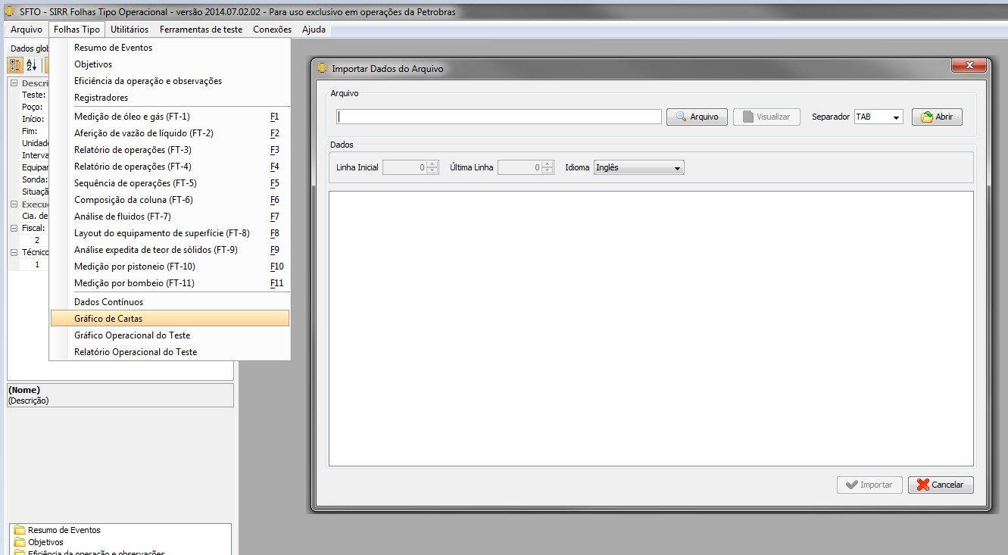

***Figura 193 - Gráfico de Cartas***

O usuário clica na opção Arquivo e seleciona o arquivo desejado para utilizar na geração do gráfico. Após a seleção do arquivo, será necessário clicar na opção Abrir para que seja possível carregar o arquivo na tela para verificações.

Os campos que serão utilizados para plotar o gráfico devem ser selecionados com suas respectivas unidades de medida e em seguida clicar na opção Plotar para concluir a operação.

**OBSERVAÇÃO**: Caso todos os campos obrigatórios não sejam selecionados, o sistema emitirá uma mensagem e a importação não será realizada.

Ao clicar na opção Plotar, será gerado o gráfico de cartas utilizando os dados do arquivo carregado, conforme visualizado na imagem abaixo:

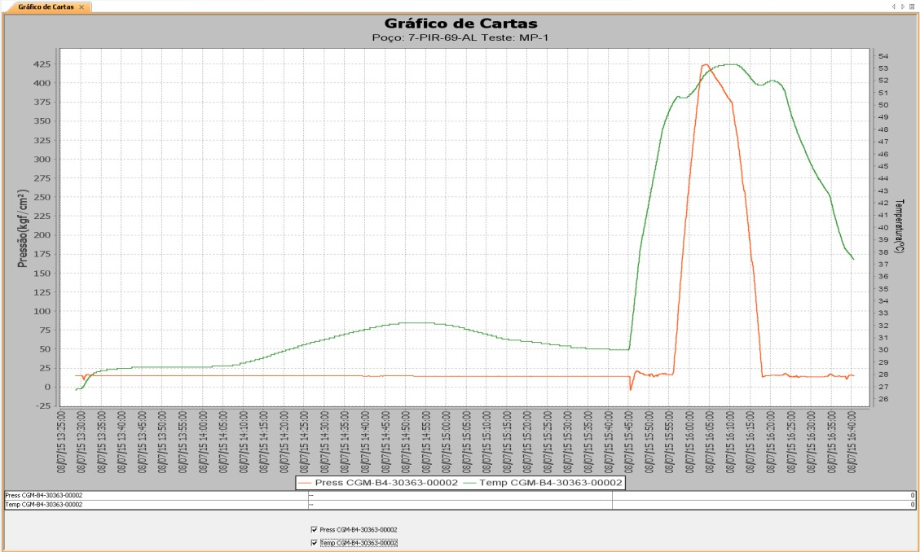

***Figura 194 - Gráfico de Cartas – Gráfico***

* 1. ***- Gráfico Operacional do Teste***

O gráfico operacional de teste é o gráfico que representa todas as séries das folhas preenchidas para o teste, permitindo fazer análises mais complexas unindo, por exemplo, dados de vazão e volume da FT1 com a FT10.

Pode ser acessada pelo menu Folhas Tipo – Gráfico consolidado.

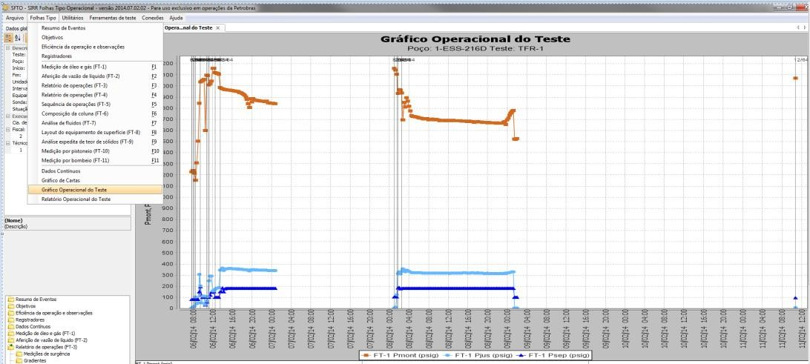

***Figura 195 - Gráfico Operacional do Teste***

* 1. ***- Relatório Operacional do Teste***

Essa funcionalidade pode ser acessada pelo menu Folhas Tipo – Relatório Operacional do teste, e é a união dos relatórios de todas as folhas preenchidas no teste. Após o

relatório de cada folha, é exibido o gráfico corresponde à mesma e no final do arquivo é exibido o gráfico consolidado.

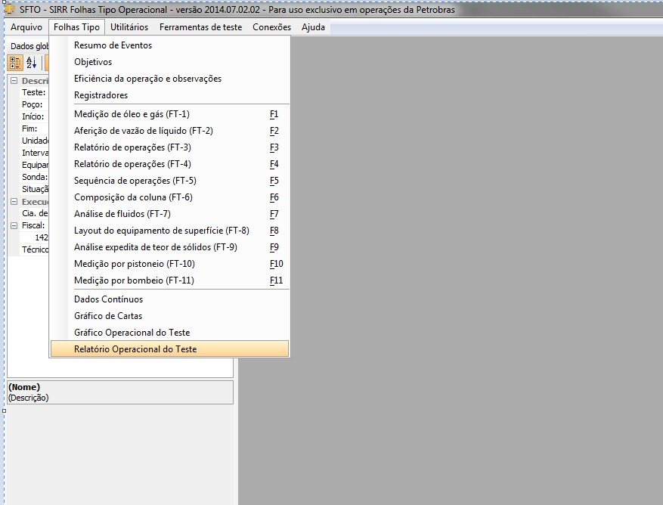

***Figura 196 - Relatório Operacional do Teste***

Após acionar a opção, o relatório em formato ".pdf" é gerado.

# - Menu Utilitários

## - Cadastro de Membro da Equipe

Essa seção está descrita no item 6.1.1 desse documento.

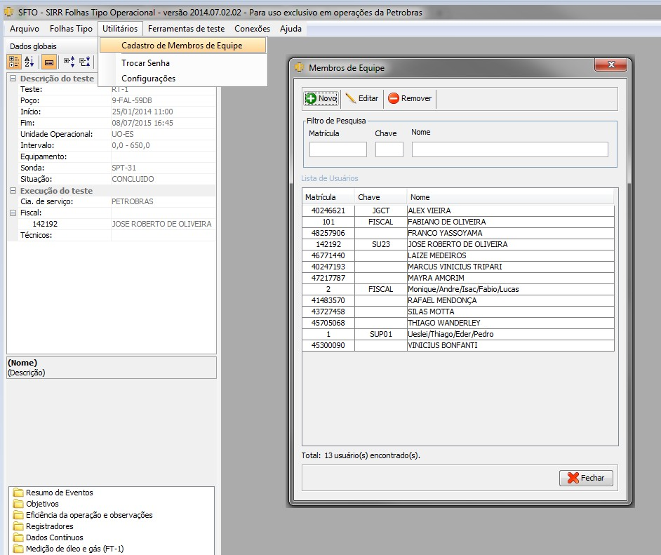

***Figura 197 - Membros de Equipe***

## - Reiniciar Senha

Essa seção está descrita no item 4 desse documento.

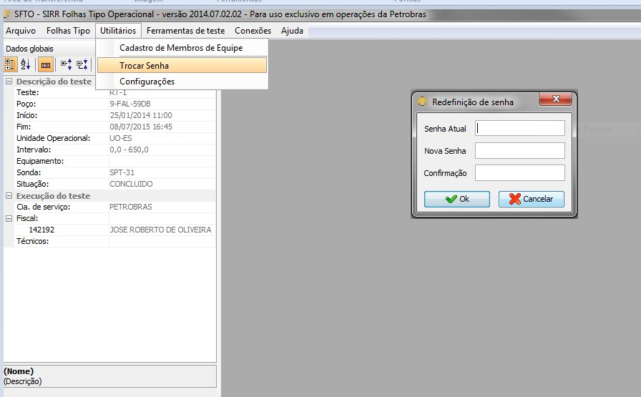

***Figura 198 - Trocar Senha***

## - Configurações

Permite configurar as variáveis do sistema que serão usadas como parâmetros no funcionamento do sistema folhas tipo.

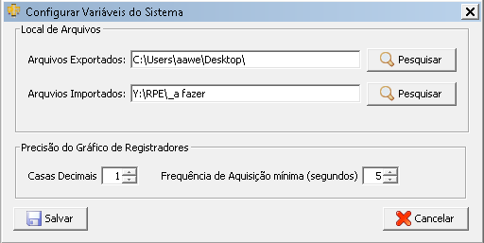

***Figura 199 - Configurar Variáveis do Sistema***

# - Menu Ferramentas de Teste

Todas as funcionalidades relacionadas nesse menu seguem o mesmo padrão. Ao selecionar a opção pelo menu, é apresentada uma tela com a listagem do que já foi cadastrado para aquela opção e os botões de novo, editar e remover, com exceção da funcionalidade "Cadastro de Tipo de *Packer*" que não possui a opção de "Remover".

Para editar ou remover um item, selecione-o na lista e clique na opção correspondente à ação desejada.

Para cadastrar um novo item, clique na opção Novo e a tela de cadastro do item será apresentada.

## - Modelo de Ferramenta

Utilizada para relacionar os modelos de ferramentas disponíveis para utilização na coluna do teste.

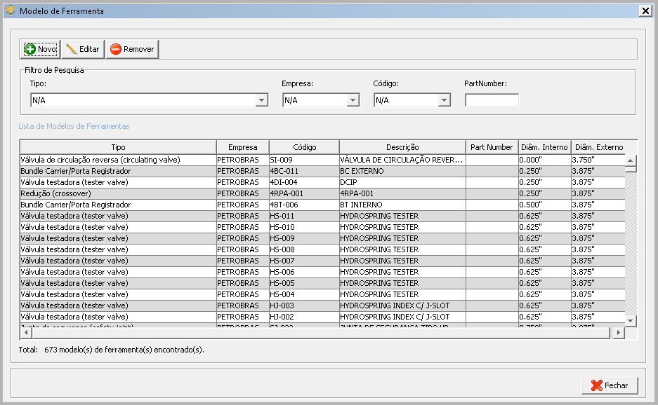

***Figura 200 - Modelo de Ferramenta - Consultar***

Ao clicar na opção Novo, será exibida uma tela com os campos que identificam um modelo de ferramenta, como a seguir:

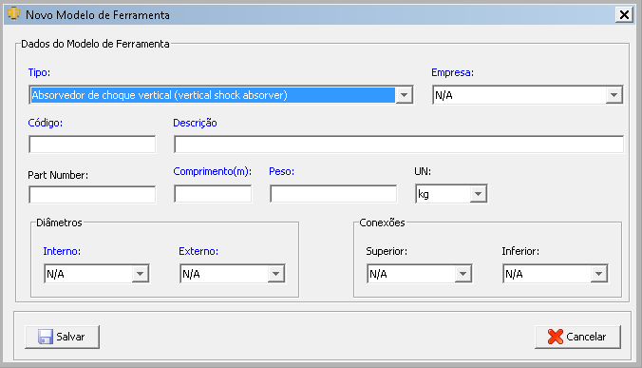

***Figura 201 - Novo Modelo de Ferramenta - Incluir***

Após o preenchimento dos campos, clicar na opção Salvar para concretizar a operação (campos em azul são obrigatórios).

É possível também editar um dos modelos de ferramenta selecionando-o e clicando na opção Editar, como exibido na tela abaixo:

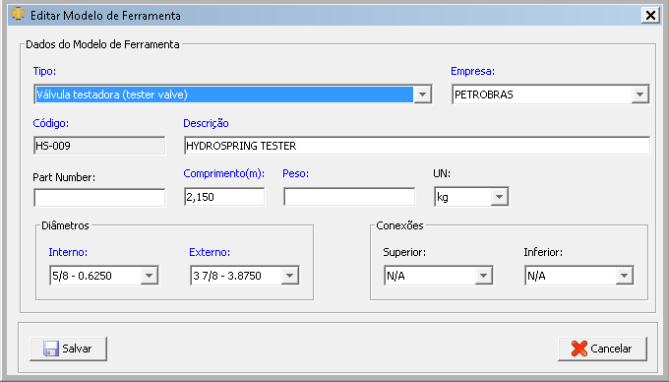

***Figura 202 - Novo Modelo de Ferramenta - Editar***

Por fim ainda é possível remover um modelo de ferramenta cadastrado selecionando- o e clicando na opção Remover. Em seguida confirme a remoção clicando no "Sim" como exibido na imagem abaixo:

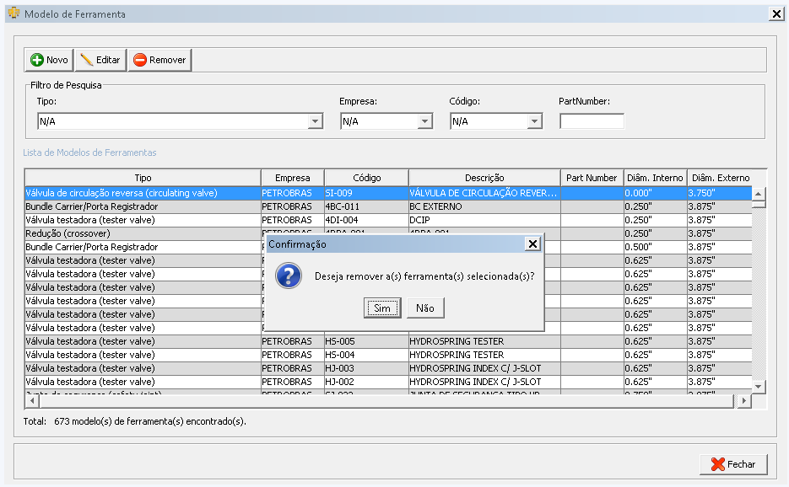

***Figura 203 - Novo Modelo de Ferramenta - Remover***

## - Cadastro de Tanque

Utilizada para relacionar os tanques que serão utilizados nos testes. Um tanque pode ser utilizado em diversos testes. A constante e o indicador de leitura acumulativa influenciarão diretamente os volumes e vazões medidos a partir das leituras informadas nas Folhas Tipo. Por isso, deve-se ter muito cuidado ao preencher e modificar essas informações.

Um tanque é de leitura NÃO acumulativa quando a cada medição (pistoneio por exemplo) ele é medido e esvaziado. Quando um tanque recebe sucessivas medições, acumulando o nível de fluido armazenado e drenando quando estiver cheio, ele é considerado de leitura acumulativa.

A constante pode ser informada em bbl/cm ou m3/cm.

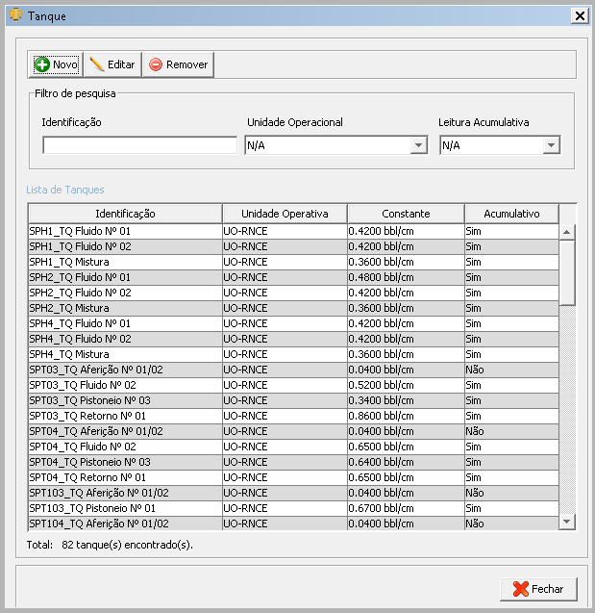

***Figura 204 - Tanque - Consultar***

Ao clicar na opção Novo, será exibida uma tela de inclusão de um tanque conforme figura exibida abaixo.

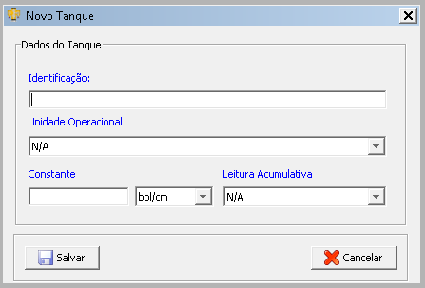

***Figura 205 - Novo Tanque - Incluir***

É possível também editar um tanque selecionando-o e clicando na opção Editar.

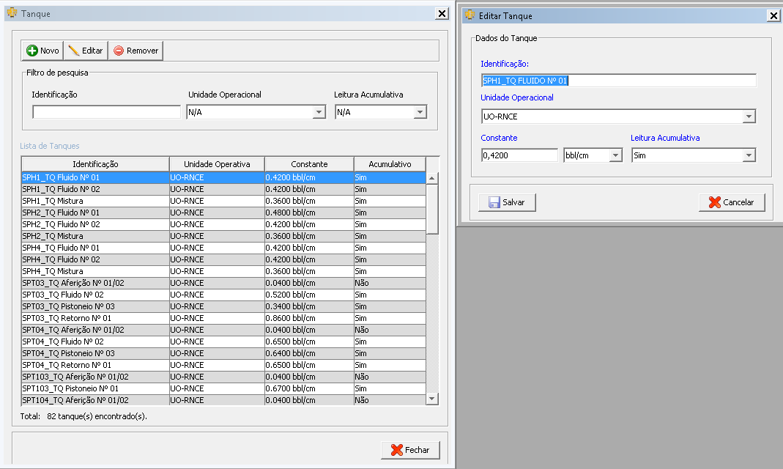

***Figura 206 - Novo Tanque - Editar***

Por fim ainda é possível remover um tanque cadastrado selecionando-o e clicando na opção Remover. Em seguida confirme a remoção clicando no "Sim".

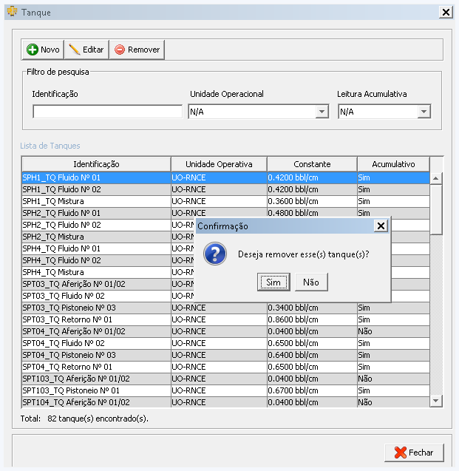

***Figura 207 - Novo Tanque - Remover***

## - Cadastro de Registrador

Utilizada para relacionar os registradores carregados no aplicativo.

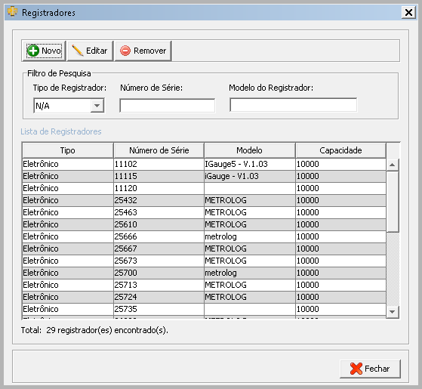

***Figura 208 - Registrador - Consultar***

Ao clicar na opção Novo, será exibida uma tela com os campos que identificam um registrador. Os registradores servem para medir algumas informações encontradas no poço durante o teste.

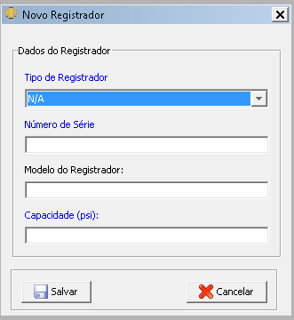

***Figura 209 - Registrador - Incluir***

É possível também editar um registrador selecionando-o e clicando na opção Editar. As informações de "Tipo de Registrador", "Número de Série" e "Capacidade" são obrigatórios e não podem ficar em branco.

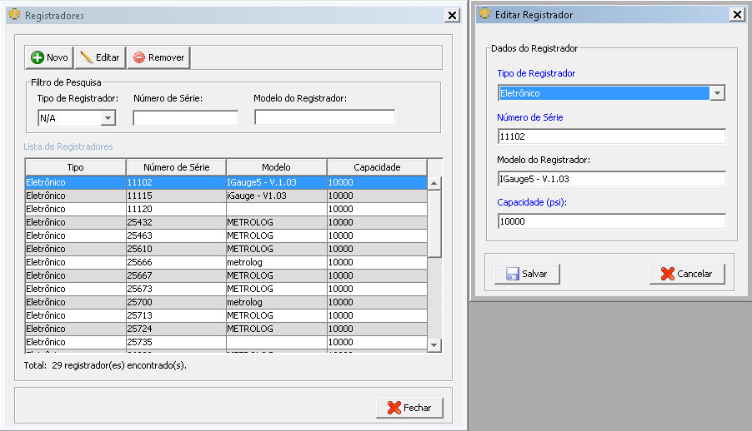

***Figura 210 - Registrador - Editar***

Por fim ainda é possível remover um registrador cadastrado selecionando-o e clicando na opção Remover. Em seguida confirme a remoção clicando no "Sim".

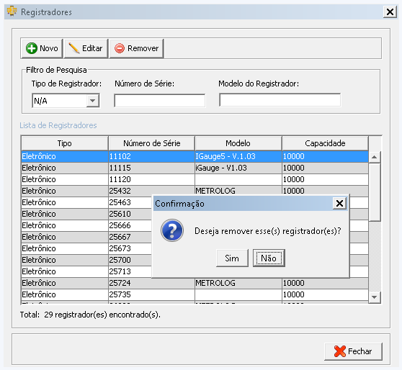

***Figura 211 - Registrador - Remover***

## - Cadastro de Relógio

Utilizada para relacionar os relógios para registradores mecânicos carregados no aplicativo.

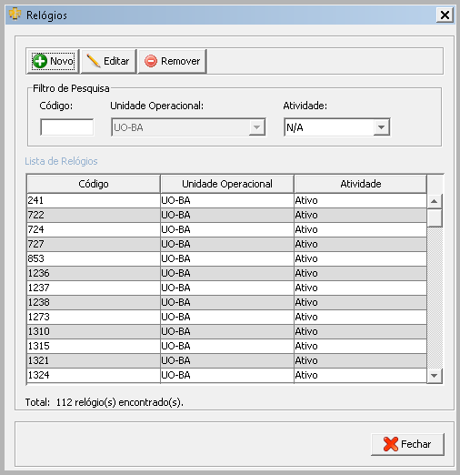

***Figura 212 - Relógio - Consultar***

Ao clicar na opção Novo, será exibida uma tela com os campos que identificam um relógio. O relógio é utilizado para medir as informações de tempo da medição. Os campos de "Código do Relógio" e "Unidade Operacional" são obrigatórios.

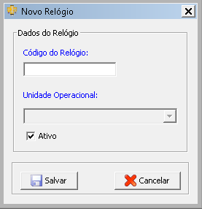

***Figura 213 - Relógio - Incluir***

É possível também editar um relógio selecionando-o e clicando na opção Editar, lembrando que os campos de "Código do Relógio" e "Unidade Operacional" são obrigatórios.

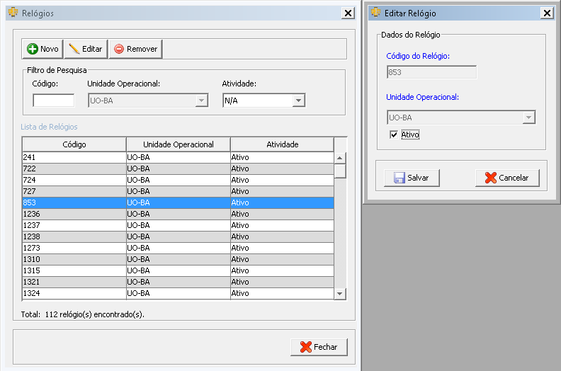

***Figura 214 - Relógio - Editar***

Por fim ainda é possível remover um relógio cadastrado selecionando-o e clicando na opção Remover. Em seguida confirme a remoção clicando no "Sim".

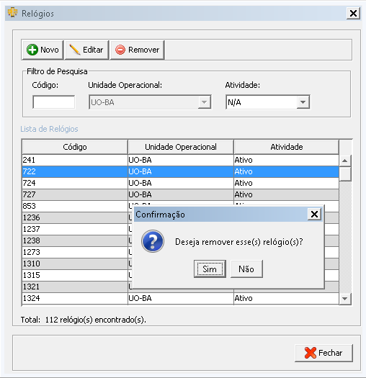

***Figura 215 - Relógio - Remover***

## - Cadastro de Unidade de Intervenção (Sonda)

Utilizada para relacionar as unidades de intervenção carregadas no aplicativo.

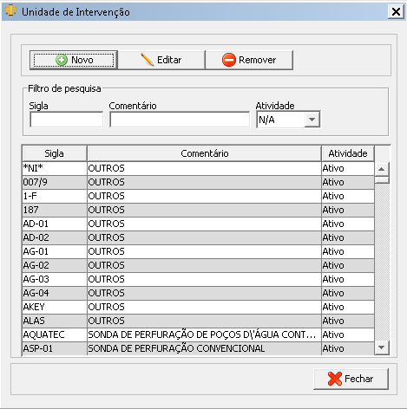

***Figura 216 - Unidade de Intervenção - Consultar***

Ao clicar na opção Novo, será exibida uma tela com os campos que identificam uma sonda. Os campos "Sigla" e "Obs" são obrigatórios.

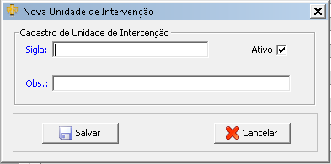

***Figura 217 - Unidade de Intervenção - Incluir***

É possível também editar uma unidade de intervenção selecionando-a e clicando na opção Editar.

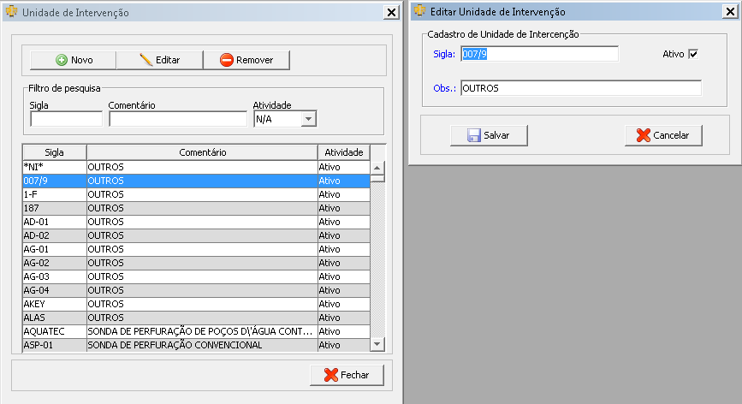

***Figura 218 - Unidade de Intervenção - Editar***

Por fim ainda é possível remover uma unidade de intervenção selecionando-a e clicando na opção Remover. Em seguida confirme a remoção clicando no "Sim".

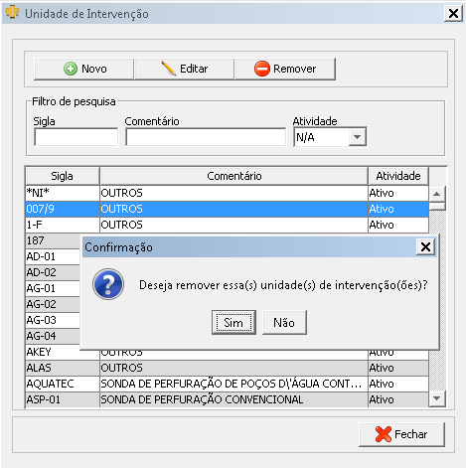

***Figura 219 - Unidade de Intervenção - Remover***

## - Cadastro de Tipo de Packer

Utilizada para relacionar os tipos de *packer* carregados no aplicativo.

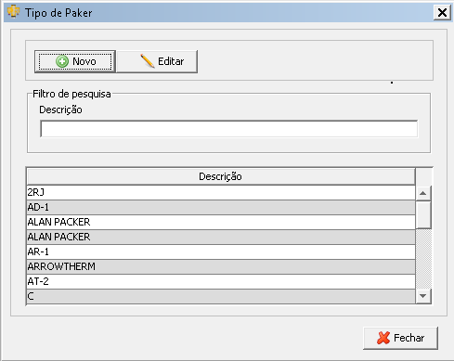

***Figura 220 - Tipo de Packer - Consultar***

Ao clicar na opção Novo, será exibida uma tela com os campos que identificam tipo de

*packer.*

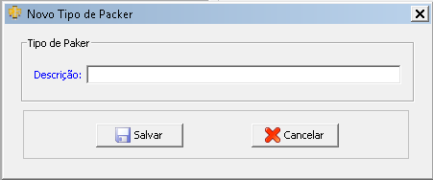

***Figura 221 - Tipo de Packer - Incluir***

É possível também editar um tipo de *packer* selecionando-o e clicando na opção Editar.

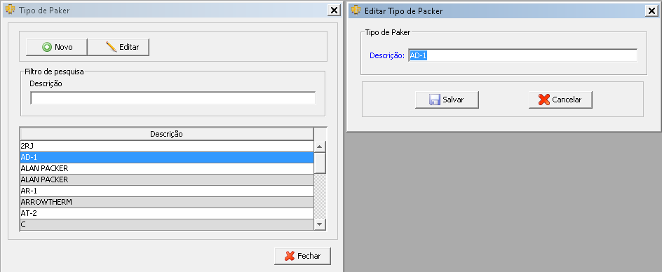

***Figura 222 - Tipo de Packer - Editar***

## - Exportar Modelo Coluna

Utilizada para exportar um dos modelos de coluna cadastrados no aplicativo. Uma listagem com todos os modelos é apresentada conforme ilustrado na imagem abaixo.

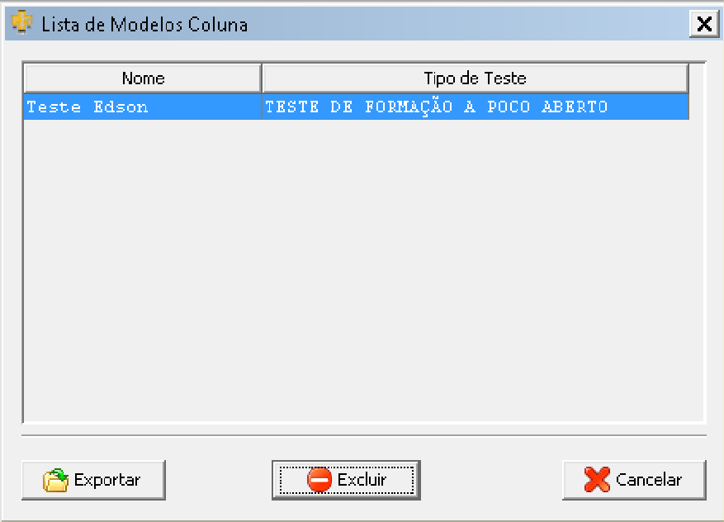

***Figura 223 - Modelo Coluna - Consultar***

Selecione o modelo que deseja exportar e clique na opção Exportar. Será gerado um arquivo de extensão ".xml" com os dados do modelo da coluna.

Para excluir um modelo de coluna, selecione o modelo de coluna na lista e clique na opção Excluir e em seguida confirme a exclusão clicando no "Sim".

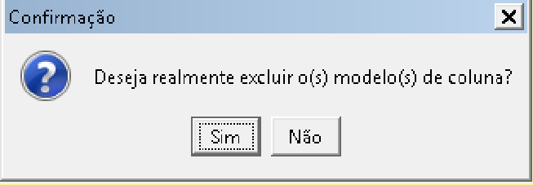

***Figura 224 - Modelo Coluna - Excluir***

## - Importar Modelo Coluna

Utilizada para importar um arquivo de extensão ".xml" com os dados do modelo de coluna para o sistema Folhas Tipo.

# - Menu Conexões

O SIRR Folhas Tipo oferece a solução Cliente/Servidor. Desta forma, toda instância em execução do Folhas Tipo funciona como um cliente e como um servidor de dados da avalização de reservatórios.

É possível acessar os dados do Folhas Tipo que está sendo executado em outro computador. Da mesma forma, outras pessoas em outros computadores podem acessar os dados do Folhas Tipo armazenados no seu computador. Para isso, é necessário que a aplicação esteja em execução em outro computador. É necessário conhecer o nome ou o IP e a Senha de acesso do computador que terá os dados acessados remotamente.

O acesso remoto pode ser feito através da tela de acesso inicial ou dentro do Folhas Tipo. O computador que terá os dados acessados remotamente será chamado de Servidor Folhas Tipo.

Inicialmente vamos acessar os dados armazenados localmente. Para isto, informamos o "LOCAL" no campo Servidor e a senha de acesso definida durante a instalação.

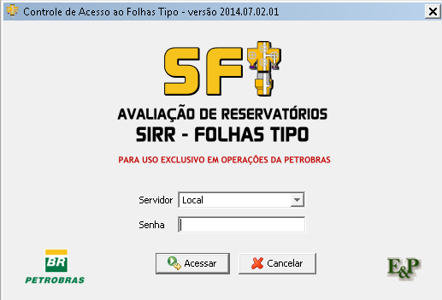

***Figura 225 - Controle de Acesso - Conexão Cliente/Servidor***

Os testes armazenados no computador servidor serão visualizados. Isso pode ser observado através da legenda em destaque:

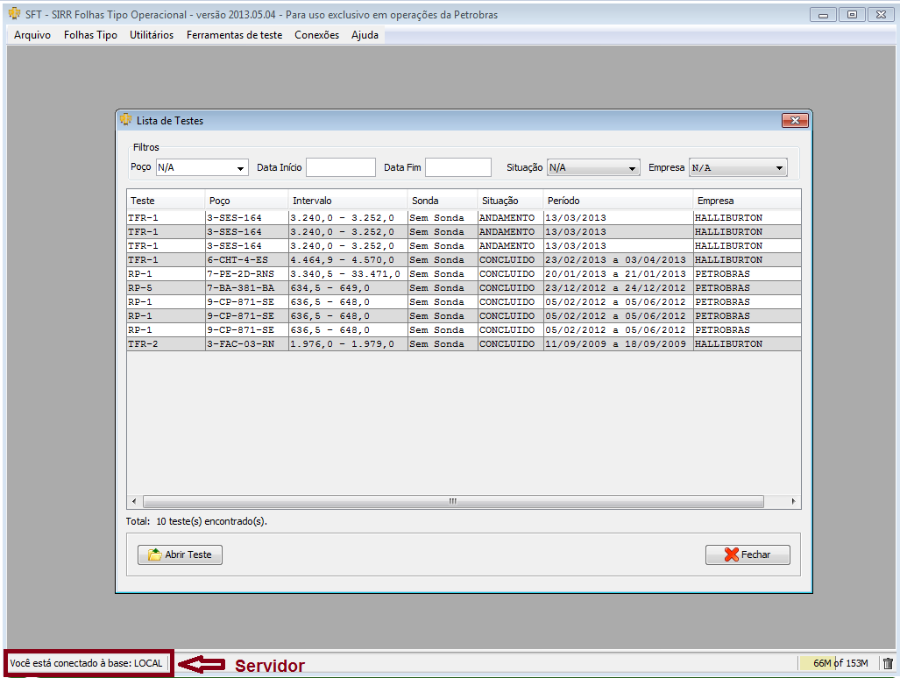

***Figura 226 - Controle de Acesso - Testes Servidor***

O usuário clica na opção Fechar e em seguida irá acessar os dados armazenados em um computador remoto que está executando a aplicação.

Para acessar a aplicação remota, o usuário deve escolher entre um dos servidores já acessados anteriormente ou informar um novo endereço IP ou nome do computador remoto que está executando a aplicação. Também é necessário informar a senha.

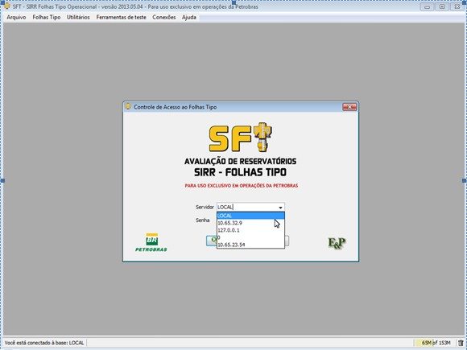

***Figura 227 - Controle de Acesso - Conexão Remota***

Ao abrir a aplicação, o usuário irá abrir um teste onde serão visualizados, em tempo real, os testes armazenados no Folhas tipo Servidor.

Observe na área em destaque o endereço da base do computador remoto.

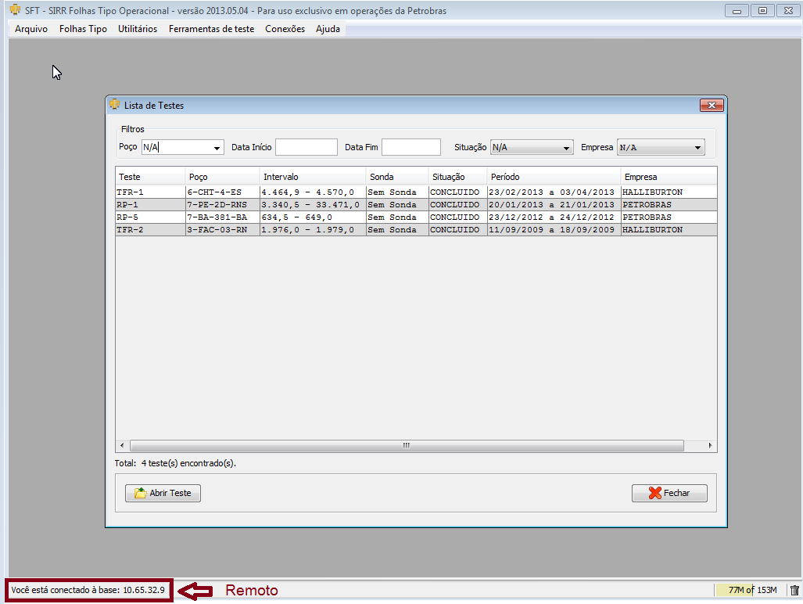

***Figura 228 - Controle de Acesso - Testes Remoto***

Para voltar a acessar os dados da base local, o processo é semelhante. O usuário irá voltar ao menu inicial e no campo Servidor irá escolher a opção "LOCAL".

# - Menu Ajuda

No menu ajuda está localizada toda documentação disponível referente ao sistema Folhas Tipo. Abaixo os documentos disponíveis:

* Manual do Usuário;
* Dúvidas Frequentes;
* Modelo Arquivo Registrador;
* Modelo Arquivo Itens de Medição;
* Padrão Petrobras PE-1E1-00368-E;
* Sobre o SFT.

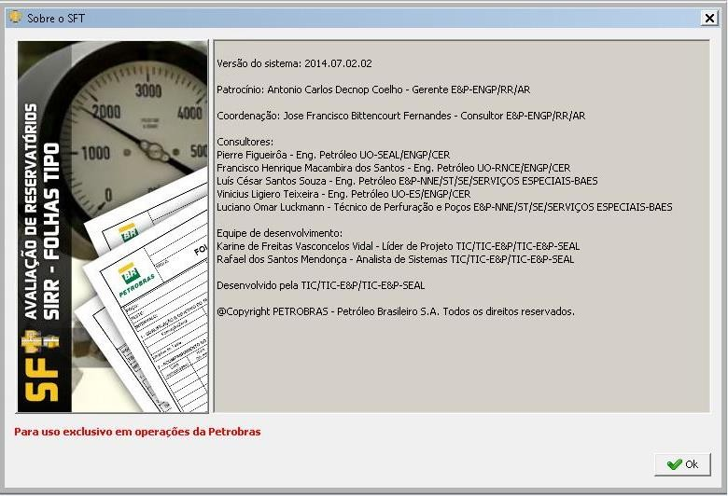

***Figura 229 - Tela de Informações SFT***

# - Créditos

Patrocínio: Antonio Carlos Decnop Coelho - E&P-CORP/RR/AR Coordenação: Jose Francisco Bittencourt Fernandes - E&P-CORP/RR/AR

Consultores:

Pierre Figueirôa - Eng. Petróleo UO-SEAL/ENGP/CER

Francisco Henrique Macambira dos Santos - Eng. Petróleo UO-RNCE/ENGP/CER Luís César Santos Souza - E&P-NNE/CPT/CIP-BAES/SE

Vinicius Ligeiro Teixeira - E&P-CPM/CMP-SPO/SF/ESCA

Equipe de desenvolvimento:

Karine de Freitas Vasconcelos Vidal - Analista de Sistemas TIC/TIC-E&P/ TIC-E&P -SEAL Gustavo Hagenbeck Gomes - Analista de Sistemas TIC/TIC-E&P/ TIC-E&P -SEAL

Carlos Frederico Calazans Machado - Analista de Sistemas TIC/TIC-E&P/TIC-E&P -SEAL Carlos Frederico Coelho Lisboa - Gerente TIC/TIC-E&P/ TIC-E&P -SEAL

Desenvolvido pela TIC/TIC-E&P/ TIC-E&P -SEAL.

@Copyright PETROBRAS - Petróleo Brasileiro S.A. Todos os direitos reservados.